  

##### ECOLE DES HAUTES ETUDES D’INGENIERIE – OUJDA

**Mémoire de Projet de Fin d’Etude** Présenté en vue de l’obtention du **DIPLÔME D’INGENIEUR D’ETAT**

###### FILIERE : Génie Informatique

SQLI ProLearn

( Platform e-learning )

**Réalisé par :**

###### M Youssef BOUDLAL

**Encadré par :**

###### M Issam KHADIRI

**Stage effectué à :**

###### SQLI Maroc (Oujda)

**Soutenance le 17 – 07 – 2024 devant le Jury :**

M/MME …………………………………………. M/MME …………………………………………. M/MME ………………………………………….

##### Année universitaire : 2023 - 2024

 

### Table of Contents

Dédicaces 4

Remerciements 5

Résumé 6

Abstract 7

Table des figures 8

Liste des acronymes 10

Introduction générale 11

CHAPITRE 1 : Contexte général 13

Présentation de SQLI 14

SQLI en Chiffre 16

Métiers SQLI 17

SQLI Oujda 18

Présentation du Client : SQLI 19

Présentation du Projet 20

Conduite de projet 21

Conclusion 23

CHAPITRE 2 : Analyse et Conception 24

Analyse du besoin 25

Analyse des Solutions existants 26

Besoin Fonctionnel 26

Besoin Non-Fonctionnel 27

Structure Envisagée de SQLI-ProLearn 26

Conception orientée objet 30

Diagramme de Cas d’utilisation 31

Diagramme de Classes 32

Diagramme de Séquences 33

CHAPITRE 3 : Architecture Technique 36

Modèle MVC (Modèle-Vue-Contrôleur) 37

Server LDAP (Lightweight Directory Access Protocol) 39

 

Principe de Fil d’attente (RabbitMq) 46

Indexation et Analyse de données 49

Stockage des données 51

Définition de APCu 55

Cloud et stockage 57

Gestion des sessions des utilisateurs 61

Gestion des fichiers journalisations (logs) 63

Partie Udemy 67

Intelligence artificielle 69

Définition de Together.ai 70

Partie notification 72

Partie DevOps 73

Système d’exploitation (Linux) 79

Architecture Globale 81

CHAPITRE 4 : Réalisation et mise en œuvre 8G

Première mission : Contexte d’agilité 91

Méthode Scrum 92

Rôles dans Scrum 93

Événements Scrum 94

Présentation des taches effectués selon sprint 96

Outils utilisés pour réalisation 98

Présentation de l’application 121

Conclusion Général 135

Webographie 136

 

# Dédicaces :

*Je dédie ce travail :*

*A mes très chers parents, aucun mot, aucune phrase ne peut exprimer ma gratitude envers vous, merci pour vos efforts, vos sacrifices, vos prières et votre amour. Je ne sais comment vous remercier pour tout ce que vous avez fait pour moi. Que Dieu vous garde et vous procure la joie et la santé.*

*A ma très chère sœur, mon cher frère, à toute ma famille et à tous mes amis. Je ne sais comment vous remercier pour tout ce que vous avez fait pour moi.*

*A mes professeurs, je suis reconnaissant pour votre patience, votre expertise et votre dévouement à nous guider vers l’excellence académique. Vos enseignements ont été une source d’inspiration et de croissance personnelle.*

*A tous mes amis, vos encouragements, votre soutien et votre présence ont été inestimables tout au long de ce parcours. Chacun de vous a apporté une dimension unique à ma vie, et pour cela, je vous suis profondément reconnaissant.*

*Pour toutes les valeurs qu’on a partagées, merci de toujours être là pour moi. A tous ceux qui m’aiment, Je vous remercie pour votre soutien et je vous dédie ce travail.*

 

### Remerciements

Notre profonde gratitude et nos chaleureux remerciements sont dédiés à notre Skill Manager au sein de SQLI-Oujda, M. Issam Boukhari, pour nous avoir accueillis au sein de son équipe. M. Issam KHADIRI, Expert Technique et encadrant, pour son orientation, la confiance qu’il nous a accordée et pour sa disponibilité, l’intérêt et le soutien tout au long de ce stage. Nous lui sommes très reconnaissants des conseils fructueux qu’il n’a cessé de nous prodiguer.

Nous tenons à remercier vivement l’ensemble du personnel de SQLI pour leur gentillesse et leur contribution à nous procurer les conditions favorables pour le bon déroulement de notre stage et pour l’ambiance de travail agréable que nous avons trouvée au sein de cette équipe.

Nous remercions chaleureusement Professeur M. Issam KHADIRI, notre encadrant à l’École des Hautes Études d'Ingénierie, d’avoir continuellement été à notre écoute, pour sa disponibilité, sa bienveillance, son implication et surtout ses précieuses recommandations qui nous ont été d’une aide inestimable.

Nos très humbles remerciements vont à chacun des membres du jury devant lesquels nous avons eu l’honneur de présenter notre travail, et qui ont accepté de l’évaluer.

Que l’ensemble du corps administratif et professoral de l’EHEI trouve également l’expression de nos respectueux remerciements pour la qualité et l’excellence de la formation qu’ils nous fournissent.

Nous tenons à exprimer nos profonds sentiments de reconnaissance et nos sincères remerciements à toutes les personnes qui ont contribué, de près ou de loin, au bon déroulement de notre PFE et qui ont favorisé son aboutissement.

 

### Résumé

Ce rapport offre une synthèse du projet de fin d'études intitulé "La conception d'une Application E-learning Symfony pour la gestion des cours chez SQLI Maroc". Réalisé au sein de SQLI Oujda dans le cadre de l'obtention du diplôme d'ingénieur en Génie Informatique, ce projet avait pour objectif de mettre en place une solution basée sur Symfony pour répondre aux besoins de gestion des cours chez SQLI.

L'objectif principal était de développer une application capable de gérer l'ensemble des processus standard liés à la création d'un système de gestion de cours pour les formations dispensées au sein de SQLI. Cela incluait les fonctionnalités nécessaires tant pour les collaborateurs que pour les administrateurs de l'entreprise.

SQLI avait exprimé le besoin d'une solution pour gérer ses programmes de formation, impliquant ainsi le développement d'un système adapté à ses exigences spécifiques. Ce système devait permettre de planifier, d'organiser et de suivre les cours dispensés par l'entreprise, ainsi que de gérer les ressources nécessaires, les évaluations et les retours d'expérience. En mettant en œuvre cette solution, SQLI visait à optimiser ses processus de formation, à garantir une meilleure coordination entre les formateurs et les apprenants, et à améliorer la qualité globale de son programme de formation.

Pour mener à bien ce projet, nous avons commencé par une étude approfondie des fonctionnalités et des limites spécifiées dans le Back log général du projet, afin de recueillir le maximum d'informations sur les besoins potentiels. Ensuite, en suivant la méthodologie agile de gestion de projet Scrum, toutes les fonctionnalités du Back log ont été découpées en itérations dans des sprints Back logs. L'analyse, l'étude, la conception et la réalisation de chaque itération ont permis d'enrichir le système de manière itérative et progressive.

Le projet sera principalement migré base sur Symfony Framework. La qualité du projet a été assurée en appliquant le référentiel qualité SKILLS de SQLI, qui propose une implémentation du modèle MVC.

Mots-clés: (**PHP, Symfony Framework, SQLI-ProLearn).**

 

### Abstract

This report provides a summary of the end-of-studies project entitled "Designing a Symfony E-learning Application for Course Management at SQLI Morocco." Conducted within SQLI Oujda as part of obtaining a degree in Computer Engineering, this project aimed to implement a Symfony-based solution to meet the course management needs at SQLI.

The main objective was to develop an application capable of managing all standard processes related to creating a course management system for the training provided within SQLI. This included the necessary functionalities for both employees and administrators of the company.

SQLI expressed the need for a solution to manage its training programs, thus necessitating the development of a system tailored to its specific requirements. This system was expected to allow for the planning, organization, and tracking of courses provided by the company, as well as managing necessary resources, evaluations, and feedback. By implementing this solution, SQLI aimed to optimize its training processes, ensure better coordination between trainers and learners, and enhance the overall quality of its training program.

To successfully complete this project, we began with a thorough study of the functionalities and constraints specified in the general project backlog to gather maximum information about potential needs. Then, following the agile project management methodology of Scrum, all backlog features were broken down into iterations within sprint backlogs. Analysis, study, design, and implementation of each iteration helped enrich the system iteratively and progressively.

The project will primarily be migrated to the Symfony framework. The project's quality was ensured by applying SQLI's SKILLS quality repository, which offers an implementation of the MVC model.

Keywords: (**PHP, Symfony Framework, SQLI-ProLearn).**

 

### Table des figures

Figure 1 : Logo de SQLI 14

Figure 2 : Partenaires de SQLI 15

Figure 3 SQLI en Chiffre 17

Figure 4 Skill Center SQLI 18

Figure 5 : Logo de SQLI 19

Figure 6 Cycle de vie d'un projet chez le groupe SQLI 21

Figure 7 : Diagramme de Cas d’utilisation 31

Figure 8 : Diagramme de Classes 32

Figure 9 : diagramme séquence authentification 33

Figure 10 : Diagramme Séquence d’ajout d’une course 34

Figure 11: Logo LDAP 39

Figure 12 : les informations d'un admin 45

Figure 13 : les informations d'un utilisateur 45

Figure 14 : Page de connexion de RabbitMQ 47

Figure 15 : Page d'accueil de RabbitMQ 47

Figure 16 : Fille d'attente de RabbitMQ 48

Figure 17 : Login Page 52

Figure 18 : Page d'accueil 53

Figure 19 : Benchmark des differents adapters de cache 54

Figure 20 : Cache de Symfony 56

Figure 21 : Cache avec APCu 56

Figure 22 : Page de connexion de Minio 59

Figure 23 : Page de Backet 59

Figure 24 : Klef de Minio 60

Figure 25 : Page de Redis 62

Figure 26 : Page de connexion Graylog 64

Figure 27 : Documentation de l'API Udemy 68

Figure 28 : Page d'AI Together 71

Figure 29 : Modelés du AI 71

Figure 30 : Page de User 72

Figure 31 : BD SQLite 75

Figure 32 : Test Unitaire avec PHP Unit 75

Figure 33 : CS Fixer command 76

Figure 34 : Docker 78

Figure 35 : Linux Ubuntu 80

Figure 36 : Terminal Linux 81

Figure 37 : Architecture Globale 82

Figure 38 : CQRS schéma 85

 

Figure 39 : l’architecture de Query 86

Figure 40 : l’architecture de command 87

Figure 41 : Scrum Process 91

Figure 42 : Sprint cycle 92

Figure 43 : table de Sprints 95

Figure 44 : l’écosystème de Symfony 7 100

Figure 45 : page de Postman 110

Figure 46 : définition de Git 113

Figure 47: l'arborescence de Git 114

Figure 48 : branches de GitLab 114

Figure 49 : commentaire gitlab 115

Figure 50 : page de Jira 117

Figure 51 : page de Jira 2 118

Figure 52 : description de ticket Jira 118

Figure 53 : page de SharePoint 120

Figure 54 : Page Login 121

Figure 55 : Page d’accueil 122

Figure 56 : Nouveau Cours 123

Figure 57 : Importer un cours via Udemy 124

Figure 58 : Page Mes cours 125

Figure 59 : Pages Mes Favoris 126

Figure 60 : Pages de recherche d’un cours 127

Figure 61 : Page Catalogue des cours 128

Figure 62 : Page Détails d’un cours SQLI 129

Figure 63 : Page Détails d’un cours Udemy 130

Figure 64 : Notification 131

Figure 65 : page modification de cours 132

Figure 66 : Carte Mentale 135

 

### Liste des acronymes

PHP Hypertext Preprocessor

JS JavaScript

HTML HyperText Markup Language

JSON JavaScript Object Notation

POO Programmation Orientée Objet

LDAP Lightweight Directory Access Protocol

SGBD Système de Gestion de Base de Données

SQL Structured Query Language

MVC Model View Controller

TU Tests Unitaires

UML Unified Modeling Language

CSS Cascading Style Sheets

AJAX Asynchronous JavaScript and XML

SOLID:……………………………………….Single Responsibility, Open-Closed, Liskov Substitution, Interface Segregation, Dependency Inversion CQRS Command Query Responsibility Segregation

 

### Introduction générale

Ce travail a été effectué pendant Notre stage de fin d'études, d'une durée de six mois, dans le cadre de notre dernière année de notre Formation de Génie Informatique au sein de l’Ecole des Hautes Etudes Ingénierie (EHEI) qui s'est déroulé chez SQLI-Oujda au SKILL Center PHP, dans un environnement orienté vers les processus CMMI et axé sur la philosophie de qualité ISO adoptée par SQLI depuis 2002.

Notre projet, intitulé "La mise en place d’une application E-learning pour la gestion des cours au sein de l’entreprise SQLI", consistait à développer une solution répondant aux exigences métier suivantes :

* Faciliter le partage des cours pour les différents collaborateurs : Nous avons créé une plateforme permettant un partage efficace et sécurisé des cours entre les collaborateurs de SQLI.
* Permet de faciliter la gestion, la maintenance et la qualité du contenu : Nous avons proposé une alternative structurée basée sur le Framework Symfony. Cela permet à SQLI de centraliser et de gérer efficacement ses cours de formation, en assurant la mise à jour continue et la disponibilité de contenu de qualité.
* Améliorer la notoriété de la marque et l'expérience client : En développant cette application E-learning, nous avons cherché à renforcer la notoriété de SQLI et à améliorer l'expérience client à travers une interface conviviale et des fonctionnalités adaptées aux besoins spécifiques de l'entreprise.

Le présent rapport est divisé en quatre parties principales et vise à expliquer les objectifs et les étapes du cycle de vie de notre projet de fin d'études. Dans la première partie, nous décrirons le contexte général de notre stage en présentant tout d'abord le groupe SQLI et l'agence SQLI Oujda. Ensuite, nous détaillerons le concept derrière le projet de La mise en place de l’application E-Learning, dans la deuxième partie, nous procéderons d'abord à une analyse fonctionnelle de l’application SQLI-ProLearn. En expliquant les besoins fonctionnels et analyser les solutions existantes.

 

Une fois l'analyse terminée, nous passerons vers la troisième partie qui sert à faire une présentation technique du projet, à savoir solution proposée par SQLI pour améliorer la structure de l’application e-learning et garantir la maintenance et la mise à jour des différents modules. Nous expliquerons l’architecture et les fonctionnalités offerte par le Framework Symfony, qui servira de fondation à notre application e-learning.

La Quatrième et dernière partie, nous décrirons la phase de réalisation de notre application avec une présentation de notre équipe tout en expliquant le contexte d’agilité qu’on a opté et une présentation de notre application. Enfin, nous conclurons notre mémoire en résumant notre sujet de PFE et en abordant les perspectives d'amélioration dans le respect des meilleures pratiques internationales.

 

## I. CHAPITRE 1 : Contexte général

 

### Introduction

Ce chapitre a pour but de situer le projet dans son environnement organisationnel et contextuel. Il présente dans sa première partie l’organisme d’accueil, tandis que sa deuxième partie décrit la présentation du thème et du projet. La dernière partie est réservée à la démarche et la conduite adoptée pour la réalisation du projet.

##### Organisme d’accueil

##### Présentation de SQLI



*Figure 1 : Logo de SQLI*

SQLI est une entreprise de services numériques (ESN), fondée en 1990 en France. Son développement lui a permis de s’installer dans treize pays à partir de 1999, principalement en Europe et au Maroc. On compte aujourd’hui plus de 2400 employés répartis entre les différents sites. Celui d’Oujda, où se déroule mon stage et cité de rabat et Casablanca.

Ses 2100 collaborateurs sont répartis en France (Paris, Lyon, Toulouse, Bordeaux, Rouen et Nantes), en Suisse (Lausanne et Genève), au Luxembourg, en Belgique (Bruxelles), aux Pays- Bas et au Maroc (Rabat, Oujda et Casablanca).

Sa croissance se fait tant de façon organique qu’externe, avec à la fois la montée en envergure des sites historiques que par intégration de nouveaux groupes. Son portefeuille de clients variés

 

comporte autant des entreprises locales que de grandes groupes nationaux ou internationaux (voir figure 1).



*Figure 2 : Partenaires de SQLI*

Son positionnement unique lui permet de répondre de façon globale aux enjeux de performance:

* **Performance business** : e-commerce, marketing digital social, mobilité, e-communication...
* **Performance de l’entreprise** : entreprise collaborative, poste de travail, solutions métier, intégration de S.I ...

 

##### SQLI en Chiffre

Le groupe SQLI suit un rythme de développement élevé au niveau des projets, des ressources humaines, et du chiffre d’affaires.

* + 21 ans de projets et missions de haut niveau

SQLI assoit son développement sur une expertise technologique de pointe et sur sa politique intense de veille et RD. En 2005, SQLI devient la 1ère SSII française à obtenir la certification CMMI niveau 3.

* + 2100 collaborateurs en France et à l’étranger

SQLI est déjà présente au Benelux (Belgique Nederland Luxembourg), en Espagne, en Suisse et au Maroc. Elle compte plus de 2100 collaborateurs en France et à l’étranger.

SQLI affiche un solide niveau de résultats, elle a réalisé un chiffre d’affaires de 232M€ en 2018, stable à périmètre constant grâce à une croissance au cours du second semestre.

* + 32 agences en France et à l’étranger

Le Groupe SQLI est implanté en France à Paris, Rouen, Nantes, Bordeaux, Toulouse, Lyon et Lille... et présent en Suisse (Lausanne et Genève), au Luxembourg, en Belgique (Bruxelles, Gent), aux Pays-Bas, au Maroc (Rabat, Oujda et Casablanca).

 

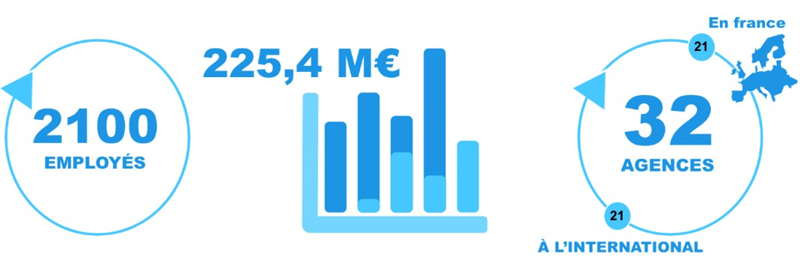

*Figure 3 SQLI en Chiffre*

* + 23 partenaires, leaders des solutions technologiques

Le positionnement de SQLI à la conjonction du monde du digital et du système d’information de l’entreprise est sa valeur ajoutée. Le groupe a noué un réseau de partenaires pour adresser ses défis de façon la plus performante possible, et fournir le meilleur conseil, la meilleure solution.

##### Métiers SQLI

Pour aider les entreprises à tirer parti des technologies web, SQLI propose un accompagnement global sur tout le cycle du projet :

* + - Des prestations de conseil pour aider les clients à faire les bons choix.
    - La mise en œuvre concrète de ces choix par la réalisation et l’intégration.
    - Un accompagnement dans le déploiement des projets et le transfert de compétences.

Le groupe SQLI fédère toutes les compétences indispensables au bon déroulement des projets de ses clients, du conseil à la réalisation en passant par l’ergonomie, le design, l’interface utilisateur et la formation.

##### SQLI Oujda

 

En 2006 l’université Mohammed Premier et le groupe SQLI fait un partenariat dans laquelle ils ont créé le premier centre de RD et offshore Entertainment dédié aux technologie open source.

Donc SQLI bénéficie d’un fort potentiel des ressources très haut niveau de qualité de locaux, de plus les experts de groupe participent dans le processus des mises à jour les nouveaux modules au sein des filières de l’informatique.

* + Les technologies et usages internet.
  + SAP (Net Weaver, CRM…).
  + La Business intelligence (BO, open source …)

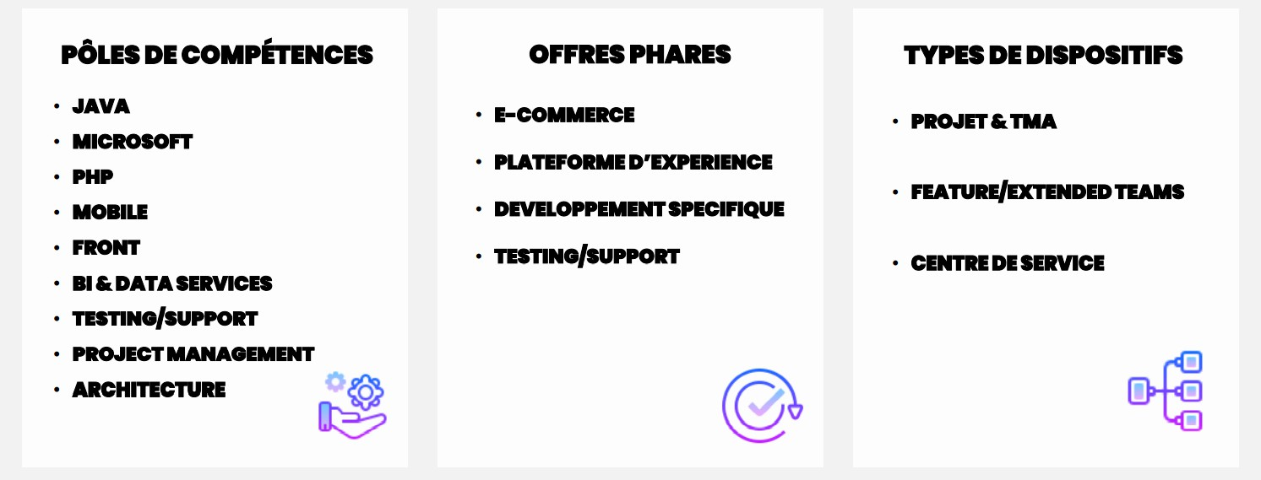

*Figure 4 Skill Center SQLI*

##### Présentation générale du projet

 

##### Présentation du Client : SQLI



*Figure 5 : Logo de SQLI*

SQLI, entreprise reconnue dans le secteur de la transformation digitale, s'engage activement à former la prochaine génération de talents à travers son programme annuel d'e- challenge. Ce concours rigoureux vise à identifier les challengers, des stagiaires talentueux sélectionnés pour leurs compétences et leur potentiel dans le domaine des technologies numériques.

Avant d'être impliqués dans des projets clients stratégiques, les challengers bénéficient d'une phase intensive de formation. Celle-ci est conçue pour renforcer leurs connaissances techniques et opérationnelles, tout en les familiarisant avec les standards élevés de qualité et d'innovation de SQLI. Cette approche permet aux nouveaux arrivants de rapidement contribuer de manière significative aux objectifs de l'entreprise.

En parallèle, SQLI attire également des talents expérimentés, tels que des ingénieurs confirmés et seniors, qui enrichissent l'équipe par leur expertise et leur leadership. Ces professionnels aguerris trouvent chez SQLI un environnement propice à l'épanouissement de leurs compétences, tout en participant activement à des projets d'envergure internationale.

Afin de soutenir cette dynamique de formation continue, SQLI met à la disposition de ses formateurs une plateforme dédiée. Cette plateforme centralise les ressources pédagogiques, permettant aux formateurs de créer, organiser et partager leurs cours de manière structurée. Elle offre également des outils de suivi et d'évaluation, garantissant que chaque stagiaire et collaborateur bénéficie d'un apprentissage personnalisé et efficace.

En conclusion, chez SQLI, la formation continue et l'échange de connaissances occupent une place centrale. Grâce à son engagement envers l'excellence et à ses initiatives de

 

développement des talents, SQLI se positionne comme un leader dans son secteur, prêt à relever les défis technologiques de demain.

#### Présentation du Projet

Les collaborateurs de SQLI rencontrent des difficultés lorsqu'il s'agit de poster des cours et de les partager efficacement au sein d'une plateforme dédiée. Actuellement, les solutions e- learning disponibles sur le marché ne répondent pas de manière optimale à ce besoin spécifique.

SQLI propose de développer une plateforme sécurisée qui non seulement facilite le partage de cours, mais qui intègre également une fonctionnalité innovante permettant d'accéder aux cours du site Udemy. Cette initiative vise à combler les lacunes actuelles en offrant une solution personnalisée et sécurisée pour les besoins spécifiques de SQLI.et il propose plusieurs fonctionnalités :

* + - **Sécurité Améliorée :** La plateforme sera sécurisée pour garantir la confidentialité des informations tout en assurant un accès contrôlé aux cours et aux données sensibles.
    - **Facilité de Partage :** Les collaborateurs pourront facilement poster des cours et les partager avec leurs collègues à travers une interface conviviale et intuitive.
    - **Intégration avec Udemy :** Une fonctionnalité clé de la plateforme sera l'intégration avec Udemy, permettant aux utilisateurs d'accéder directement aux cours disponibles sur cette plateforme renommée.
    - **Gestion Centralisée :** La plateforme offrira une gestion centralisée des cours, des utilisateurs et des données associées, facilitant ainsi la collaboration et la gestion au quotidien.

 

##### Conduite de projet

Comme tous les projets chez SQLI, Le projet **SQLI-ProLearn** est passé par le cycle standard de pilotage des projets qui est sur l'intranet SKILLS de SQLI.

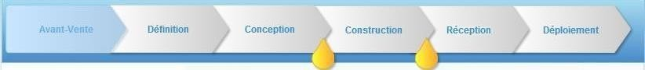

*Figure 6 Cycle de vie d'un projet chez le groupe SQLI*

* **L'Avant-Vente :** L'objectif de cette phase est de répondre à l'appel d'offre d'un client en proposant un produit ou un service. Ce processus implique la compréhension des besoins du client, l'établissement des modalités pour répondre à ces besoins, l'estimation du travail nécessaire ainsi que de la charge de travail et du délai. Toutes ces informations sont ensuite formulées dans une proposition commerciale qui est présentée au client. Par la suite, des étapes de soutenance et de négociation commerciale peuvent être organisées.
* **La Définition :** L'objectif principal de cette phase est de lancer le projet de manière interne et externe, en prenant en compte les besoins du client et l'organisation nécessaire. En ce qui concerne les besoins, l'objectif est de comprendre et de stabiliser toutes les exigences du projet, qu'elles soient fonctionnelles ou techniques. De plus, cette phase permet de mettre en place l'organisation du projet, ce qui inclut la planification globale, les principales étapes du projet, la gestion des ressources impliquées, la mise en place de rituels de suivi, la gestion des risques, etc. C'est également à ce stade que les différents outils nécessaires pour la suite du projet sont mis en œuvre.
* **La Conception :** L'objectif de cette phase est de définir la réponse aux besoins du client en élaborant une conception détaillée de l'application à développer. Cela permet de préparer les phases ultérieures du projet en offrant au client une vision complète de l'application finale, tant du point de vue de l'ergonomie, du design, de la fonctionnalité

 

que de la technicité. De plus, cette phase fournit à l'équipe de développement tous les éléments nécessaires pour construire l'application.

* **La décision de** "**Lancer les développements**" : Cette étape a pour but de déterminer si le développement du projet peut être lancé en toute sécurité, ou s'il est nécessaire de prendre des mesures spécifiques (représentées par un indicateur de risque, symbolisé par une boule jaune).
* **La Réalisation :** La phase de développement peut être divisée en plusieurs itérations, durant lesquelles tous les modules fonctionnels et techniques sont développés, conduisant à l'assemblage de l'application finale. Cette étape ne peut être entamée qu'après avoir pris la décision de lancer les développements.
* **La décision de** "**Livrer pour recette**" : Cette phase vise à évaluer si la qualité du développement atteint un niveau suffisant pour permettre la livraison du produit au client, en vue de son acceptation et de son processus de recette.
* **La Réception :** Les objectifs de cette phase sont de s'assurer du bon fonctionnement de l'application dans l'environnement du client et de vérifier si elle répond aux exigences des utilisateurs. De plus, elle permet au client de valider que la solution est conforme aux spécifications établies. À la suite de cette phase, il est également possible de fournir une formation aux utilisateurs et aux administrateurs afin de préparer efficacement la mise en production.
* **Le Déploiement :** L'objectif de cette phase est de procéder à la mise en production de l'application, une opération réalisée par le client avec l'assistance de SQLI. Le déploiement marque également le moment opportun pour effectuer une évaluation du projet, afin de tirer profit des enseignements acquis. On y préparera également la phase de garantie en anticipant les retours des utilisateurs après la mise en production.

 

### Conclusion

En conclusion, ce premier chapitre offre un aperçu détaillé de l'entreprise SQLI, un acteur majeur dans le domaine des services numériques, avec une présence internationale significative. SQLI se distingue par sa capacité à répondre aux défis de performance tant au niveau du business que de l'entreprise, grâce à son expertise technologique et à son réseau de partenaires stratégiques.

Le projet présenté, SQLI-ProLearn, est positionné pour répondre à un besoin crucial au sein de l'organisation : faciliter le partage efficace de cours tout en intégrant des fonctionnalités avancées comme l'accès aux contenus d'Udemy. La méthodologie rigoureuse de gestion de projet de SQLI, illustrée par le cycle de vie standardisé, garantit une approche structurée et efficace pour la réalisation de SQLI-ProLearn.

En combinant ses ressources humaines hautement qualifiées, son engagement envers l'innovation et son infrastructure mondiale, SQLI se positionne comme un leader prêt à relever les défis actuels et futurs de la transformation digitale. Ce chapitre établit ainsi une base solide pour comprendre le contexte organisationnel et les objectifs stratégiques sous-jacents au projet SQLI-ProLearn.

 

## CHAPITRE 2 : Analyse et Conception

 

### Introduction

Ce chapitre est dédié à une analyse approfondie des spécifications fonctionnelles, visant à clarifier les objectifs à atteindre dans le cadre de ce projet. Nous examinerons également la conception détaillée de notre solution proposée. L'objectif est de définir précisément les exigences fonctionnelles nécessaires à la mise en œuvre réussie du projet, tout en établissant les fondations d'une conception efficace.

##### . Analyse du besoin

Le processus de spécification des exigences, aussi appelé recueil des besoins, consiste à collecter, comprendre et formaliser les besoins du client ainsi que toutes les contraintes liées au développement et au fonctionnement du produit logiciel. Ces besoins sont exprimés sous forme de spécifications fonctionnelles et non-fonctionnelles, regroupées dans un cahier des charges transmis par le client à la société. L'étude de ce cahier des charges permet d'assimiler et de valider les besoins et les souhaits du client de manière approfondie.

Les spécifications fonctionnelles décrivent les exigences relatives aux services spécifiques que le système doit fournir. Les spécifications non-fonctionnelles, quant à elles, concernent des exigences qui ne sont pas directement liées aux services spécifiques fournis par le système. Elles peuvent inclure des propriétés et des contraintes qui doivent être respectées par le système dans son ensemble.

 

##### Analyse des Solutions existants :

Actuellement, les solutions disponibles sur le marché ne répondent pas pleinement à nos besoins, car nous cherchons à gérer à la fois les cours de SQLI et ceux de Udemy. SQLI utilise des outils généraux dans ses applications, ce qui ne correspond pas entièrement à nos exigences. Ainsi, nous sommes à la recherche d'une solution alternative plus adaptée à cette double gestion de cours.

##### Besoin Fonctionnel :

* + Gestion des Cours :
    - La solution doit permettre aux collaborateurs de créer, gérer et mettre à jour des cours e-learning.
    - Elle doit offrir des fonctionnalités avancées pour l'organisation et la structuration des modules de cours.
    - Les utilisateurs doivent pouvoir marquer des cours comme favoris et accéder facilement aux derniers cours consultés.
  + Gestion des Utilisateurs :
    - Il doit être possible de gérer les utilisateurs, y compris l'authentification, la gestion des permissions, et le suivi des progrès des utilisateurs dans les cours.
  + Personnalisation du Contenu :
    - Il doit être possible de personnaliser le contenu des cours en fonction des besoins spécifiques des équipes et des individus.
  + Intégration avec des Systèmes Externes :
    - La solution devrait pouvoir s'intégrer avec d'autres systèmes internes de SQLi pour l'échange de données et la synchronisation des informations sur les formations et les utilisateurs, y compris des plateformes comme Udemy.
  + Accessibilité et Support Multilingue :

 

* + - La solution doit être accessible à partir de différents appareils et prendre en charge la gestion du contenu multilingue, y compris les langues avec une écriture de droite à gauche (RTL).
  + Intégration Middleware :
    - Il doit être possible d'intégrer la solution avec des systèmes et des services externes via des Middleware, permettant ainsi l'échange de données et la synchronisation avec d'autres applications.
  + Statistiques et Reporting :
    - La solution doit fournir des fonctionnalités avancées de statistiques et de reporting pour suivre l'utilisation des cours, les performances des utilisateurs, et pour générer des rapports détaillés sur les activités d'apprentissage.
  + Intégration analytique et SEO :
    - La solution doit prendre en charge l'intégration avec des outils d'analyse et de référencement (SEO) pour suivre les performances du site et optimiser sa visibilité dans les moteurs de recherche.

##### Besoin non-fonctionnel :

Les besoins non-fonctionnels qui sont demandé par SQLI :

* + Expérience Utilisateur :
    - La solution doit offrir une interface utilisateur intuitive et conviviale pour faciliter la navigation et l'utilisation des fonctionnalités par les collaborateurs.
  + Performance :

 

* + - La plateforme doit assurer des performances optimales, incluant des temps de chargement rapides et une réactivité élevée, même lorsqu'elle est utilisée par un grand nombre d'utilisateurs simultanément.
  + Sécurité :
    - La solution doit garantir la sécurité des données des utilisateurs et des contenus pédagogiques, en mettant en œuvre des mesures de protection avancées conformes aux meilleures pratiques de sécurité informatique.
  + Interopérabilité :
    - Elle doit permettre l'intégration avec d'autres systèmes et services externes via des connecteurs et des API, facilitant ainsi l'échange de données et l'interopérabilité avec d'autres plateformes ou outils utilisés par l'entreprise.
  + Personnalisation et Flexibilité :
    - La plateforme doit offrir des options de personnalisation pour adapter l'expérience d'apprentissage en fonction des besoins spécifiques des utilisateurs et des objectifs de formation de l'entreprise.
  + Support et Maintenance :
    - Elle doit inclure des services professionnels de support technique et de maintenance régulière, garantissant la disponibilité continue de la plateforme et la résolution rapide des problèmes éventuels.
  + Conformité aux Standards :
    - La solution doit respecter les normes et réglementations pertinentes en matière d'e- learning, assurant ainsi la conformité juridique et réglementaire dans tous les aspects de son fonctionnement.

 

##### Structure Envisagée de SQLI-ProLearn :

1. **Type de contenu :**
   * **Cours :** Contenu principal de l'application e-learning, comprenant des modules de formation, des leçons et des ressources pédagogiques.
   * **Page d'accueil :** Page principale de l'application e-learning fournissant des informations générales et des orientations sur l'utilisation de la plateforme.
   * **Page de cours favoris :** Liste des cours marqués comme favoris par les utilisateurs pour un accès rapide.
   * **Catalogue de cours :** Section organisée présentant les différents cours disponibles, catégorisés et facilement accessibles.
   * **Catégories de Cours :** Organisation des cours selon des catégories spécifiques pour une navigation simplifiée.
   * **Graphiques Statistiques :** Visualisation graphique des progrès des utilisateurs, des résultats des évaluations et autres métriques d'apprentissage.
   * **Mes Cours :** Liste des cours actuellement suivis par l'utilisateur avec des options pour gérer leur progression.
   * **Mes Derniers Cours Consultés :** Accès rapide aux cours récemment visités pour une navigation efficace.

##### Fonctionnalité de Framework :

* + **Architecture Modulaire :** Utilisez Symfony pour organiser votre application en modules réutilisables, ce qui facilite la gestion et l'évolutivité du code.
  + **Gestion des Utilisateurs :** Intégrez les composants de sécurité de Symfony pour gérer l'authentification, l'autorisation et le suivi des utilisateurs dans l'application e-learning.

 

* + **Gestion de Contenu :** Utilisez les bundles et composants Symfony pour gérer efficacement le contenu des cours, les pages statiques, les FAQ et autres informations pertinentes.
  + **Personnalisation :** Symfony permet de développer des fonctionnalités personnalisées en fonction des besoins spécifiques des utilisateurs, comme la personnalisation des parcours d'apprentissage.
  + **Intégration avec d'autres Services :** Utilisez les services et les composants Symfony pour intégrer facilement d'autres systèmes et services externes nécessaires à l'application e-learning.
  + **Sécurité :** Bénéficiez des fonctionnalités de sécurité avancées de Symfony pour protéger les données sensibles des utilisateurs et assurer la conformité aux normes de sécurité.
  + **Performance :** Optimisez les performances de l'application avec les meilleures pratiques de Symfony, telles que le cache, la gestion efficace des requêtes et la gestion des ressources.

##### [II](https://fr.romannumerals.guide/2). Conception orientée objet (UML)

Dans le cadre de notre projet, nous avons choisi d'adopter l'Unified Modeling Language (UML) pour la conception orientée objet. UML est un langage de modélisation standardisé qui offre une méthode graphique et textuelle pour visualiser, spécifier, construire et documenter les systèmes logiciels, en particulier ceux orientés objet. Cette approche permet de représenter visuellement les différents aspects d'un système, tels que sa structure, son comportement, ses interactions et ses fonctionnalités, à travers une variété de diagrammes bien définis.

 

##### Diagramme de Cas d’utilisation :

Le diagramme de cas d'utilisation présente les éléments suivants :

* + **Acteurs :** Dans notre cas, nous avons deux acteurs, un collaborateur SQLI, qui fait plusieurs fonctionnalités et un admin qui fait toutes les fonctionnalités du collaborateur avec un cas d’utilisation de plus qui est l’importation via Udemy.
  + **Cas d'Utilisation :** Ce sont les différentes actions ou fonctionnalités que le système doit offrir à l'acteur. Chaque cas d'utilisation représente un scénario spécifique où l'acteur interagit avec le système pour atteindre un objectif particulier.

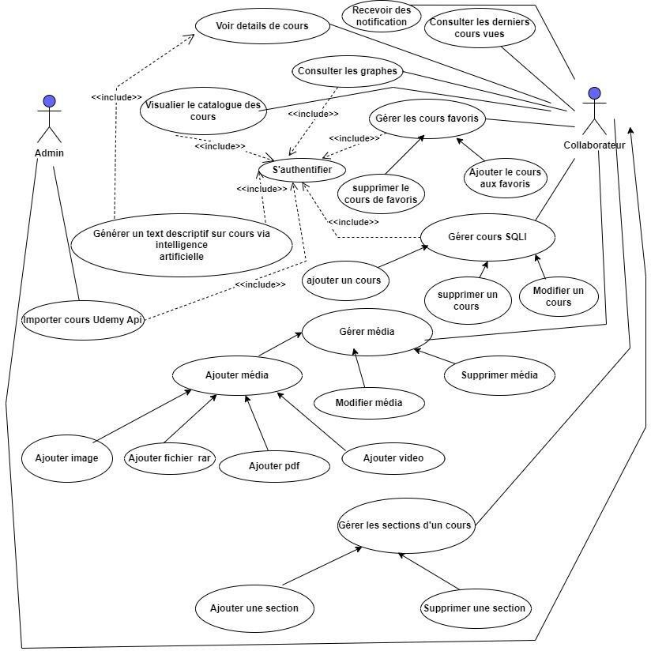

*Figure 7 : Diagramme de Cas d’utilisation*

 

##### Diagramme de Classes :

Voici notre diagramme de classes qui comprend neuf classes distinctes, chacune jouant un rôle spécifique et interagissant de manière organisée pour définir la structure et les relations de notre système.

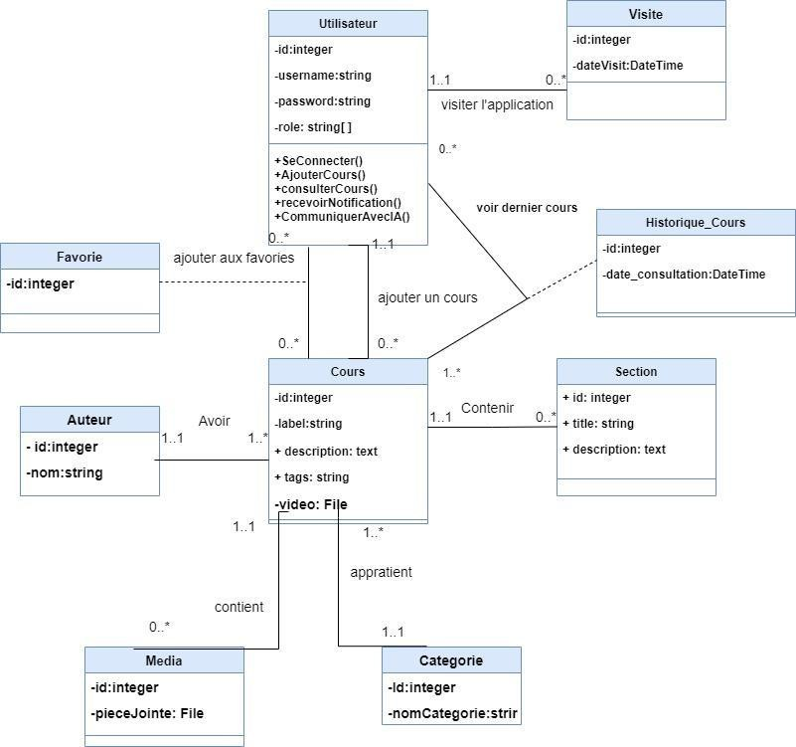

*Figure 8 : Diagramme de Classes*

 

##### Diagramme de Séquences :

1. **Diagramme Séquence d’authentification :**

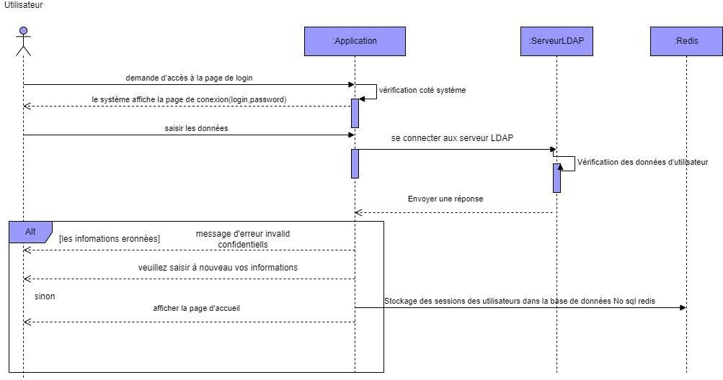

*Figure 9 : diagramme séquence authentification*

 

##### Diagramme Séquence d’ajout d’un cours :

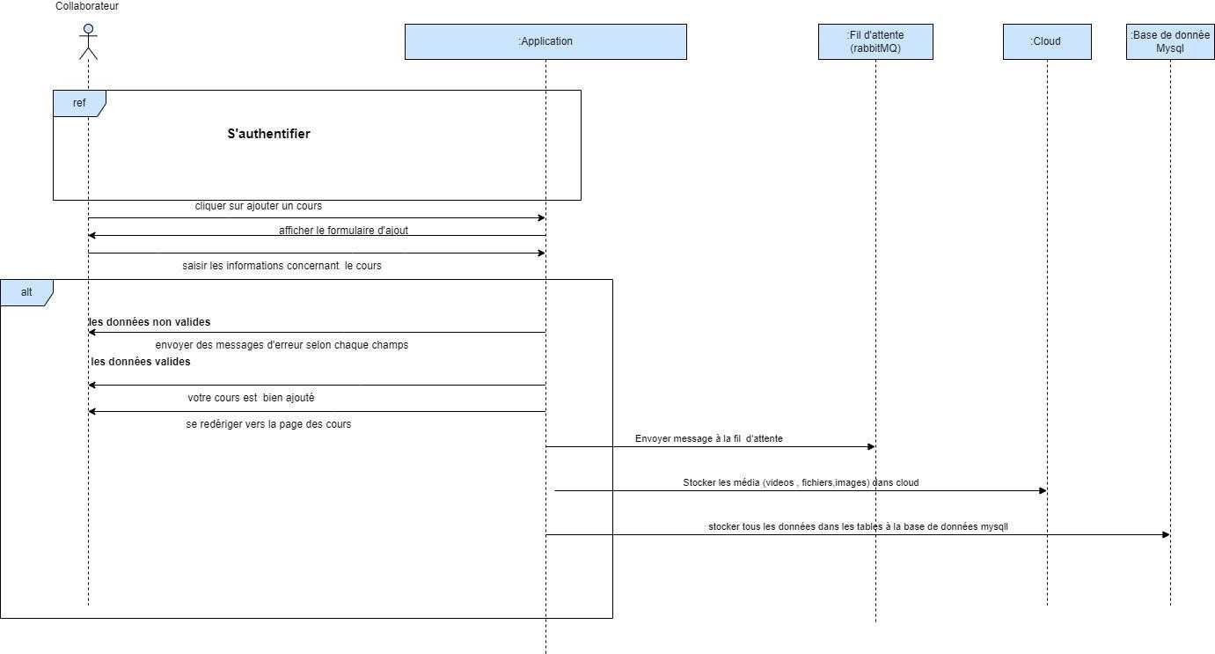

*Figure 10 : Diagramme Séquence d’ajout d’une course*

 

### Conclusion

En conclusion de ce chapitre dédié à l'analyse et à la conception de notre projet d'application e-learning pour SQLI, nous avons réalisé une exploration approfondie des spécifications fonctionnelles nécessaires à sa mise en œuvre. Nous avons identifié les besoins critiques en matière de gestion de cours, de personnalisation du contenu, d'intégration avec des systèmes externes tels que Udemy, ainsi que les exigences non-fonctionnelles comme la sécurité, la performance et l'expérience utilisateur optimale.

En adoptant l'approche orientée objet avec l'utilisation d'UML, nous avons établi une base solide pour la conception de notre système, en visualisant ses différents aspects à travers des diagrammes de cas d'utilisation et de classes. Ces outils nous ont permis de structurer clairement les interactions entre les acteurs et les fonctionnalités du système, assurant ainsi une compréhension approfondie des besoins et une fondation robuste pour le développement à venir.

Dans le chapitre suivant on va détailler l’architecture technique de notre projet SQLI- ProLearn en expliquant les différents composants de cette dernière.

 

## CHAPITRE 3 : Architecture Technique

 

### Introduction

Dans ce chapitre, nous allons explorer plusieurs éléments clés qui sous-tendent notre projet, en mettant l'accent sur le design pattern MVC (Modèle-Vue-Contrôleur) adopté, les principaux composants de notre architecture, ainsi que l'architecture globale de notre système. Nous aborderons également le principe de CQRS (Command Query Responsibility Segregation).

##### Modèle MVC (Modèle-Vue-Contrôleur)

**1. Définition :**

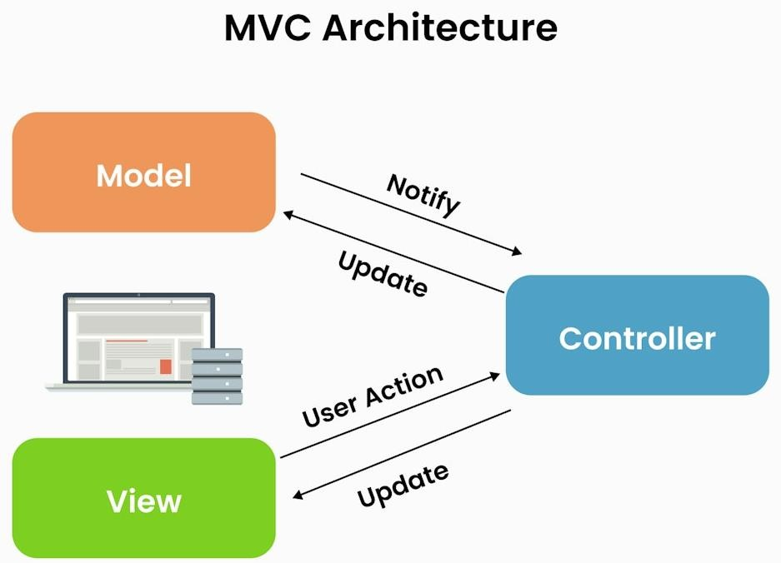

Le modèle MVC (Modèle-Vue-Contrôleur) est un design pattern architectural largement utilisé dans le développement logiciel, particulièrement dans les applications web et les interfaces utilisateur. Il divise une application en trois composants distincts, chacun ayant des responsabilités spécifiques :

 

* 1. Modèle (Model) :
     + Le modèle représente la structure des données et la logique métier de l'application. Il traite la gestion, la manipulation et la persistance des données, ainsi que les règles métier associées. En d'autres termes, il encapsule la logique de l'application sans se soucier de l'interface utilisateur avec laquelle il interagit.
  2. Vue (View) :
     + La vue est responsable de la présentation des données à l’utilisateur. Elle représente l'interface utilisateur graphique par laquelle les utilisateurs interagissent avec l'application. La vue obtient les données à afficher à partir du modèle et les présente de manière appropriée, en utilisant généralement des templates ou des pages HTML dans le contexte des applications web.
  3. Contrôleur (Controller) :
     + Le contrôleur agit comme un intermédiaire entre le modèle et la vue. Il reçoit les entrées de l'utilisateur, traite les actions de l'utilisateur (comme les clics sur des boutons ou des liens), et met à jour le modèle en conséquence. Il est responsable de la gestion du flux de contrôle et de la coordination des interactions entre la vue et le modèle.

Puisque nous avons travaillé avec le Framework Symfony on a adopté cette architecture pour réaliser

L’application SQLIProLearn.

 

1. **Présentation de l’architecture technique du projet**
2. **Présentation des éléments de l'architecture**
   1. **Partie de la sécurité et connexion**
      1. **Server LDAP(Lightweight Directory Access Protocol)**



*Figure 11: Logo LDAP*

Un serveur LDAP (Lightweight Directory Access Protocol) est un logiciel qui utilise le protocole LDAP pour gérer et organiser des données de répertoire de manière hiérarchique. Voici une définition détaillée :

LDAP est un protocole standardisé utilisé pour accéder et gérer des annuaires d'informations distribués sur un réseau IP. Un serveur LDAP agit comme un référentiel centralisé qui stocke des informations sur des utilisateurs, des groupes, des périphériques réseau et d'autres ressources au sein d'une organisation. Les données sont organisées de manière hiérarchique sous forme d'entrées contenant des attributs et des valeurs.

Dans notre cas, nous avons choisi de centraliser la gestion des utilisateurs en dehors des applications individuelles. Cela est dû au fait que SQLI utilise ce serveur dans plusieurs de ses applications, permettant ainsi une navigation aisée d'une application à l'autre. De plus, ce

 

serveur est sécurisé contre les attaques CSRF (Cross-Site Request Forgery) quelle est une forme d'attaque malveillante où un utilisateur authentifié involontairement effectue des actions sur un site web sans son consentement et en assurant ainsi une protection robuste contre ce type de vulnérabilité.

Nous expliquons comment créer un utilisateur LDAP mais c’est pour tester dans l’environnement de de DEV. Dans l’environnement de PROD les utilisateurs sont déjà existants.

Pour se connecter à ce serveur on est besoin d’une certaine authentification admin dans l’interface PHP-LDAP-Admin comme cela :

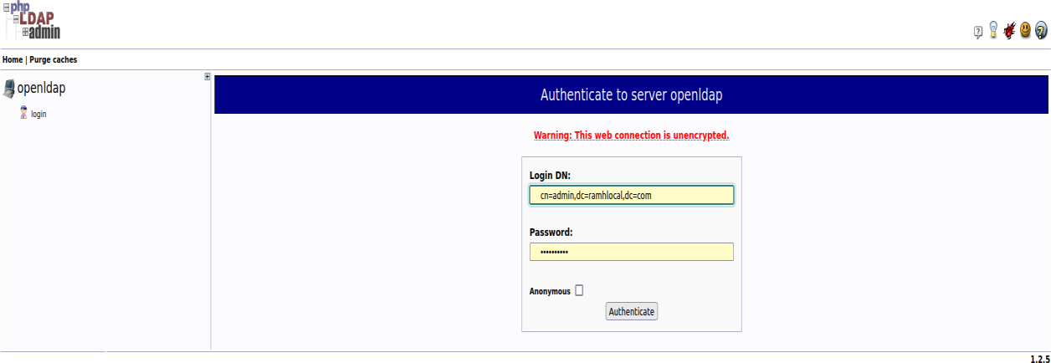

Après une authentification réussie, vous accédez à une interface où vous pouvez créer de nouveaux utilisateurs en suivant ces étapes :

Avant de créer l’utilisateur il faut créer le groupe : Pour créer un groupe :

1. Click sur Create new entry
2. New Posix Groupe

 

1. Remplisse les informations :

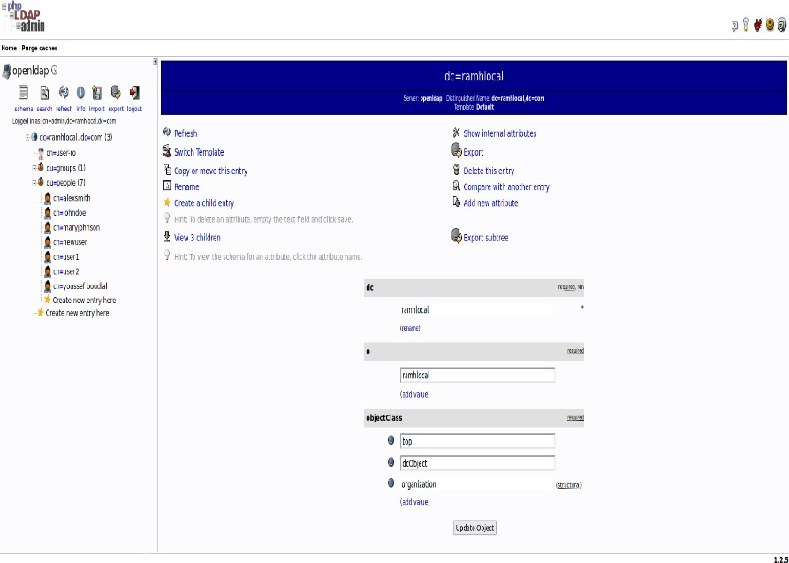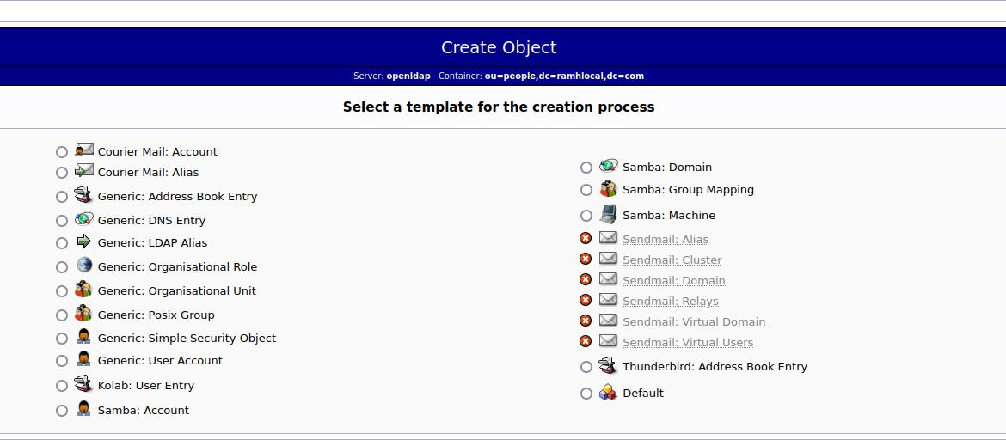

 

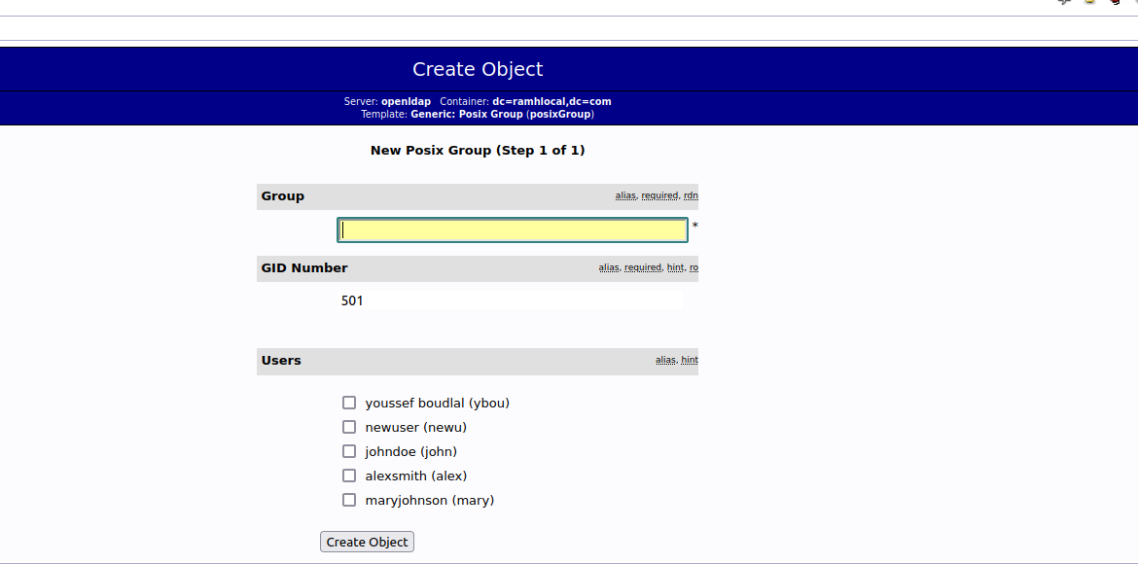

Pour créer un utilisateur :

1. Cliquez sur "Create New Entry Here".
2. Remplissez les informations nécessaires telles que l'adresse E-Mail, etc.
3. Le groupe (gidNumber) est identique pour tous les utilisateurs.
4. Choisissez la méthode de hachage pour le mot de passe ; dans notre cas, nous utilisons MD5.
5. Le nom d'utilisateur (userName) correspond au login d'authentification dans notre application SQLIProLearn.

 

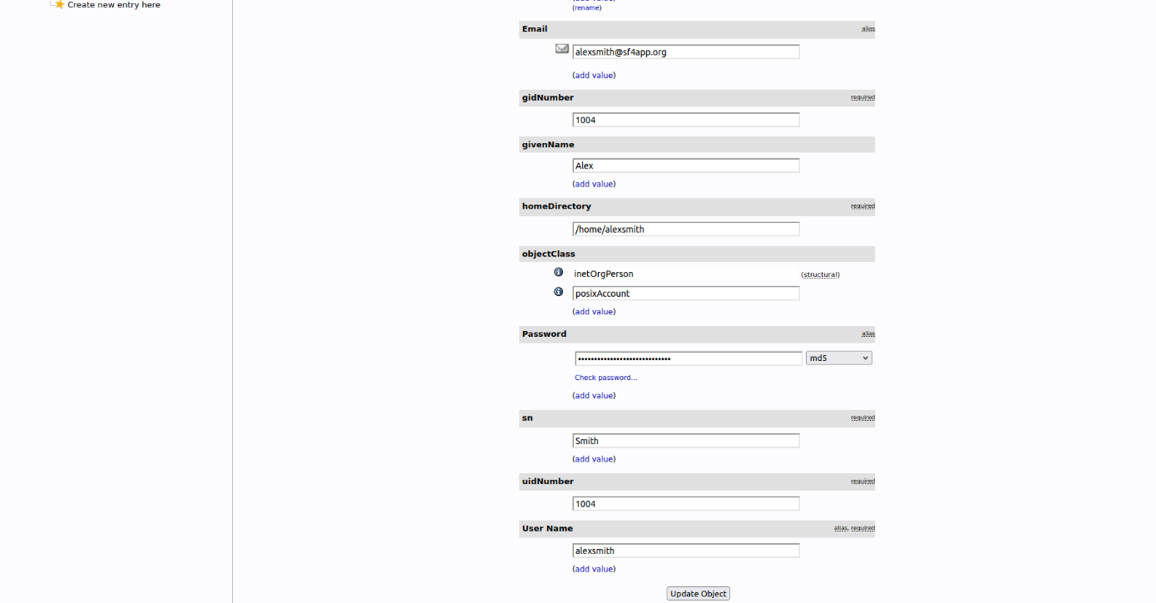

Pour la gestion des rôles :

1. Il faut ajouter un champ employeType pour définir le rôle d’utilisateur.

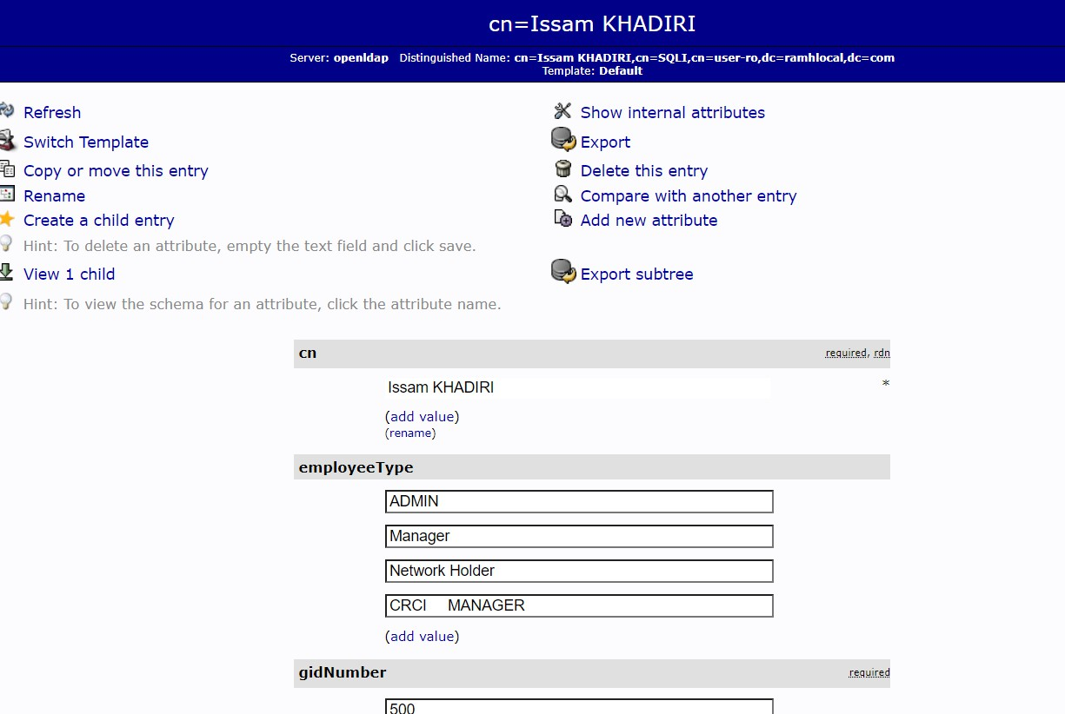

 

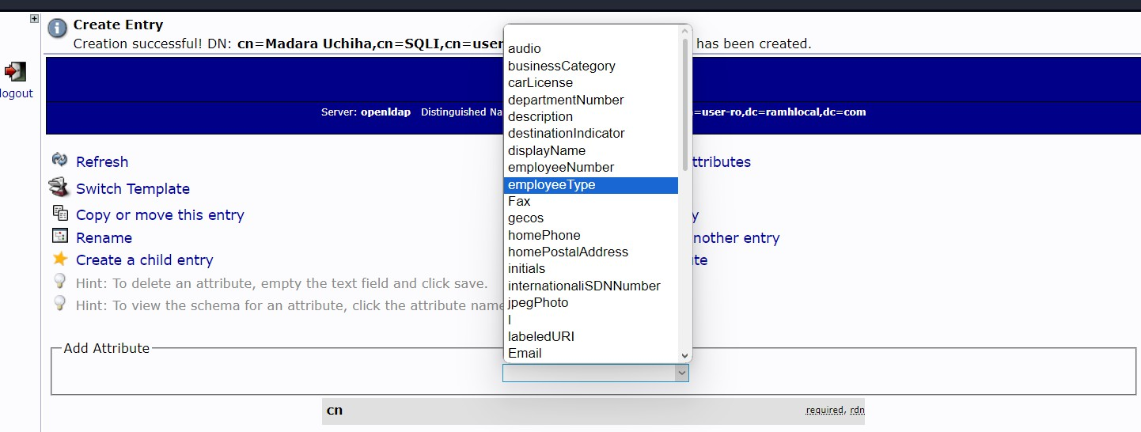

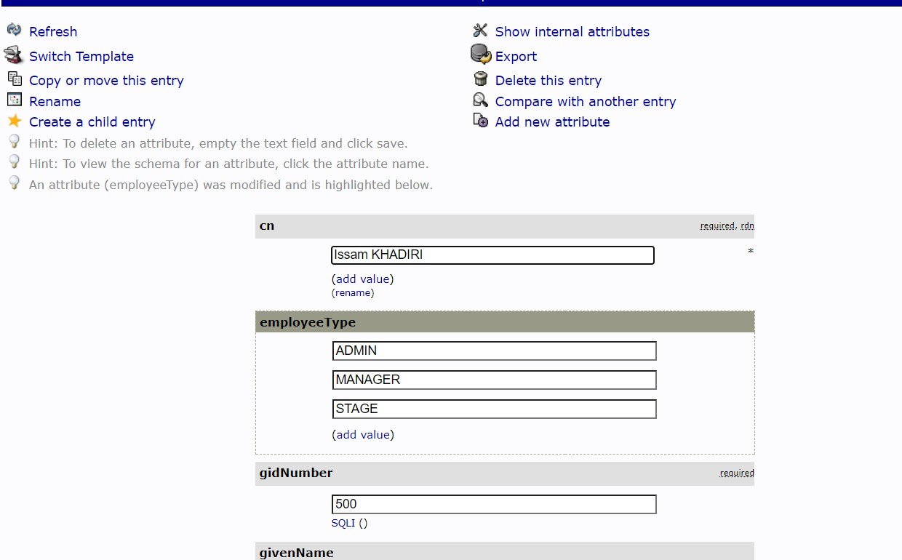

 

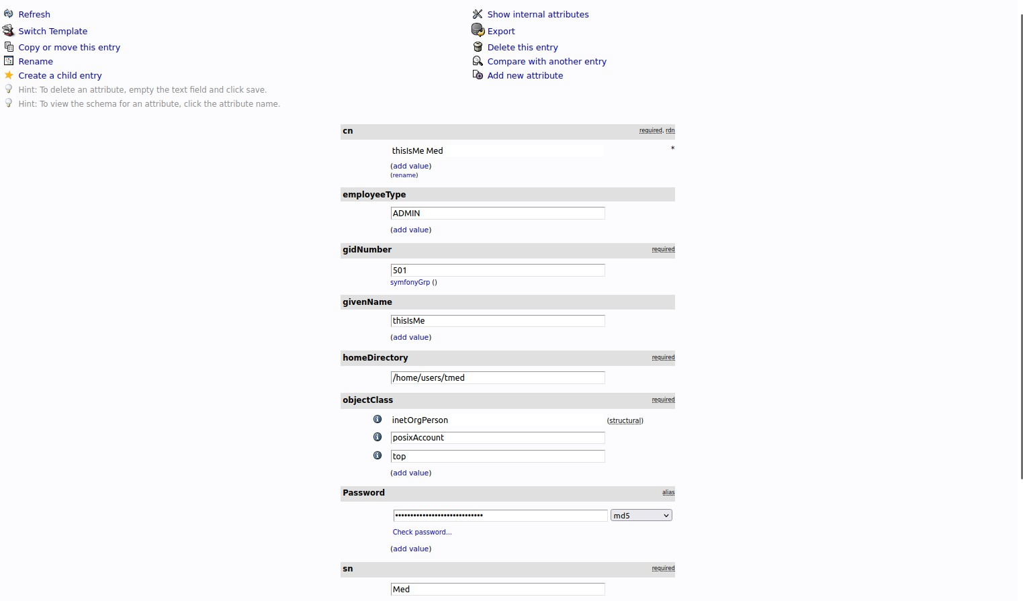

*Figure 12 : les informations d'un admin*

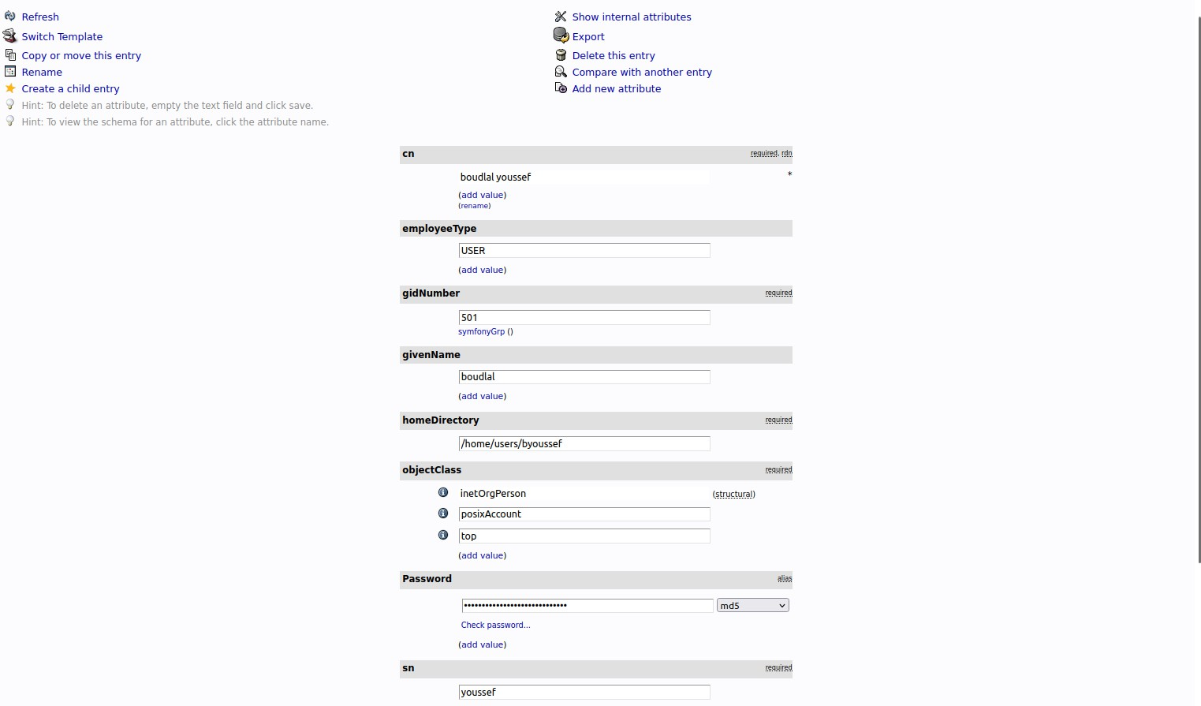

*Figure 13 : les informations d'un utilisateur*

 

##### Principe de Fil d’attente (RabbitMq) :



**Définition :**

RabbitMQ est une plateforme de messagerie open-source qui repose sur le protocole Advanced Message Queuing Protocol (AMQP). Son rôle principal est de servir d'intermédiaire pour le transfert de messages entre diverses applications et services. Cette architecture permet une communication asynchrone efficace et la gestion des files d'attente, essentielle dans les environnements distribués où la fiabilité et la performance du transfert de données sont cruciales.

##### Utilisation dans l’application SQLIProLearn :

Dans l'application SQLIProLearn, l'intégration de RabbitMQ est fondamentale étant donné que la plupart des opérations reposent sur le concept de files d'attente. Plus spécifiquement, chaque action impliquant l'entité "cours" - telles que l'ajout, la modification, la suppression et la récupération - déclenche l'envoi d'un message vers RabbitMQ (à la file d’attente) par le serveur. Ce processus garantit que chaque opération est capturée et gérée de manière asynchrone avant que le traitement ne soit poursuivi dans le reste de l'application.

L'interface dédiée à RabbitMQ permettra de visualiser tous les messages échangés, offrant ainsi une visibilité complète sur le flux de données et les interactions entre les différentes parties de l'application. Ce système assure non seulement une meilleure gestion des opérations sur les cours, mais aussi une traçabilité accrue et une capacité de débogage simplifiée pour les développeurs et les administrateurs système.

Donc pour accéder à l’interface de RabbitMQ il faut passer par une authentification : Haut du formulaire Bas du formulaire

 



*Figure 14 : Page de connexion de RabbitMQ*

Après avoir accéder on peut voir les messages soit graphiquement soit dans un tableau dans l’option ready :

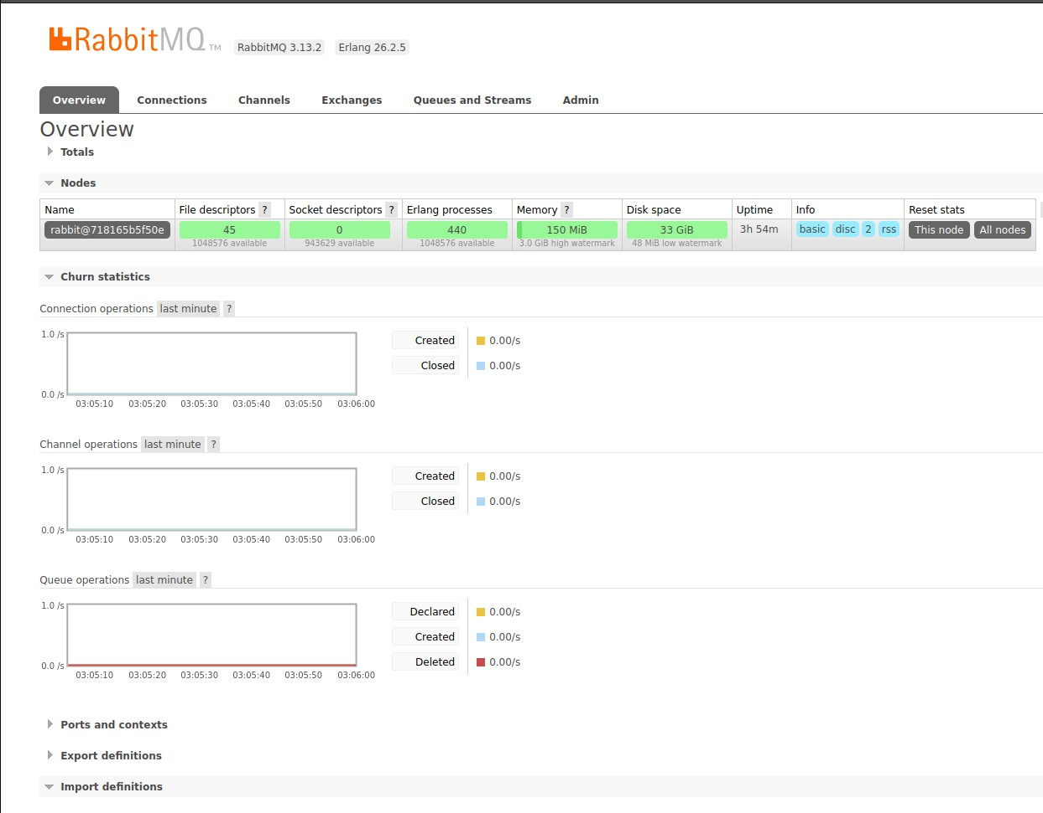

*Figure 15 : Page d'accueil de RabbitMQ*

 

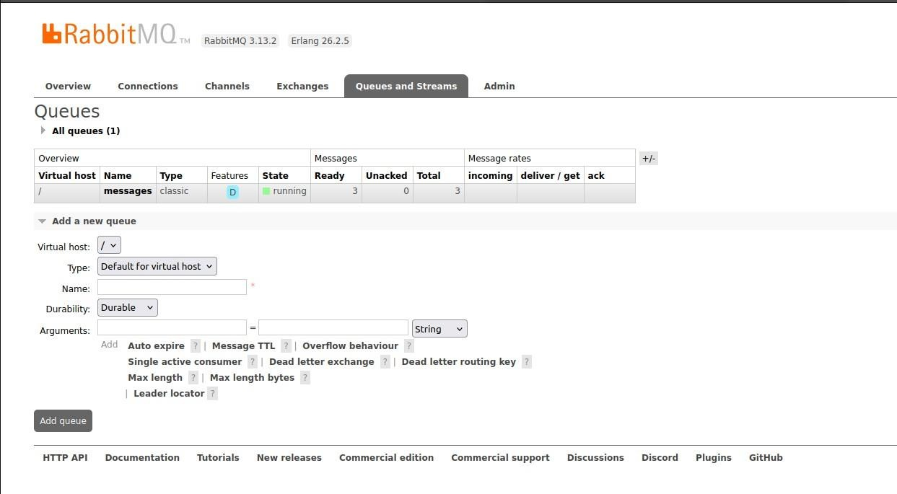

*Figure 16 : Fille d'attente de RabbitMQ*

Pour la consommation de la file d’attente nous essayons de faire une tache planifiée (Cron Job) dans notre cas c’est après chaque deux heures. La consommation de la file d’attente s’exécute.



 

##### Indexation et Analyse de données

Dans cette partie nous avons se basé sur Elasticsearch pour faire l’indexation de données :



##### Définition :

Elasticsearch est un moteur de recherche et une base de données NoSQL distribuée, open- source, basée sur Apache Lucene. Conçu pour être hautement évolutif, Elasticsearch est particulièrement adapté pour la recherche de texte, l'analyse de logs en temps réel et d'autres cas d'utilisation nécessitant une indexation rapide et une recherche efficace sur de grandes quantités de données non structurées.

##### Notion de l’index :

En Elasticsearch, un **index** est une collection de documents qui partagent des caractéristiques similaires. Il peut être comparé à une base de données dans le monde relationnel, où une base de données contient plusieurs tables, et chaque table contient des enregistrements.

Voici quelques points clés sur l'index dans Elasticsearch :

1. **Structure de Stockage** : Un index est une structure de stockage logique qui contient des documents similaires. Chaque document représente une unité de données, généralement au format JSON.

 

1. **Schéma Flexible** : Contrairement aux bases de données relationnelles qui ont un schéma rigide, Elasticsearch est schemaless, ce qui signifie que les champs des documents au sein d'un même index peuvent varier.
2. **Performances** : Les index sont optimisés pour une recherche rapide et efficace. Ils utilisent le moteur de recherche Apache Lucene en leur cœur, ce qui permet des opérations d'indexation et de recherche très performantes.
3. **Distribution** : Elasticsearch permet la distribution des données à travers des shards (fragments), ce qui permet de répartir l'index sur plusieurs nœuds dans un cluster Elasticsearch pour améliorer la performance et la redondance.
4. **Gestion des Requêtes** : Les requêtes peuvent être effectuées sur un index pour récupérer, filtrer, trier et analyser les documents en fonction de critères spécifiques. Elasticsearch utilise une syntaxe riche et expressive pour construire des requêtes complexes.
5. **Utilisation** : Les indices sont utilisés pour organiser et catégoriser les données selon différents critères, facilitant ainsi la recherche et l'analyse de données dans des applications variées comme la recherche de texte, la surveillance de logs, l'analyse de données en temps réel, etc.

##### Utilisation dans l’application SQLIProLearn :

Notre objectif principal est de tirer pleinement parti des avantages de l'indexation dans Elasticsearch. Par exemple, l'affichage des cours aux utilisateurs est conditionné par l'indexation préalable des cours. Cette opération est intimement liée à l'intégration de RabbitMQ, car les cours sont indexés après la consommation des messages provenant de la file d'attente. De même, nous avons également appliqué l'indexation à la gestion des catégories de cours.

Pour vérifier que les documents sont correctement ajoutés, nous avons utilisé un outil appelé Postman, que nous détaillerons dans le quatrième chapitre.

Voici l’interface de Elasticsearch :

 

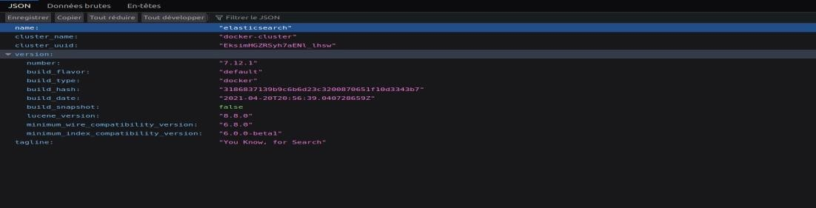

Nous faisons aussi un Cron Job dans cette partie pour lancer l’indexation chaque jour à minuit :



##### Stockage des données

Dans cette partie on a utilisé la base de données MySQL pour le stockage des différentes données de notre application dans tables.



##### Définition :

MySQL est un système de gestion de base de données relationnelles (SGBDR) open-source largement utilisé. Il permet de stocker, organiser et gérer des données de manière structurée en utilisant des tables reliées les unes aux autres par des relations. MySQL est réputé pour sa rapidité, sa fiabilité et sa robustesse, en plus d'être compatible avec de nombreux systèmes d'exploitation.

 

##### Utilisation dans l’application SQLIProLearn :

Nous avons utilisé MySQL pour stocker les informations dans les tables suivantes : cours, catégorie, favori, média et visite.

Pour visualiser les tables dans MySQL nous avons utilisé l’interface phpMyAdmin :

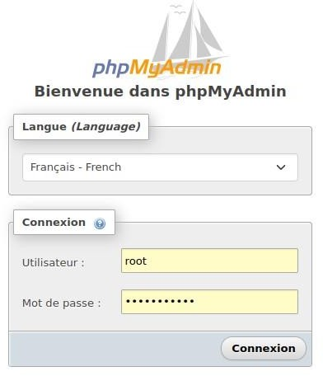

*Figure 17 : Login Page*

Avant d’accéder à l’application phpMyAdmin il faut faire une authentification.

Après on peut visualiser les différentes tables à gauche ainsi que le nom de la base de données Database**.**

 

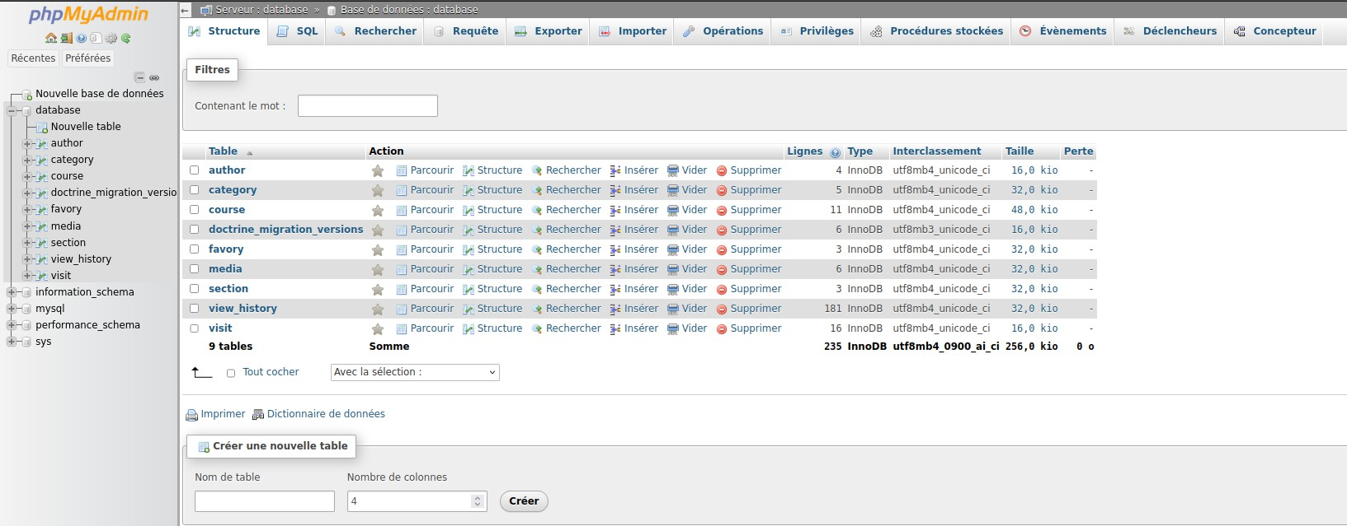

*Figure 18 : Page d'accueil*

##### Performance de l’application

Pour la partie performance on a utilisé la mémoire temporelle (cache) pour que notre application soit bonne en termes de flexibilité.

##### Définition :

Une cache est une mémoire temporaire et rapide utilisée par un système informatique pour stocker des données fréquemment demandées ou calculées récemment.

Une cache est une mémoire temporaire et rapide utilisée par un système informatique pour stocker des données fréquemment demandées ou calculées récemment. Voici une définition détaillée :

Une cache est une zone de mémoire vive (RAM) ou de stockage à accès rapide située entre un processeur et la mémoire principale d'un système informatique. Son rôle est de stocker temporairement des données ou des instructions qui sont susceptibles d'être réutilisées fréquemment par le processeur ou d'autres composants du système. L'objectif principal de la cache est d'améliorer les performances en réduisant le temps d'accès aux données, en évitant de devoir accéder à la mémoire principale plus lente à chaque demande.

On distingue entre quatre types de cache :

 

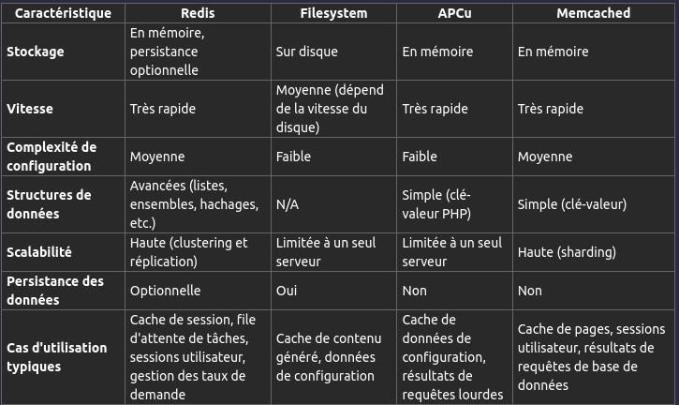

*Figure 19 : Benchmark des differents adapters de cache*

Finalement on a choisi APCu comme cache pour notre application SQLIProLearn.

 

##### Définition de APCu :



APCu est une extension PHP open-source conçue pour fournir un système de mise en cache de données en mémoire partagée dans des environnements PHP. Son nom signifie "Alternative PHP Cache - User Cache". APCu est principalement utilisé pour améliorer les performances des applications PHP en réduisant le temps d'accès aux données fréquemment utilisées.

##### Utilisation dans l’application SQLIProLearn :

Pour son utilisation dans notre application c’est pour qu’au moment de la recherche nous récupérons les données de la cache s’il sont stockées dans cette dernière avant d’aller chercher dans la base de données MySQL ou Elasticsearch. C’est qu’on va expliquer en détails dans la partie d’architecture globale et CQRS.

Voici des exemples de notre cache APCu : Avant de récupération de cours :

Pour vérifier cache nous accédons aux profiler Symfony :

 

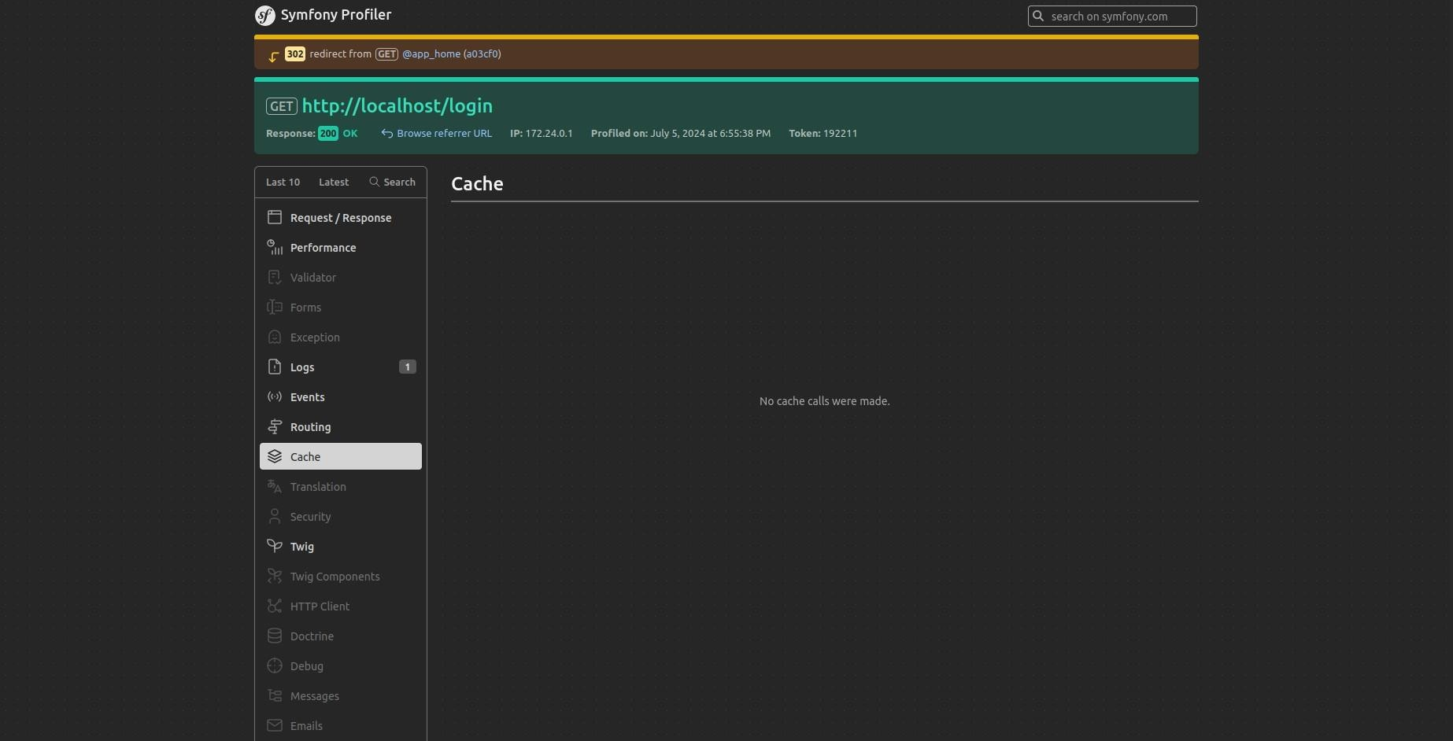

*Figure 20 : Cache de Symfony*

Comme vous voyez la cache est vide, mais au moment de faire l’action de consulter un cours voici

Comment elle apparait :

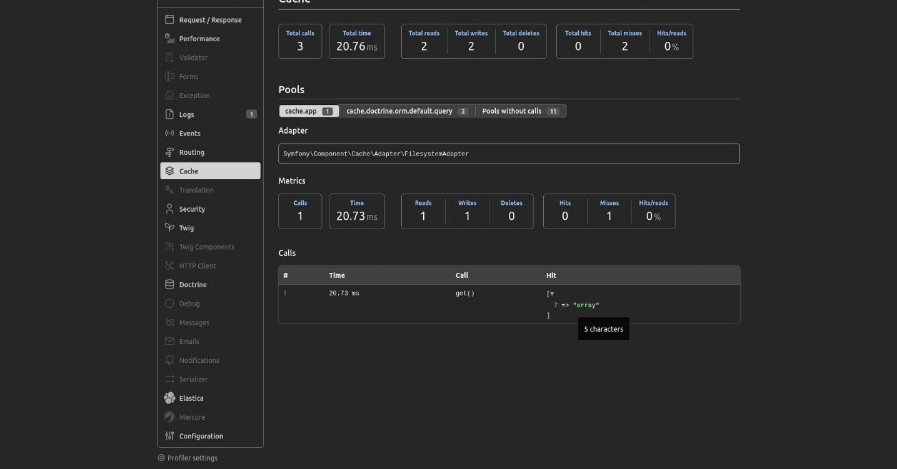

*Figure 21 : Cache avec APCu*

 

##### Cloud et stockage



**Définition :**

Le terme "cloud" désigne une infrastructure informatique virtuelle où les services et les données sont stockés, gérés et accessibles via Internet, plutôt que localement sur des disques durs ou des serveurs physiques. Cette approche permet aux utilisateurs d'accéder à des ressources informatiques à la demande, généralement fournies par des tiers.

Pour définir le cloud plus précisément :

1. **Infrastructure Dématérialisée :** Le cloud repose sur des serveurs et des ressources virtuelles hébergés dans des centres de données distants, évitant ainsi la nécessité de posséder et de maintenir des infrastructures physiques sur site.
2. **Services à la Demande :** Les utilisateurs peuvent accéder à une gamme variée de services informatiques, comme le stockage de données, le calcul, les bases de données, les applications, etc., selon leurs besoins spécifiques et sans engagement à long terme.
3. **Accès via Internet :** Les services cloud sont accessibles via une connexion Internet à partir de n'importe quel appareil connecté, offrant une flexibilité et une accessibilité universelles.

Dans notre contexte spécifique, nous avons utilisé Amazon S3, un service cloud, dans notre environnement de production pour stocker les médias tels que les vidéos et les pièces jointes associées à chaque cours intégré dans notre application SQLIProLearn.

 



##### Définition :

Amazon S3 (Simple Storage Service) est un service de stockage d'objets géré par Amazon Web Services (AWS). Voici une définition détaillée :

Amazon S3 permet de stocker et de récupérer des données à grande échelle via internet. Il est conçu pour offrir une disponibilité élevée, une durabilité des données et une évolutivité sans limites, ce qui en fait une solution de stockage fiable pour une variété d'applications et de cas d'utilisation.

Dans l'environnement de développement (DEV), nous avons opté pour l'utilisation de Minio, qui est similaire à Amazon S3 mais sans coût par requête HTTP. Contrairement à Amazon S3, où chaque requête HTTP peut entraîner des frais, Minio offre une alternative économique pour le stockage d'objets dans le cloud. Cela permet à notre équipe de développeurs de travailler et de tester des applications sans encourir de coûts supplémentaires liés à l'utilisation intensive de l'API HTTP, ce qui est particulièrement avantageux dans un environnement de développement où les tests et les itérations sont fréquents.

##### Définition :



Minio permet de créer un système de stockage d'objets distribué et hautement performant, utilisant une architecture similaire à celle d'Amazon S3. Il est conçu pour être déployé dans des environnements de cloud privé ou public, offrant ainsi une alternative économique et évolutive au stockage de données basé sur des Objets.

 

Pour se connecter aux cloud Minio via une interface Minio console :

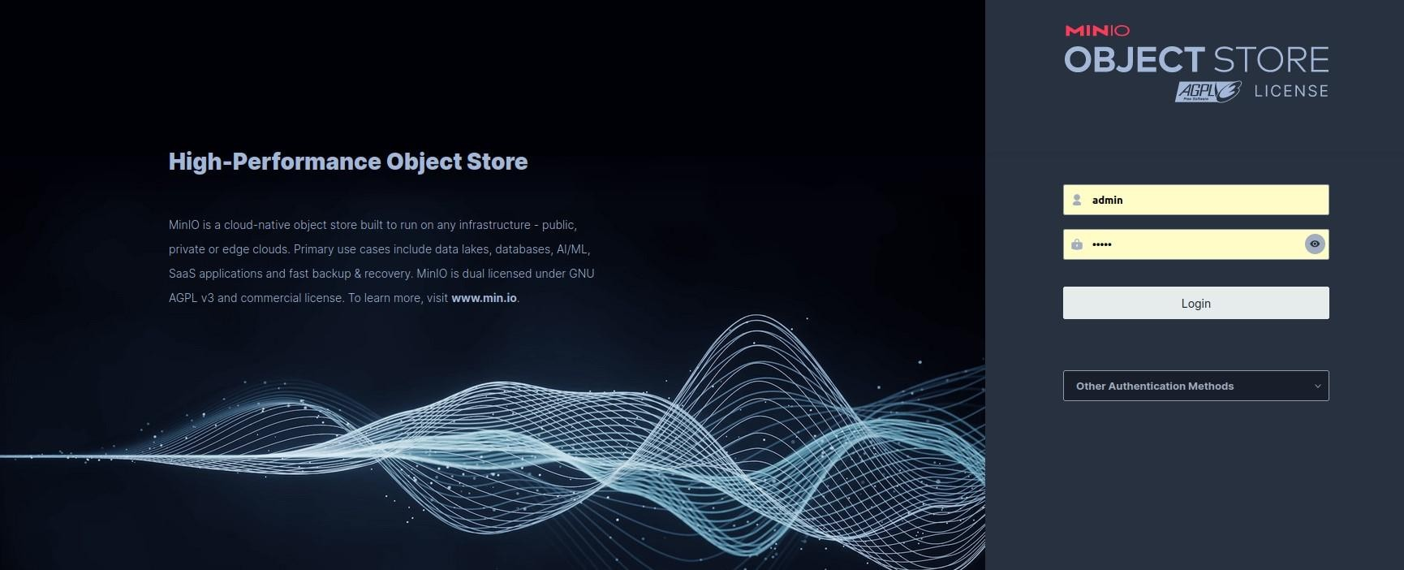

*Figure 22 : Page de connexion de Minio*

Après une authentification réussie, dans le contexte d'une plateforme de stockage cloud ou d'un service de gestion de médias, les utilisateurs peuvent créer des " Buckets ". Les Buckets sont des conteneurs de stockage qui agissent comme des dossiers virtuels pour organiser et gérer leurs fichiers et médias de manière structurée et sécurisée. Chaque Buckets peut contenir divers types de données, tels que des images, des vidéos, des documents, etc., et offre souvent des fonctionnalités avancées telles que la gestion des accès (permissions), la gestion des versions de fichiers, et la possibilité d'appliquer des politiques de rétention et de durée de vie des données.

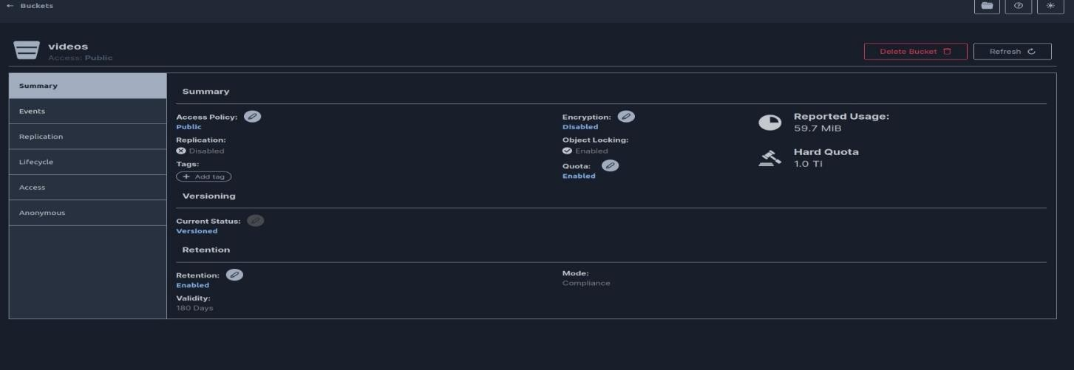

*Figure 23 : Page de Backet*

 

Dans ce contexte, les "Access Key" jouent un rôle crucial pour permettre à notre application de se connecter aux services cloud de Minio depuis l'extérieur. Ces clés d'accès sont nécessaires pour authentifier et sécuriser l'accès aux ressources de stockage dans le cloud. Créer une Access Key est une étape essentielle qui permet à notre application de communiquer de manière sécurisée avec Minio, assurant ainsi que seules les entités autorisées peuvent accéder aux Buckets et aux données stockées. Ces clés sont généralement associées à des "Secret Key" pour renforcer la sécurité et garantir l'intégrité des transactions entre notre application et le service Minio.

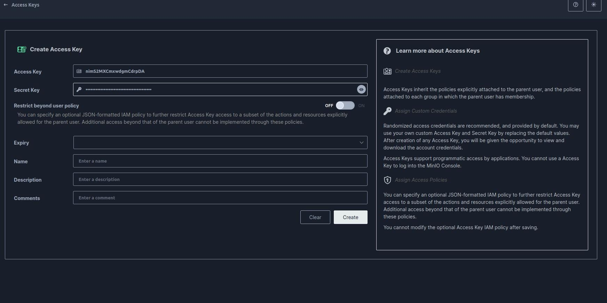

*Figure 24 : Klef de Minio*

Dans notre infrastructure cloud, nous avons développé une commande Symfony personnalisée pour supprimer les fichiers média qui ne sont plus associés à un cours et qui sont considérés comme orphelins. Cette commande peut être exécutée manuellement (à la demande) en utilisant la syntaxe suivante :



 

##### Gestion des sessions des utilisateurs

Pour cette partie on a utilisé redis pour stocker les sessions d’utilisateurs et consultants de notre application.



##### Définition :

Redis est une base de données clé-valeur NOSQL en mémoire, connue pour sa rapidité et sa capacité à gérer efficacement les données en temps réel. Dans notre cas précis :

1. **Stockage des sessions :** Redis nous permet de stocker de manière efficace les informations de session des utilisateurs et des consultants connectés à notre application. Cela inclut des données telles que les informations d'identification de session, les préférences utilisateur temporaires et d'autres données de session nécessaires pour maintenir l'état de l'utilisateur tout au long de leur interaction avec l'application.
2. **Performance :** En utilisant Redis, nous bénéficions de performances élevées en raison de sa capacité à gérer les opérations en mémoire vive, ce qui permet des temps de réponse rapides pour l'accès et la mise à jour des sessions utilisateur, crucial pour une expérience utilisateur fluide et réactive.
3. **Capacités avancées :** Redis offre également des fonctionnalités avancées telles que la gestion des expirations de clés, les transactions atomiques, et la prise en charge de structures de données complexes (comme les listes, les ensembles et les hachages), ce qui permet une flexibilité dans la gestion et l'organisation des données de session selon les besoins spécifiques de notre application.

 

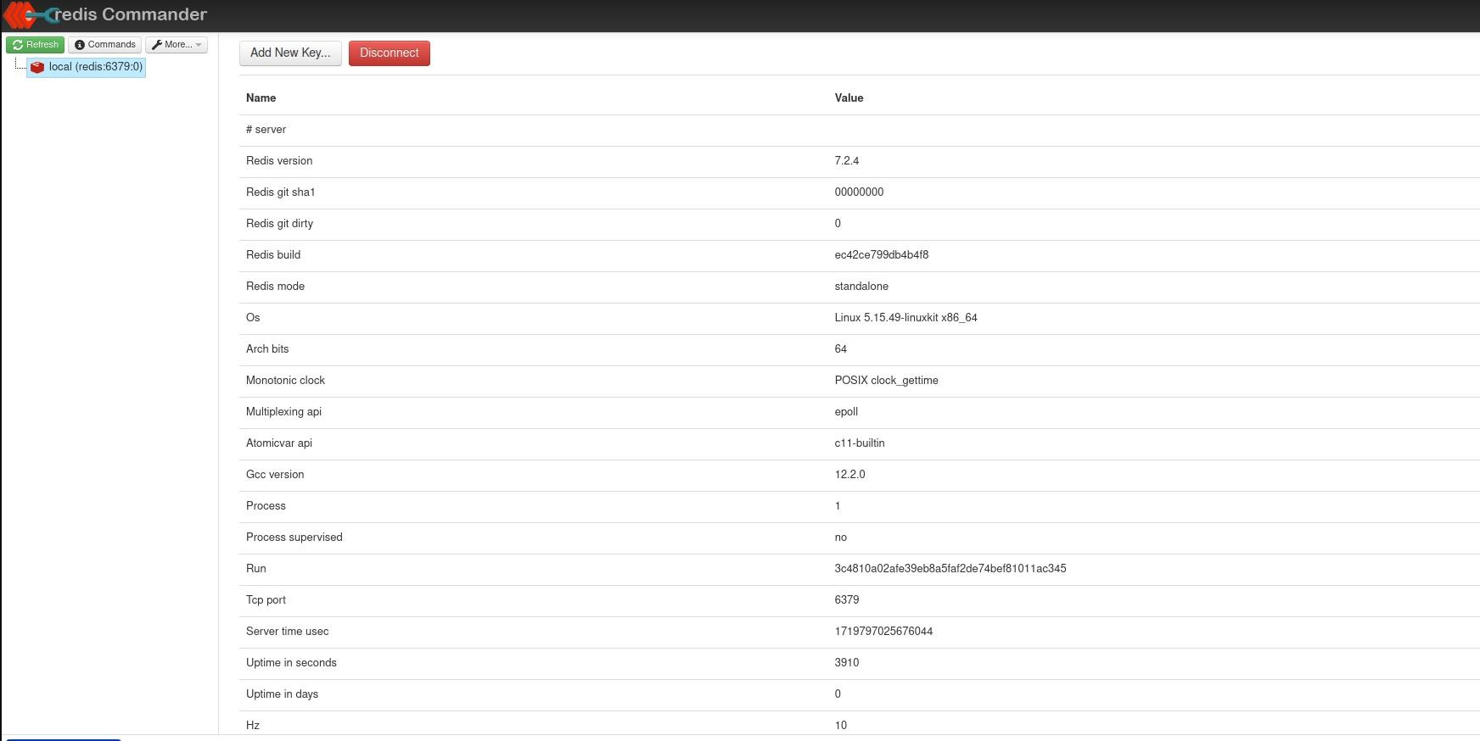

##### Utilisation dans l’application SQLIProLearn :

Dans notre cas le but c’est stocker la session après chaque opération d’authentification des utilisateurs de notre système.

Pour visualiser ca on accède à l’interface Redis Commander : Avant l’authentification :

*Figure 25 : Page de Redis*

Après l’authentification voici comment les sessions sont stockées :

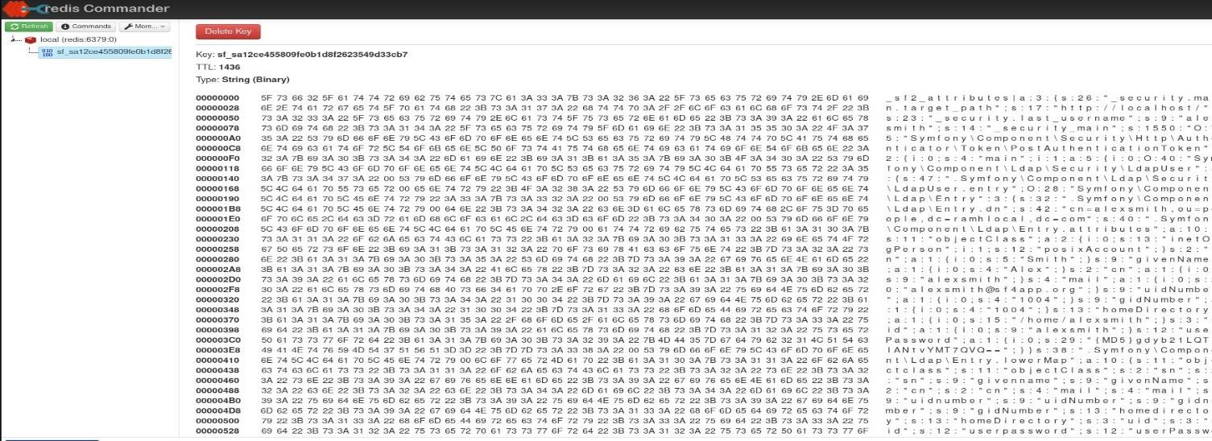

 

##### 1.8 Gestion des fichiers journalisations (logs)

Pour assurer une gestion efficace de la traçabilité au sein de notre application, nous avons mis en place un serveur dédié pour les journaux (logs).

1. **Centralisation des logs :** Utiliser un serveur dédié permet de centraliser tous les journaux générés par les différents composants de l'application en un seul emplacement. Cela facilite la surveillance, l'analyse et le débogage des activités et des incidents.
2. **Sécurité et intégrité des données :** En centralisant les logs sur un serveur dédié, nous renforçons la sécurité des données en les isolant des autres composants de l'application. Cela permet également de garantir l'intégrité des journaux en assurant leur disponibilité et leur accessibilité en cas de besoin.
3. **Analyse et détection d'incidents :** La centralisation des logs simplifie l'analyse des tendances, la détection des anomalies et la réponse aux incidents. En ayant un accès rapide et structuré aux journaux, nous pouvons identifier et résoudre les problèmes plus efficacement, ce qui améliore la disponibilité et la fiabilité de l'application.
4. **Archivage et conformité :** Un serveur dédié permet également de gérer efficacement l'archivage des journaux selon les exigences de conformité et de conservation des données spécifiques à notre industrie ou à nos réglementations.

##### Définition de Graylog :



Graylog est une plateforme open-source de gestion des journaux (logs) et d'analyse des événements

Graylog est conçu pour centraliser, indexer et analyser les logs générés par divers systèmes et applications au sein d'un environnement informatique. Il offre une interface utilisateur web intuitive permettant aux utilisateurs de rechercher, visualiser et analyser les données de journal de manière efficace et en temps réel.

##### Utilisation dans l’application SQLIProLearn :

 

Nous avons intégré Graylog dans notre infrastructure pour gérer efficacement les informations liées aux opérations d'ajout, de modification, et de suppression, ainsi que pour centraliser les messages d'erreur de notre application.

1. **Gestion des opérations :** Graylog nous permet de suivre et d'analyser en temps réel les activités d'ajout, de modification et de suppression effectuées dans notre système. Cela inclut la collecte des logs générés à chaque action, permettant une traçabilité complète des changements effectués sur les données.
2. **Suivi des messages d'erreur :** En plus des opérations, Graylog capture également les messages d'erreur émis par notre application. Cela inclut les exceptions, les notifications d'erreurs système, et d'autres informations critiques nécessaires pour diagnostiquer et résoudre rapidement les problèmes.

Pour visualiser les logs de notre application, nous utilisons l'interface conviviale de Graylog. Cette plateforme nous permet d'accéder facilement aux données de journal centralisées et indexées :

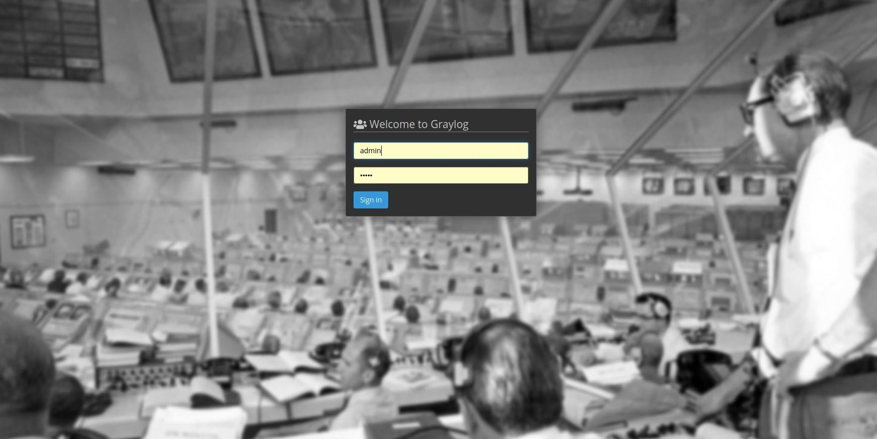

*Figure 26 : Page de connexion Graylog*

Après une authentification réussie, Graylog nécessite une configuration spécifique afin d'optimiser le fonctionnement de l'application.

 

Pour faire l’application il faut suivre les étapes suivantes :

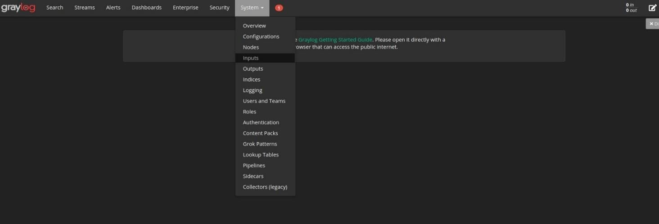

On sélectionne System dans le menu après on clique sur input.

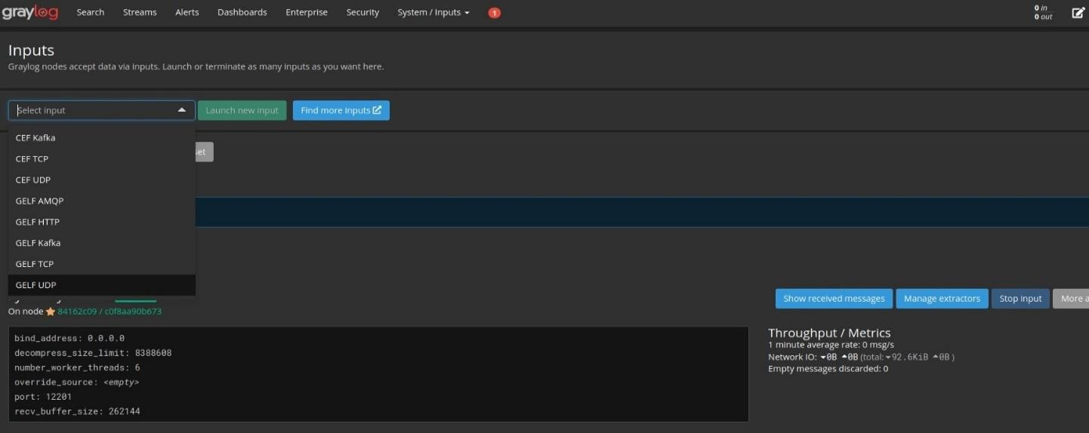

Après on choisit GELF UDP et après nous donne un titre pour notre input :

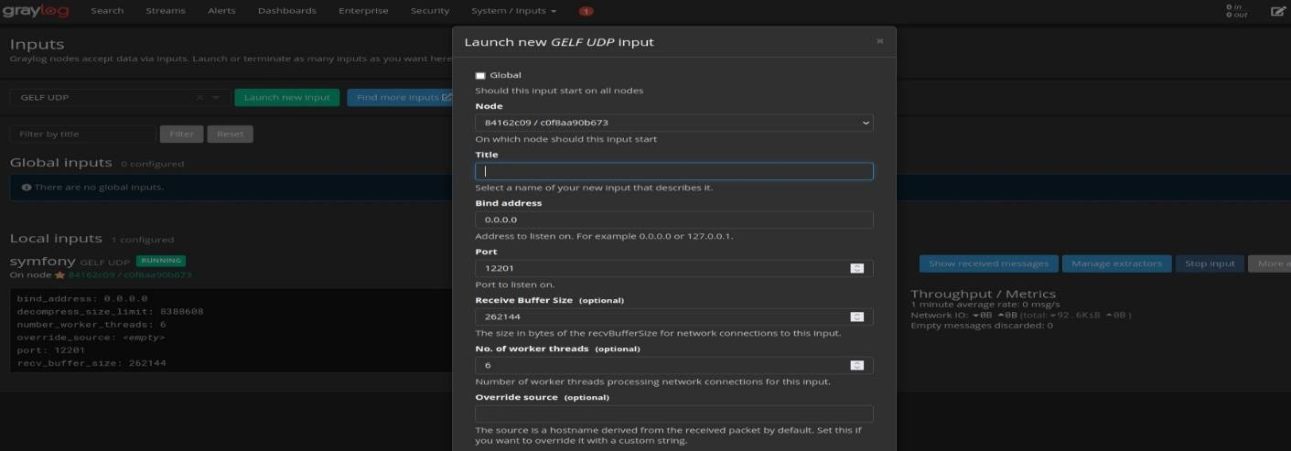

 

Maintenant pour visualiser les logs de notre application on accède à la partie search :

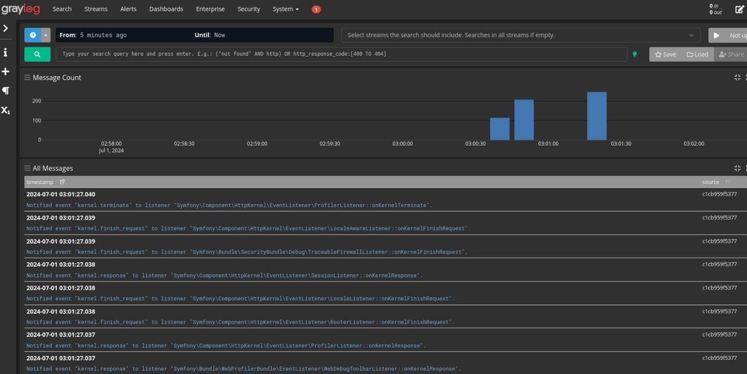

Graylog offre une flexibilité remarquable pour visualiser les logs à travers des graphiques détaillés et précis. Cette plateforme permet de créer des représentations visuelles des données de journal, facilitant ainsi l'analyse et la compréhension des tendances et des patterns au sein de l'application. De plus, Graylog permet de naviguer dans les logs avec une précision temporelle jusqu'aux millisecondes, ce qui est essentiel pour diagnostiquer les événements critiques et pour répondre rapidement aux incidents. Cette capacité à combiner une visualisation graphique dynamique avec une granularité temporelle fine rend Graylog particulièrement puissant pour la surveillance en temps réel et l'analyse approfondie des performances et des comportements du système.

 

##### Partie Udemy



**Définition :**

Udemy est une plateforme en ligne qui propose des cours sur une variété de sujets, souvent axés sur l'éducation et le développement personnel. Les cours sur Udemy sont créés par des instructeurs indépendants et couvrent des domaines tels que la programmation informatique, le design, la finance, la cuisine, la photographie, et bien d'autres. Les utilisateurs peuvent acheter des cours individuellement ou s'abonner à des abonnements spécifiques pour accéder à un large éventail de contenu éducatif.

##### Utilisation dans l’application SQLIProLearn :

Dans notre application, notre objectif est d'intégrer et d'utiliser l'API d'Udemy dédiée au développement informatique, en particulier pour les cours sur les langages de programmation comme PHP, Python, et d'autres. Nous visons à fournir à nos utilisateurs un accès facile et direct à une variété de cours de qualité sur ces sujets, afin d'améliorer leurs compétences de manière efficace et ciblée.

Actuellement, dans l'environnement de développement (DEV), nous utilisons l'API gratuite d'Udemy. Cependant, une fois en production (PROD), nous passerons à l'API payante d'Udemy en utilisant une clé fournie par SQLI. Cela nous permettra d'accéder à un contenu étendu sans nécessiter la création de comptes Udemy individuels pour nos utilisateurs.

 

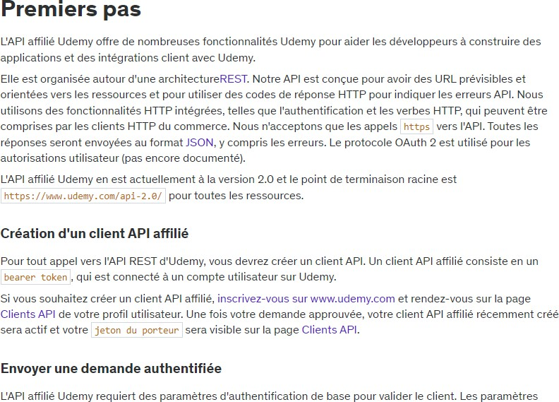

*Figure 27 : Documentation de l'API Udemy*

Pour intégrer et utiliser cette API, deux éléments principaux sont nécessaires : l'URL de l'API d'Udemy (<https://www.udemy.com/api-2.0/>) et deux jetons (tokens) uniques, votre identifiant client (YOUR_CLIENT_ID) et votre clé secrète client (YOUR_CLIENT_SECRET). Ces jetons servent à authentifier et sécuriser la communication entre notre application et l'API d'Udemy, assurant ainsi un accès sécurisé aux données et fonctionnalités disponibles.

Après avoir consommé l'API d'Udemy, il est important de noter que les cours disponibles sur Udemy ne peuvent pas être modifiés ou supprimés par les utilisateurs de SQLIProLearn. Les données accessibles via l'API sont en lecture seule, ce qui signifie que notre application peut récupérer et afficher des informations sur les cours comme les descriptions, les évaluations, et les détails des instructeurs. Cependant, nous ne pouvons pas altérer le contenu des cours eux-

 

mêmes ni influencer leur disponibilité ou leur statut sur la plateforme Udemy. Cette restriction garantit l'intégrité et la cohérence des données fournies par Udemy à travers leur API.

##### Intelligence artificielle



**Définition :**

L'intelligence artificielle (IA) est un domaine de l'informatique qui se concentre sur la création de systèmes capables d'exécuter des tâches qui normalement nécessiteraient l'intelligence humaine. Ces systèmes sont conçus pour percevoir leur environnement, apprendre à partir de ces perceptions, et prendre des décisions ou actions en conséquence. L'IA implique souvent des algorithmes sophistiqués qui analysent de grandes quantités de données pour reconnaître des schémas, résoudre des problèmes, et s'adapter à des situations nouvelles ou changeantes.

##### Utilisation dans l’application SQLIProLearn :

Nous souhaitons utiliser l'intelligence artificielle pour automatiser la création de résumés de cours publiés ou ajoutés par les collaborateurs de SQLI, en nous basant sur les descriptions fournies pour extraire les informations essentielles. Cette capacité nous permettra d'améliorer l'efficacité de notre plateforme en facilitant la génération rapide et précise de résumés pertinents pour chaque cours.

Pour faire ca nous avons utilisé l’api Together.ai et l’intégrer dans notre projet .

##### Définition de Together.ai :

 



Together AI est une entreprise de technologie qui permet aux entreprises de créer des ChatBots intelligents et des interfaces de conversation dotés d'une intelligence artificielle (IA) ressemblant à l'humaine. Leur plateforme permet aux entreprises de concevoir, de construire et de déployer des solutions de conversation IA qui peuvent être intégrées avec diverses applications, sites web et appareils. L'objectif de Together AI est d'aider les entreprises à automatiser les services clients, à améliorer l'engagement client et à améliorer l'expérience client globale grâce au pouvoir de la conversation IA.

Dans un sens plus large, Together AI peut être considéré comme une entreprise qui travaille à combler l'écart entre les humains et les machines, permettant une communication plus efficace et plus efficace entre les deux.

Pour intégrer et utiliser l'API de Together.ai, nous avons besoin de trois éléments principaux :

1. URL de l'API : L'URL à utiliser pour interagir avec l'API est <https://api.together.xyz/v1/chat/completions>. C'est à cette adresse que nous enverrons nos requêtes pour obtenir des complétions de chat.
2. Token d'authentification : Nous utilisons un Token unique pour authentifier nos requêtes. Ce Token est défini comme API_TOGETHER_IA. Il est essentiel pour sécuriser et identifier notre accès à l'API de Together.ai.
3. Modèle de chat : Nous avons la possibilité de choisir le modèle de chat que nous voulons utiliser. Dans ce cas, nous optons pour le modèle "Quen 2 Instruct". Ce modèle spécifique détermine comment les requêtes de complétion de chat seront traitées et générées par l'API.

En combinant ces trois éléments, nous pouvons intégrer efficacement l'API de Together.ai dans notre application pour exploiter ses fonctionnalités de génération de complétions de chat selon nos besoins spécifiques.

 

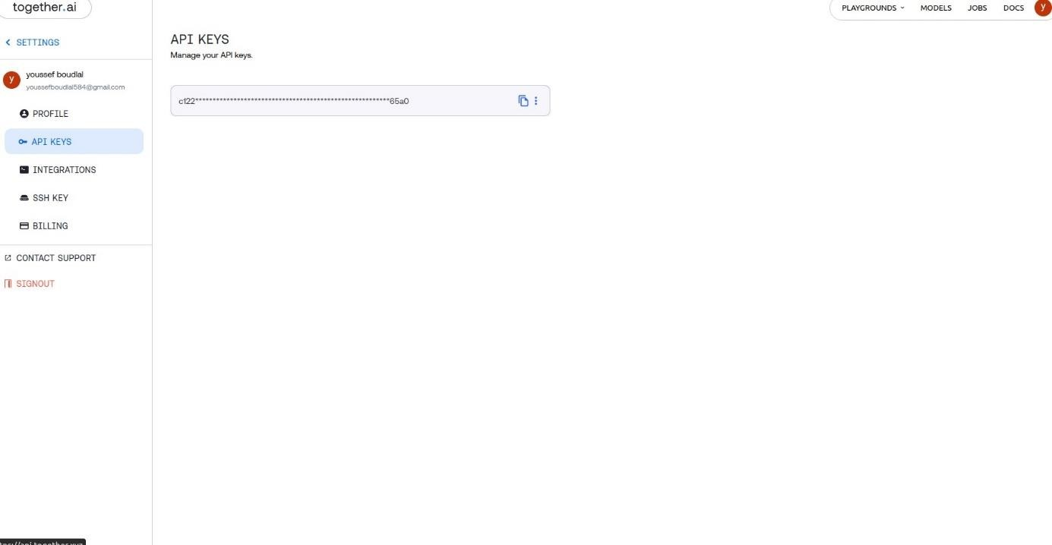

*Figure 28 : Page d'AI Together*

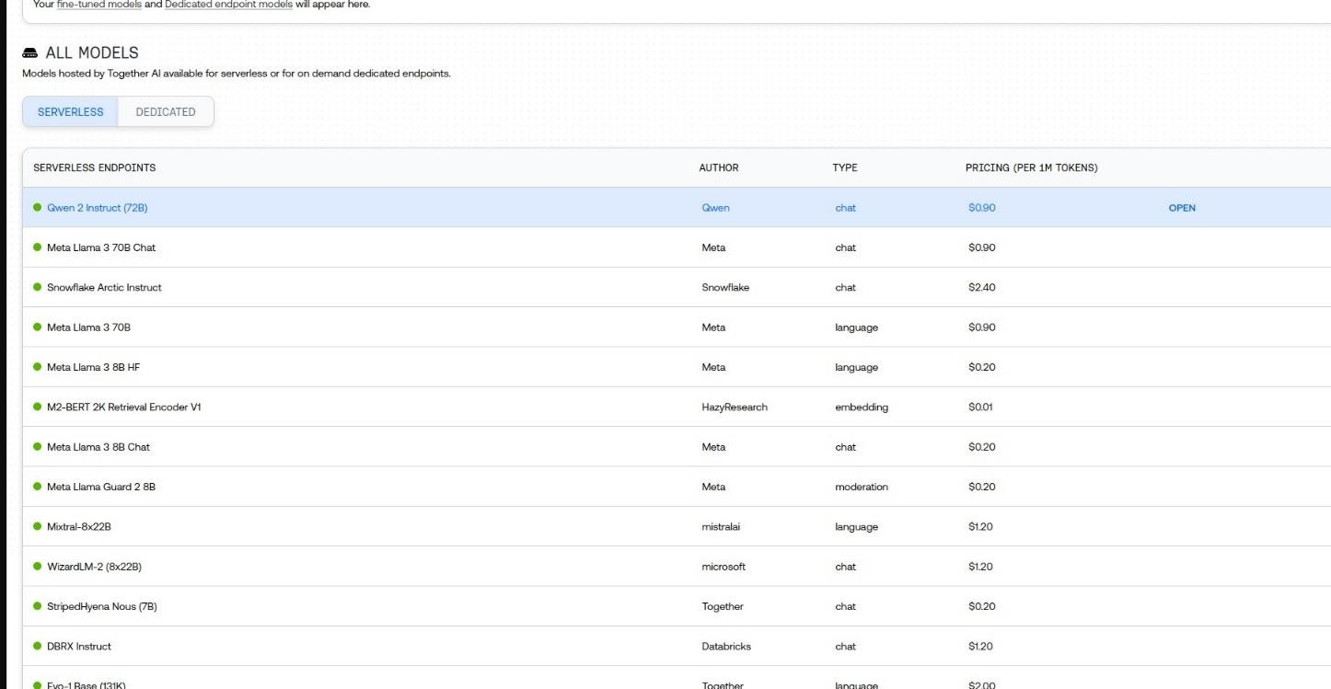

*Figure 29 : Modelés du AI*

 

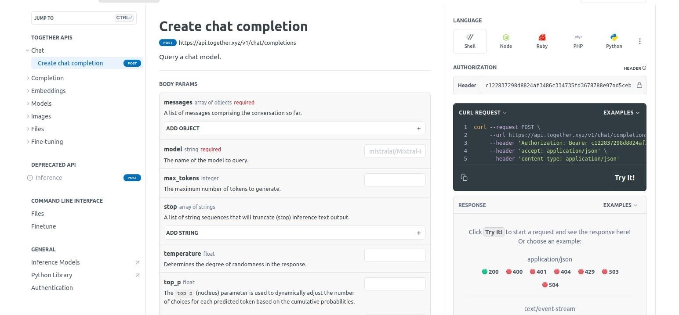

##### Partie notification

*Figure 30 : Page de User*

Dans cette partie de notre système, notre objectif est d'implémenter un mécanisme de notification pour informer les utilisateurs que les cours ont été correctement indexés avec Elasticsearch. Les notifications serviront à rassurer les utilisateurs que les mises à jour sont effectives et que les recherches sur les cours seront maintenant optimisées et précises grâce à l'intégration avec Elasticsearch. Cette approche permettra d'améliorer l'expérience utilisateur en assurant une visibilité et une transparence accrues sur l'état des opérations d'indexation des données de cours.

##### Définition de Mercure :



La technologie Mercure est un protocole de communication temps réel basé sur HTTP/2. Elle permet de mettre en place des applications web réactives en facilitant la transmission instantanée de données entre le serveur et le client. Mercure utilise des mécanismes comme les

 

serve-sent events (SSE) ou WebSocket pour assurer des mises à jour en temps réel, idéales pour les applications nécessitant des interactions en direct, telles que les tableaux de bord dynamiques, les salles de discussion en ligne, ou les applications de suivi en temps réel.

##### Utilisation dans l’application SQLIProLearn :

Dans cette partie de notre système, notre objectif est d'implémenter un mécanisme de notification en temps réel pour informer les utilisateurs que les cours ont été ajouté à la plateforme (correctement indexés avec Elasticsearch). Les notifications serviront à rassurer les utilisateurs que les mises à jour sont effectives et que les recherches sur les cours seront maintenant optimisées et précises grâce à l'intégration avec Elasticsearch. Cette approche permettra d'améliorer l'expérience utilisateur en assurant une visibilité et une transparence accrues sur l'état des opérations d'indexation des données de cours.

##### Partie DEVPOS

* + 1. **Les tests unitaires**

Dans cette partie de notre développement, nous avons opté pour l'utilisation du Framework PHP Unit, un outil essentiel pour tester nos applications PHP de manière efficace et structurée.

##### Définition de PHP Unit :



PHP Unit est un Framework de test unitaire pour PHP, conçu pour faciliter la création et l'exécution de tests automatisés dans des applications PHP. Il permet aux développeurs d'écrire des tests pour vérifier le bon fonctionnement de leurs codes, en s'assurant que chaque

 

composant fonctionne comme prévu individuellement (test unitaire) ou en combinaison avec d'autres parties du système (test d'intégration). PHP Unit offre des fonctionnalités telles que l'assertion pour vérifier les résultats attendus des tests, la gestion des données de test, et la possibilité de mesurer la couverture de code, ce qui permet d'identifier les zones du code qui ne sont pas testées. En résumé, PHP Unit est un outil essentiel pour améliorer la qualité et la fiabilité des applications PHP en automatisant les tests et en facilitant la détection précoce des erreurs.

##### Utilisation dans l’application SQLIProLearn :

Dans notre projet, l'utilisation de PHP Unit a été cruciale pour garantir la qualité et la fiabilité de notre code à travers des tests unitaires étendus. Nous avons systématiquement testé une grande partie du code que nous avons développé, ce qui nous a permis d'atteindre un niveau élevé de couverture de code, spécifiquement 85%. Cette couverture de code mesure la proportion de lignes de code exécutées lors de l'exécution de nos tests, nous offrant ainsi une visibilité sur la solidité de nos tests par rapport à la base de code totale.

Dans notre stratégie de tests, nous avons délibérément opté pour l'utilisation d'une base de données en mémoire SQLite plutôt que de nous limiter à des tests unitaires basés uniquement sur des mocks. Cette approche nous permet de simuler un environnement de base de données réel tout en maintenant la flexibilité nécessaire pour nos tests.

#### Définition de SQLite :



SQLite est un système de gestion de base de données relationnelle (SGBDR) léger, autonome et open source. Contrairement aux SGBDR traditionnels comme MySQL, PostgreSQL ou

 

Oracle, SQLite fonctionne sans nécessiter de serveur distinct, ce qui signifie que la base de données est intégrée directement dans l'application.

Voici des exemples de cas de test réel dans notre projet :

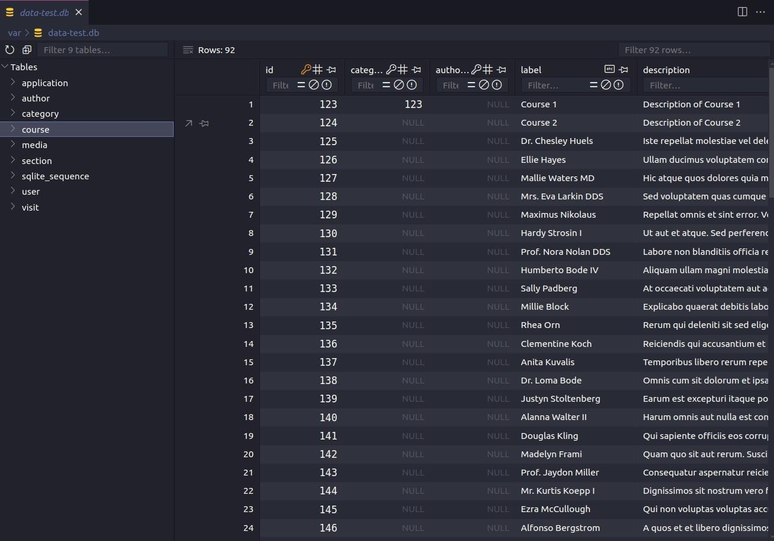

*Figure 31 : BD SQLite*

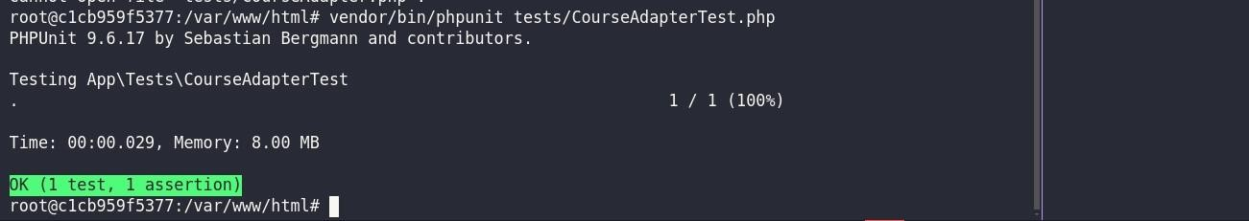

*Figure 32 : Test Unitaire avec PHP Unit*

##### PHP-Cs-Fixer

**Définition :**

 



PHP-CS-Fixer est un outil open-source utilisé pour formater et corriger automatiquement le code PHP selon des règles de style prédéfinies.

###### **F**onctionnalités de PHP-CS-Fixer :

1. **Correction Automatique du Code** : PHP-CS-Fixer analyse le code source PHP et apporte automatiquement les corrections nécessaires pour respecter les standards de codage définis. Cela inclut l'indentation, l'espacement, la disposition des parenthèses, etc.
2. **Application de Standards de Codage** : Il permet aux développeurs de définir et d'appliquer des règles de style de codage PHP uniformes au sein d'un projet ou d'une équipe. Cela garantit une cohérence dans le style du code et facilite la lecture et la maintenance du code source.
3. **Configuration Flexible** : PHP-CS-Fixer offre une configuration flexible avec la possibilité de personnaliser les règles de formatage selon les préférences spécifiques du projet ou de l'équipe. Les règles peuvent être ajustées pour correspondre aux normes PSR (PHP Standards Recommandations) ou à d'autres conventions de codage.

Dans notre projet nous utilisons cet outil pour augmenter et fixer le la qualité du code de l’application.

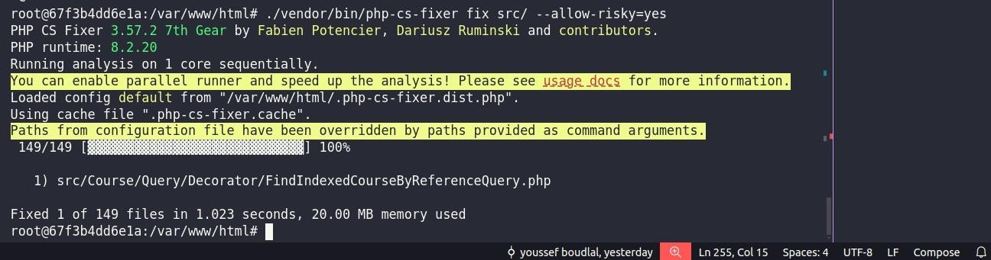

*Figure 33 : CS Fixer command*

 

Dans le cadre des pipelines CI/CD, les tests unitaires et PHP-CS-Fixer jouent des rôles essentiels dans l'automatisation et l'assurance qualité du processus de développement. Ils sont intégrés à cette phase pour garantir que le code est testé rigoureusement et qu'il respecte les standards de formatage et de style définis. Les tests unitaires permettent de vérifier le bon fonctionnement des unités de code isolées, assurant ainsi la robustesse et la fiabilité du logiciel. De son côté, PHP-CS-Fixer automatise la correction du formatage du code, ce qui améliore sa lisibilité et maintient une cohérence au sein du projet. Ensemble, ces pratiques contribuent à améliorer l'efficacité du développement, à réduire les erreurs et à garantir la qualité du code déployé en production.

##### Docker Définition :



Docker est une plateforme open source permettant de développer, déployer et exécuter des applications dans des conteneurs logiciels. Les conteneurs sont des environnements légers et autonomes qui encapsulent une application avec toutes ses dépendances logicielles nécessaires pour fonctionner, comme les bibliothèques et les outils système.

Concrètement, Docker simplifie le processus de création et de gestion des conteneurs en utilisant des images, des modèles préconfigurés qui définissent les composants et les configurations nécessaires à l'application. Ces images peuvent être construites, partagées et utilisées pour exécuter des applications de manière consistante sur différentes plateformes, sans se soucier des différences entre les environnements de développement, de test et de production.

Les avantages de Docker incluent la portabilité des applications, la flexibilité dans le déploiement sur diverses infrastructures (cloud, on-premise), une gestion efficace des ressources grâce à une isolation légère et une gestion simplifiée des versions logicielles.

 

Docker est devenu une technologie clé dans le domaine du développement logiciel moderne, facilitant la mise en œuvre de l'approche DevOps et l'automatisation des processus de déploiement.

##### Utilisation dans l’application SQLIProLearn :

Notre utilisation de Docker dans le projet se concentre sur la création de tous les éléments de notre architecture à l'aide de conteneurs, et sur la mise en place d'une communication efficace entre ces conteneurs et notre application, au sein d'un même réseau.

Voici l’exemple :

Cette figure représente l’ensemble des composants de notre architecture technique dans des containers dockers.

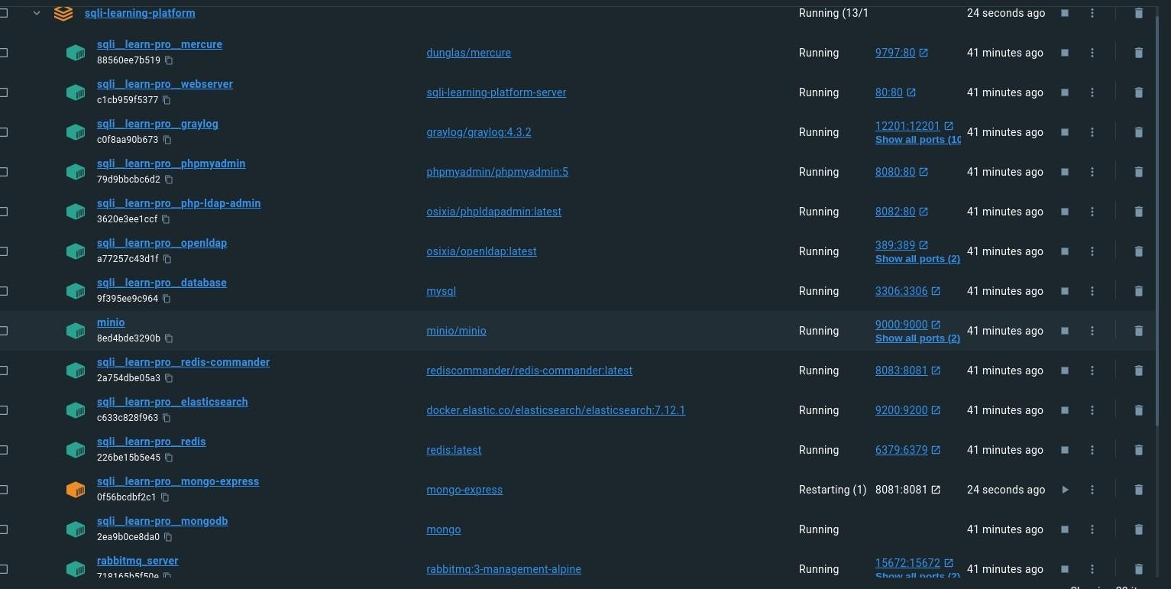

*Figure 34 : Docker*

 

##### Système d’exploitation (Linux)



**Définition :**

Linux est un système d'exploitation open source basé sur le noyau Linux, développé initialement par Linus Torvald et des contributeurs à travers le monde. Il est largement utilisé dans divers environnements, allant des serveurs aux appareils embarqués, en passant par les systèmes de bureau.

Linux se distingue par sa flexibilité et sa modularité, permettant aux utilisateurs de personnaliser et de configurer leur système selon leurs besoins spécifiques. Il est réputé pour sa stabilité, sa sécurité et ses performances élevées, ce qui en fait un choix populaire parmi les développeurs, les administrateurs système et les utilisateurs soucieux de la liberté logicielle.

##### Utilisation dans l’application SQLIProLearn :

Dans notre projet, qui se déroule dans un environnement Linux Ubuntu, nous sommes souvent amenés à utiliser des commandes Linux, particulièrement pour la gestion des droits sur les fichiers et répertoires. Cela inclut diverses opérations telles que la modification des permissions d'accès, la propriété des fichiers, ainsi que la gestion des utilisateurs et des groupes.

##### Définition de Ubuntu :



 

Ubuntu est une distribution Linux populaire et largement utilisée, basée sur Debian. Développée et maintenue par Canonical Ltd., Ubuntu est connue pour sa simplicité d'utilisation, sa sécurité et sa stabilité. Elle est principalement destinée aux utilisateurs finaux ainsi qu'aux serveurs.

Voici comment apparait l’environnement de travail :

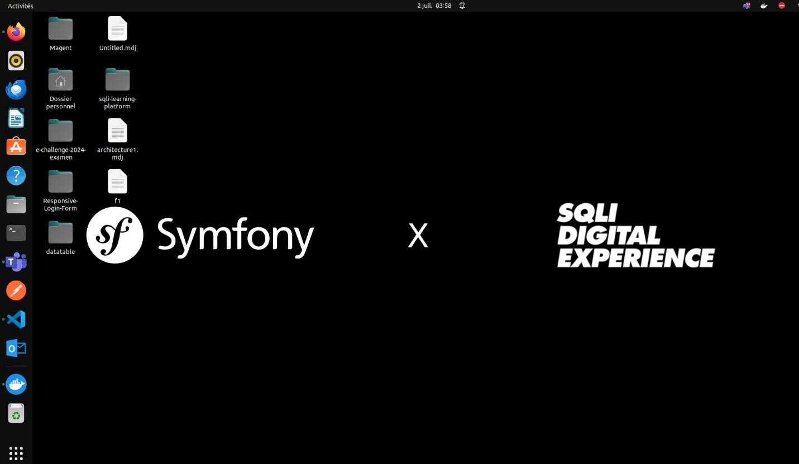

*Figure 35 : Linux Ubuntu*

 

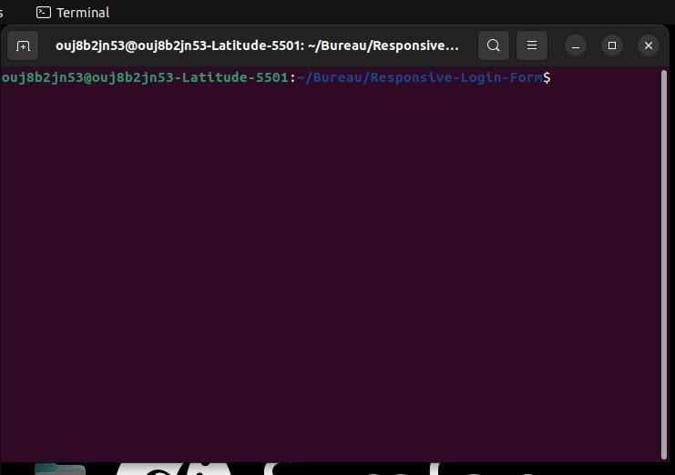

*Figure 36 : Terminal Linux*

##### Architecture Globale

Dans cette section, nous allons explorer le parcours de l'utilisateur dans notre application à travers les divers composants de notre architecture présentés précédemment.

 

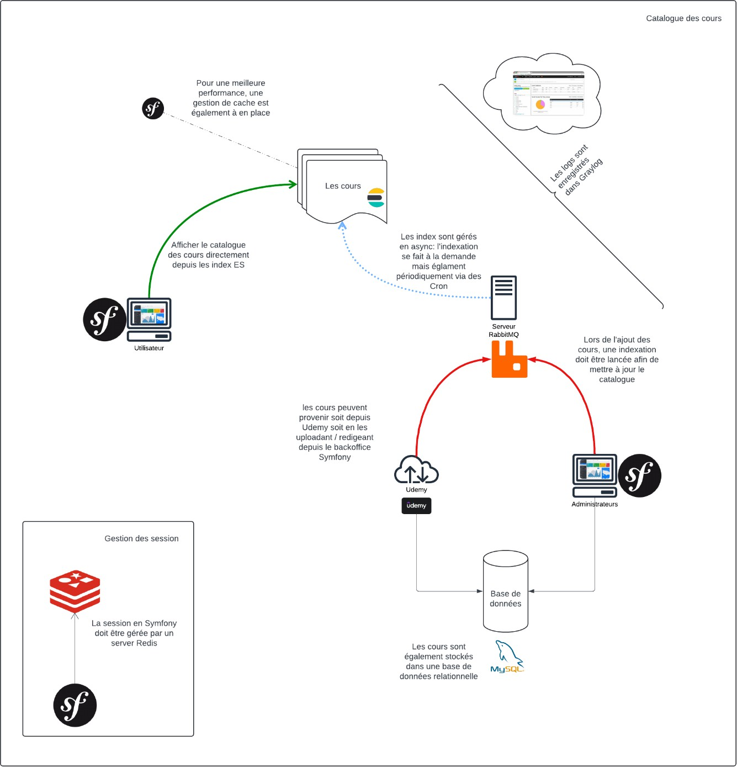

*Figure 37 : Architecture Globale*

Après que le collaborateur s’est authentifié via une connexion au serveur LDAP et ait obtenu l'accès à l'application SQLIProLearn, sa session est d'abord enregistrée dans la base de données NoSQL (clé-valeur) Redis. Ensuite, il peut accéder au catalogue des cours affichés grâce à Elasticsearch, où les cours sont indexés.

Lorsque le collaborateur ajoute un cours normal (de SQLI), un message est envoyé à la file d'attente (RabbitMQ) et le cours est également sauvegardé dans la base de données MySQL. Un avis est ensuite envoyé à l'utilisateur pour l'informer que le cours ne sera pas affiché

 

immédiatement car il doit d'abord être indexé. L'indexation des cours se déclenche après la consommation de la file d'attente, un processus qui se répète toutes les deux heures. De plus, les médias (vidéos et pièces jointes) sont stockés dans le cloud, utilisant MinIO en environnement de développement et Amazon S3 en environnement de production.

De manière similaire, lorsqu'il recherche un cours Udemy, le collaborateur commence par effectuer une recherche par ID dans l'API d'Udemy. Sa session étant déjà enregistrée dans Redis, il peut accéder au catalogue des cours via Elasticsearch. Lorsqu'un cours Udemy est ajouté, le même processus de traitement via RabbitMQ, MySQL et l'indexation différée est appliqué. Enfin, un message est enregistré dans Graylog pour documenter l'ajout du cours Udemy par l'utilisateur, en précisant le titre du cours ajouté.

En outre, l'utilisation de la mémoire cache temporelle (Cache APCu) intervient lorsque le collaborateur consulte les détails d'un cours. Le système commence par rechercher dans la cache avant de consulter Elasticsearch, un aspect que nous explorerons plus en détail dans la partie suivante sur le CQRS.

##### Principe de CQRS : Définition :



Le CQRS (Command Query Responsibility Segregation) est un modèle architectural utilisé dans le développement logiciel pour séparer les opérations de lecture (queries) des opérations d'écriture (commandes).

En pratique, cela signifie que les applications qui suivent le modèle CQRS auront des modèles de données différents pour la lecture et l'écriture. Les commandes (commandes) sont utilisées pour modifier l'état de l'application, tandis que les requêtes (queries) sont utilisées pour lire des données sans les modifier. Ce modèle permet une meilleure scalabilité et une gestion plus efficace des performances dans les applications complexes.

 

##### Utilisation dans l’application SQLIProLearn :

Dans notre projet, nous appliquons les principes CQRS (Command Query Responsibility Segregation) de manière étendue, notamment dans la gestion des cours, des catégories, et dans la gestion des cours favoris, comme nous le verrons plus en détail.

Le pattern de **Commande** concerne toutes les opérations liées à l'écriture des données. Par exemple, lorsqu'un cours est ajouté, les données sont écrites dans notre base de données MySQL. Pour garantir une meilleure scalabilité et une gestion asynchrone des tâches, nous utilisons également RabbitMQ. Après l'écriture des données dans MySQL, un message d’indexation (CreatedIndexMessage) est envoyé à RabbitMQ. Cela déclenche l'indexation des cours dans Elasticsearch pendant la consommation de la file d’attente, exploitant ainsi les capacités de recherche rapide de ce moteur.

Le pattern de **Query** intervient lorsque nous devons accéder aux données pour des opérations de lecture, telles que la recherche de détails sur un cours spécifique. Dans ce cas, nous utilisons Elasticsearch comme base de données de lecture pour ses performances élevées en matière de recherche. Avant de consulter Elasticsearch pour récupérer les détails d'un cours par son identifiant, nous tirons parti de la mise en cache (cache) pour améliorer les performances. Cette mise en cache sert de première référence de recherche rapide avant de basculer vers Elasticsearch pour obtenir les détails complets du cours.

 

Maintenant nous expliquons la partie de CQRS en schéma :

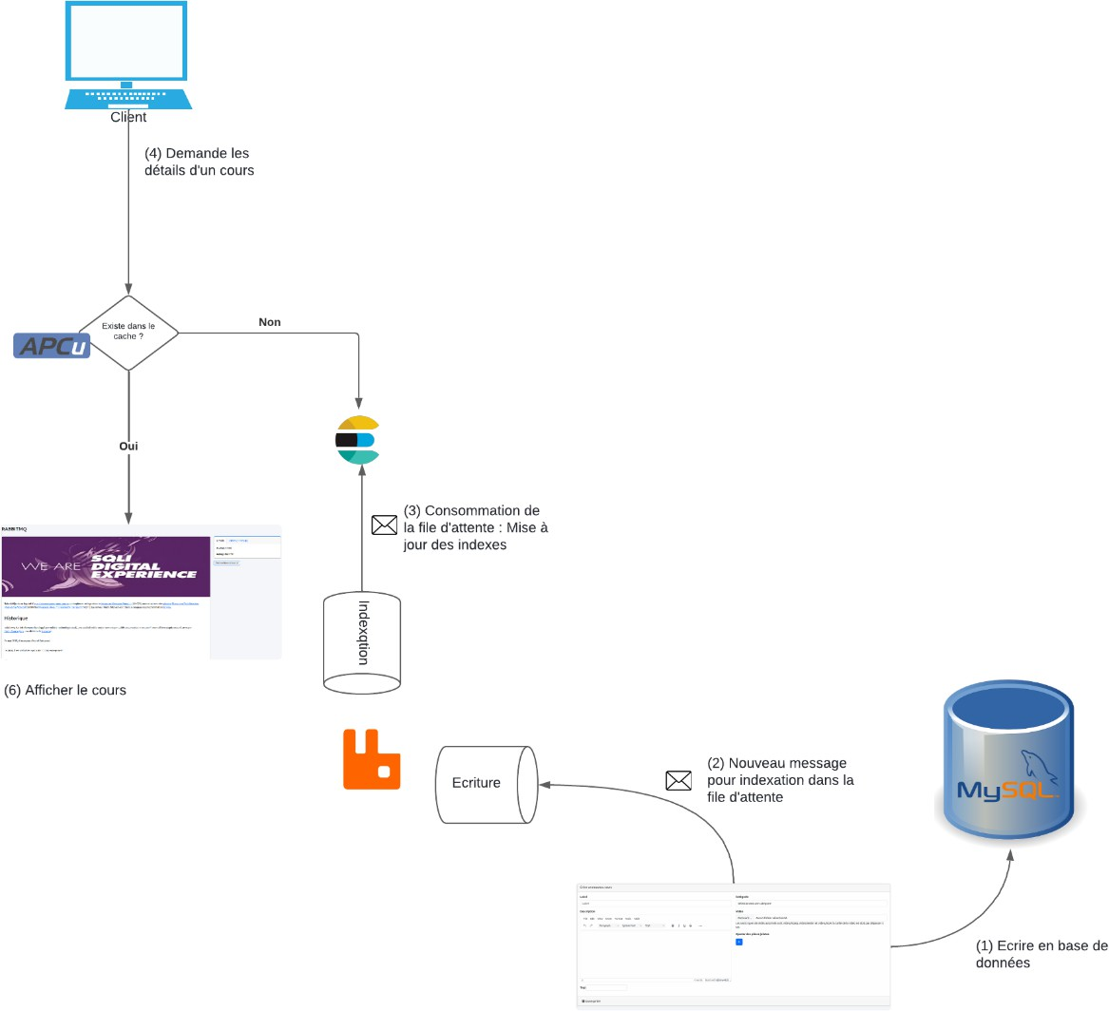

*Figure 38 : CQRS schéma*

 

Voici maintenant l’architecture de Query :

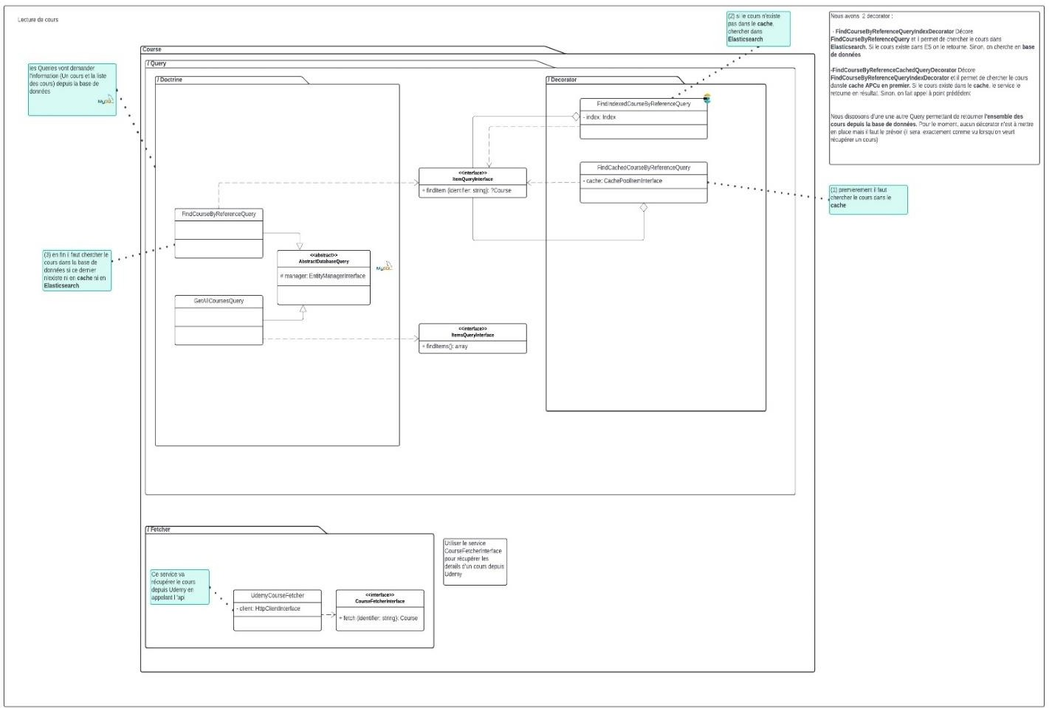

*Figure 39 : l’architecture de Query*

 

Voici l’architecture de command :

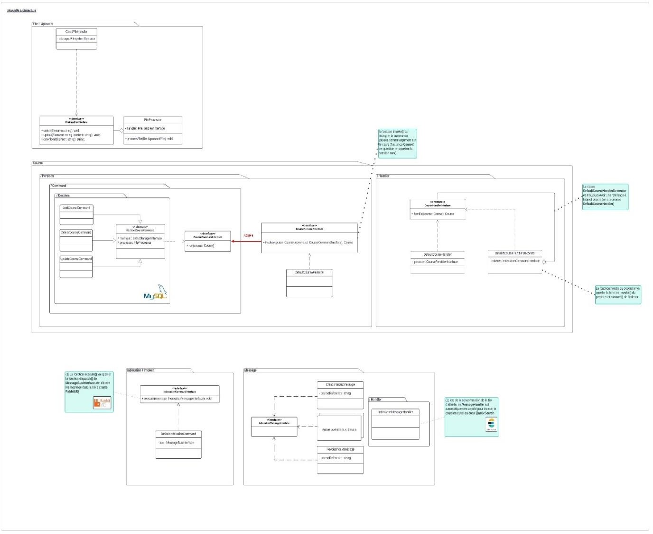

*Figure 40 : l’architecture de command*

Quelques bonnes utilisées pour ces deux parties :

* les 5 principes de **SOLID**
* design patterns: (Decorator, Adapter, Builder, Factory, Startegie, Query, Command).

 

### Conclusion

Dans cette troisième partie, nous avons plongé au cœur de l'architecture technique qui sous-tend notre projet. Notre objectif principal était de définir une structure robuste et efficace capable de supporter les exigences fonctionnelles et non fonctionnelles du système.

Nous avons commencé par identifier les motifs de conception choisis spécifiquement pour notre solution. Ces motifs, comme nous l'avons vu, incluent des technologies clés telles que LDAP pour la gestion des identités, Elasticsearch pour la recherche et l'indexation avancées, ainsi que des composants d'intelligence artificielle pour enrichir les fonctionnalités de notre application.

Ensuite, nous avons examiné de manière approfondie chaque composant de cette architecture, en mettant en lumière comment ils interagissent et se complètent mutuellement pour répondre aux besoins globaux du projet. Ce panorama global nous a permis de comprendre comment ces technologies s'intègrent harmonieusement dans une architecture cohérente et performante.

Un aspect crucial que nous avons abordé est le principe de CQRS (Command Query Responsibility Segregation). Ce principe de conception architectural sépare les opérations de lecture (queries) des opérations d'écriture (commandes), offrant ainsi des avantages en termes de performance, de scalabilité et de maintenabilité pour notre système.

En conclusion, cette partie revêt une importance capitale dans la phase de réalisation du projet. Elle nous fournit le cadre nécessaire pour passer de la conception théorique à l'implémentation concrète. Comprendre et maîtriser l'architecture technique ainsi que les motifs de conception adoptés est essentiel pour garantir le succès et l'efficacité de notre solution dans son ensemble.

 

## CHAPITRE 4 : Réalisation et mise en œuvre

 

### Introduction

Dans la phase de réalisation et de mise en œuvre de notre projet, nous allons aborder deux missions distinctes, chacune jouant un rôle crucial dans la concrétisation de notre vision. Dans la première mission, nous adopterons une approche agile pour présenter l'équipe Scrum et décrire les activités menées lors des sprints. Nous mettrons en lumière comment cette méthodologie facilite une collaboration efficace et une livraison incrémentielle des fonctionnalités, tout en permettant une adaptation continue aux besoins évolutifs du projet.

Dans la deuxième mission, nous explorerons en détail les outils utilisés dans notre projet, en offrant une vue approfondie de notre application. Cette présentation détaillée couvrira les technologies, les Framework et les plateformes qui soutiennent notre développement. Nous examinerons également les pratiques de gestion de projet et de versionnement de code qui optimisent notre processus de développement pour garantir la qualité et l'efficacité de notre solution finale.

 

##### Première mission : Contexte d’agilité

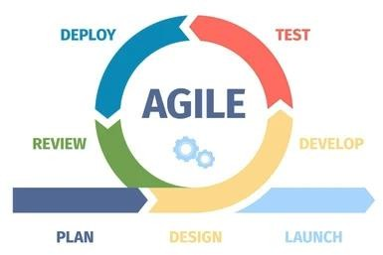

L'agilité est une approche de gestion de projet qui se concentre sur la flexibilité, la collaboration et l'amélioration continue. Elle est particulièrement adaptée aux projets complexes et en évolution rapide, tels que le développement de logiciels. L'approche agile se distingue par ses cycles de travail itératifs et incrémentaux, appelés « sprints », qui permettent de livrer rapidement des fonctionnalités utilisables et de s'adapter aux changements de besoins.

Pour notre projet nous adoptons la méthode scrum.

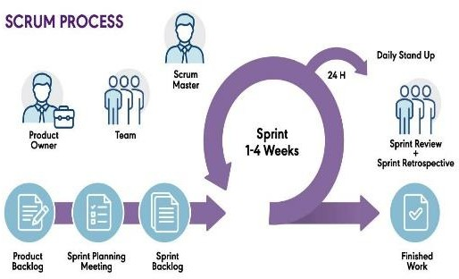

*Figure 41 : Scrum Process*

 

##### Méthode Scrum

Scrum est l'une des méthodes agiles les plus populaires. Elle se base sur des rôles, des événements, et des artefacts spécifiques pour structurer et faciliter le travail de l'équipe.

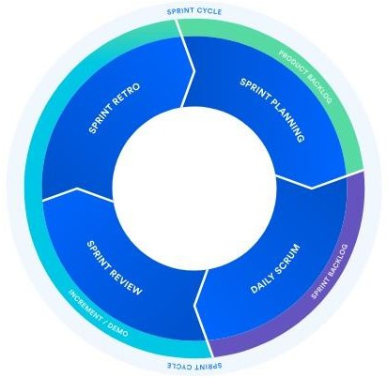

*Figure 42 : Sprint cycle*

 

* + 1. Rôles dans Scrum

Product Owner : Responsable de maximiser la valeur du produit résultant du travail de l'équipe de développement. Il est le représentant de notre client SQLI et dans notre cas est Mr. Issam KHADIRI.

Scrum Master : Responsable de s'assurer que Scrum est compris et appliqué. Il aide l'équipe à éliminer les obstacles et à améliorer continuellement ses processus et pour notre cas est Mr. Issam KHADIRI aussi.

Équipe de Développement : Composée de professionnels qui travaillent ensemble pour livrer des incréments du produit à la fin de chaque sprint. Pour notre cas l’équipe de développement se compose de trois personnes un leadtech qui est Mr. Issam KHADIRI et deux développeurs full stack Mr. SEBBAR Mohammed et Mr. BOUDLAL Youssef.

Voici une représentation de l’équipe scrum :



MR Issam KHADIRI Product Owner-scrum master (Leadtech au sein d’équipe de dev)

 



Mr. Mohammed SEBBAR (developer full stack)



Mr. Youssef BOUDLAL (developer full stack)

##### Événements Scrum

Sprint : Période fixe, généralement de 2 à 4 semaines, durant laquelle l'équipe de développement travaille pour livrer un incrément potentiellement livrable du produit. Pour notre projet nous avons considérées 2 semaines comme durée de sprint.

Sprint Planning : Réunion au début de chaque sprint où l'équipe décide des tâches à accomplir pendant le sprint en cours, en se basant sur les priorités définies par le Product Owner.

Daily Scrum : Réunion quotidienne de 15 minutes où l'équipe de développement synchronise ses activités et planifie les prochaines 24 heures.

Sprint Review : Réunion à la fin de chaque sprint où l'équipe présente ce qui a été accompli et obtient des retours des parties prenantes.

Sprint Rétrospective : Réunion après la Sprint Review où l'équipe réfléchit sur le sprint terminé et discute des améliorations à apporter pour les prochains sprints.

 

Voici une représentation des sprints dans notre projet :

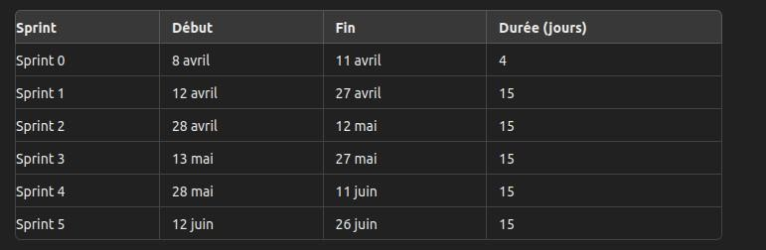

*Figure 43 : table de Sprints*

 

##### Présentation des taches effectués selon sprint

Dans cette partie je présente mon travail dans ce projet durant cette période de stage selon chaque sprint :

Sprint 0 :

Nous avons discuté de l'idée du projet ainsi que des technologies utilisées. J'ai réalisé la conception UML du projet avec les membres de l'équipe.

J'ai également configuré l'environnement de travail avec Docker.

Sprint 1 :

J'ai travaillé sur la sécurité, notamment la configuration du serveur LDAP via l'interface PHP- LDAPadmin.

Ensuite, j'ai réalisé la connexion LDAP pour un collaborateur SQLI. J'ai créé une méthode de hachage pour les mots de passe afin de sécuriser l'authentification.

D'autre part, j'ai travaillé sur l'intégration de l'API Udemy : récupération des cours par ID et stockage des informations récupérées dans la base de données MySQL.

Sprint 2 :

Toute l'équipe s'est concentrée sur la première partie de l'architecture en intégrant RabbitMQ.

J'ai travaillé sur la gestion de la file d'attente pour l'ajout de cours. Ensuite, j'ai travaillé sur le stockage cloud pour les vidéos et les pièces jointes. J'ai également chargé des utilisateurs dans LDAP à l'aide de fixtures. J'ai collaboré avec Mohammed Sebbar pour l'ajout des sections de cours.

Sprint 3 :

J'ai intégré Graylog en écrivant des messages de logs lors de l'ajout de cours.

J'ai configuré Redis pour stocker les sessions des utilisateurs après une authentification réussie.

J'ai créé une commande Symfony pour supprimer les images et pièces jointes orphelines.

 

Avec un collègue, nous avons travaillé sur l'indexation des cours dans Elasticsearch lors de la consommation de la file d'attente, permettant une recherche efficace des détails des cours.

Sprint 4 :

J'ai développé la fonctionnalité pour afficher les derniers cours consultés par l'utilisateur.

J'ai implémenté une fonctionnalité permettant à l'utilisateur d'ajouter des cours à sa liste de favoris.

J'ai travaillé sur la fonctionnalité de recherche de cours.

Avec un collègue, nous avons intégré APCu pour améliorer la performance de l'application via la mise en cache.

Sprint 5 :

J'ai ajouté la possibilité de modifier et d'éditer un cours dans la page "Mes cours". J'ai ajouté des messages de logs pour diverses actions. J'ai travaillé sur les statistiques avec des graphes. J'ai intégré des fonctionnalités basées sur l'intelligence artificielle. J'ai intégré Mercure pour gérer les notifications en temps réel.

J'ai réalisé des tests unitaires pour valider les nouvelles fonctionnalités.

 

1. **Deuxième mission : Réalisation et présentation de SQLIProLearn :**
2. **Outils utilisés pour réalisation :**
   1. **Symfony 7 Framework :**

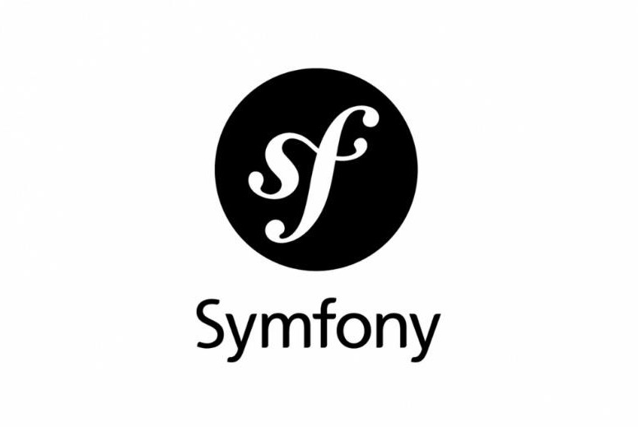

**Définition :**

Symfony est un Framework PHP populaire et puissant, utilisé pour créer des applications web robustes et évolutives. Ce Framework offre une architecture solide et suit les meilleures pratiques du développement web, facilitant ainsi la maintenance et l'évolution des applications.

Puisque nous utilisons Symfony nous essayons de profiter le maximum possible de son écosystème fort pour réaliser ce projet.

##### Écosystème Symfony :

L'un des principaux avantages de Symfony est son écosystème riche, qui comprend une variété de composants et d'outils intégrés qui simplifient le développement et améliorent la performance des applications. Voici une brève description des principaux outils que nous utilisons :

**Twig** : Un moteur de templates rapide et sécurisé pour PHP. Twig permet de séparer la logique de présentation de la logique métier, rendant les templates plus clairs et plus faciles à maintenir.

 

**HTTP** : La gestion des requêtes et des réponses HTTP est essentielle pour les applications web. Symfony fournit des outils pour travailler efficacement avec les protocoles HTTP, facilitant l'implémentation de fonctionnalités telles que les redirections, les en-têtes personnalisés, et la gestion des statuts HTTP. Dans notre cas nous avons communiquer avec deux Api (Udemy et Together.Ai)

**Cache** : Symfony offre plusieurs systèmes de mise en cache pour améliorer les performances de l'application, y compris APCu pour le cache de données en mémoire, et le cache HTTP pour réduire la charge du serveur en stockant les réponses HTTP.

**Messenger** : Un composant pour la gestion de messages et d'événements. Il permet de décorréler l'envoi et le traitement des messages, facilitant ainsi l'implémentation de systèmes asynchrones et distribués.

**FOSElastica** : Une bibliothèque qui permet d'intégrer Elasticsearch avec Symfony, facilitant la mise en place de recherches rapides et efficaces.

**Doctrine** : Un ORM (Object-Relational Mapper) puissant pour la gestion des bases de données relationnelles. Doctrine simplifie les opérations de base de données en permettant de travailler avec des objets PHP plutôt qu'avec des requêtes SQL.

**Security (LDAP)** : Une solution pour la gestion des utilisateurs et l'authentification. LDAP (Lightweight Directory Access Protocol) permet de centraliser les informations d'authentification et d'assurer une sécurité renforcée pour les accès utilisateur.

**Logs (Monolog)** : Symfony utilise Monolog comme composant de gestion des logs. Monolog permet de gérer les journaux d'événements de manière flexible et efficace. Il offre divers canaux de journalisation, niveaux de gravité, et possibilités de configuration pour enregistrer et traiter

 

les messages de log. Cela est essentiel pour le débogage, la surveillance et la gestion des erreurs dans une application Symfony.

**Forms** : Le composant Form de Symfony simplifie la création et la gestion de formulaires HTML. Il offre un moyen convivial de définir des formulaires à l'aide d'objets PHP et fournit des fonctionnalités telles que la validation automatique des données, la gestion des soumissions, et l'intégration avec les entités Doctrine pour une liaison directe avec la base de données. Cela permet aux développeurs de gérer facilement la saisie des utilisateurs tout en maintenant la sécurité et la cohérence des données.

**Mercure** : Mercure est un protocole de messagerie temps réel et un serveur pour Symfony. Il facilite la mise en place de fonctionnalités temps réel dans les applications web Symfony en permettant la diffusion de mises à jour instantanées aux clients connectés via des canaux de publication/abonnement (pub/sub). Cela est particulièrement utile pour les notifications en temps réel, les mises à jour d'état, et autres interactions en direct avec les utilisateurs.

**UX Component** : Symfony UX Component est une bibliothèque JavaScript intégrée avec Symfony qui facilite l'intégration de composants frontaux avancés dans les applications web Symfony. Cela inclut des fonctionnalités telles que la manipulation de l'interface utilisateur, les composants interactifs comme les formulaires avancés, les graphiques dynamiques, et autres éléments visuels.

Voici l’écosystème de Symfony 7 :

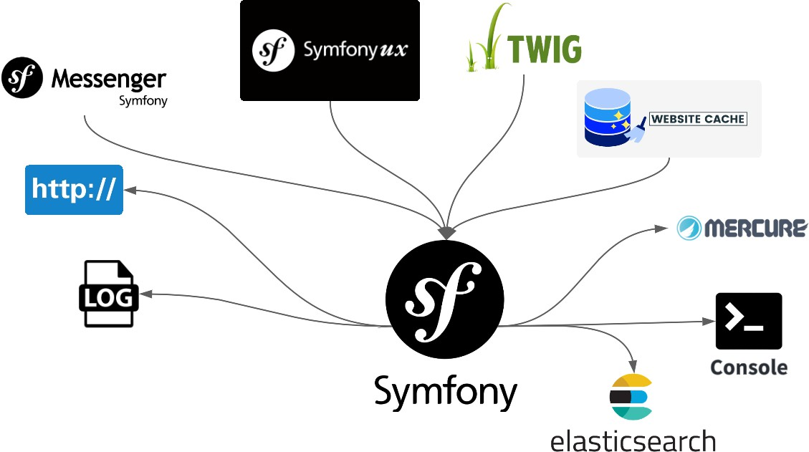

*Figure 44 : l’écosystème de Symfony 7*

 

##### Doctrine :



Doctrine est un ensemble de bibliothèques PHP open-source qui permettent de faciliter la gestion des bases de données relationnelles dans les applications PHP.

##### Caractéristiques Principales de Doctrine :

1. **ORM (Object-Relationnel Mapping)** : Doctrine offre une ORM complète qui permet de mapper les objets PHP aux tables de la base de données relationnelle de manière transparente. Cela permet aux développeurs de manipuler les données sous forme d'objets et de collections d'objets, plutôt que de requêtes SQL directes.
2. **Abstraction de la Base de Données** : Doctrine fournit une couche d'abstraction entre l'application PHP et la base de données, ce qui permet de réduire la dépendance au type spécifique de SGBDR (Système de Gestion de Base de Données Relationnelle) utilisé (comme MySQL, PostgreSQL, SQLite, etc.).
3. **Gestion des Schémas de Données** : Avec Doctrine, les schémas de données peuvent être définis et gérés à l'aide de configurations basées sur des annotations dans les entités PHP, ou à l'aide de fichiers de configuration YAML ou XML. Cela simplifie le processus de développement et de maintenance des bases de données.
4. **Performances et Optimisations** : Doctrine offre des fonctionnalités avancées pour optimiser les performances des requêtes, telles que le lazy loading (chargement paresseux) des données, la gestion du cache, et la minimisation du nombre de requêtes exécutées.
5. **Relations entre les Entités** : Doctrine permet de définir et de gérer facilement les relations entre les entités PHP, telles que les relations Many-to-One, One-to-Many, Many-to-Many, etc., en utilisant des annotations ou des configurations déclaratives.

 

##### Language PHP 8.2 :



PHP (HyperText Préprocesseur) est un langage de script côté serveur spécialement conçu pour le développement web. Créé par Rasmus Lerdorf en 1994, PHP est aujourd'hui l'un des langages les plus populaires pour la création de sites web dynamiques et d'applications web interactives.

Voici quelques points clés qui définissent PHP :

1. **Langage de Script Côté Serveur** : PHP est principalement utilisé sur le côté serveur pour générer du contenu web dynamique. Cela signifie que le code PHP est exécuté sur le serveur web avant que le contenu généré ne soit envoyé au navigateur de l'utilisateur.
2. **Facilité d'Intégration avec HTML** : PHP peut être intégré directement dans des fichiers HTML, ce qui permet aux développeurs de mélanger du code PHP avec du code HTML et des éléments frontaux sans difficulté.
3. **Large Communauté et Support** : PHP bénéficie d'une communauté active de développeurs et d'une documentation abondante, ce qui facilite l'apprentissage et le développement rapide d'applications.
4. **Polyvalence et Flexibilité** : PHP peut être utilisé pour développer une large gamme d'applications web, telles que des blogs, des forums, des CMS (systèmes de gestion de contenu), des réseaux sociaux, des boutiques en ligne, et bien plus encore.
5. **Support de Nombreuses Bases de Données** : PHP est compatible avec de nombreux systèmes de gestion de bases de données, comme MySQL, PostgreSQL, SQLite, et d'autres encore, facilitant ainsi la gestion des données dans les applications web.
6. **Gratuit et Open Source** : PHP est distribué sous une licence open source, ce qui signifie qu'il est gratuit à utiliser, modifier et distribuer.

 

##### Language javascript (JS) :



JavaScript (JS) est un langage de programmation de haut niveau, dynamique et interprété, principalement utilisé pour le développement web côté client. Voici une définition détaillée :

1. **Langage de Programmation Client-Side** : JavaScript est principalement utilisé dans les navigateurs web pour rendre les pages web interactives et dynamiques. Il permet de manipuler le contenu HTML et CSS d'une page, de répondre aux interactions utilisateur, et de communiquer avec les serveurs web pour récupérer ou envoyer des données asynchrones.
2. **Interprété et Dynamique** : Contrairement à des langages comme C++ ou Java, JavaScript est interprété à la volée par le navigateur, ce qui signifie qu'il n'a pas besoin d'être compilé avant d'être exécuté. Il est également dynamique, ce qui permet d'ajouter, de modifier et de supprimer facilement des éléments sur une page web en fonction de l'interaction utilisateur.
3. **Polyvalence et Utilisation Étendue** : En plus de son utilisation principale dans le développement web, JavaScript est également utilisé pour créer des applications web complexes, des jeux, des applications mobiles, des extensions de navigateur, et même des serveurs grâce à des environnements comme Node.js.
4. **Support et Standardisation** : JavaScript est un langage standardisé par ECMAScript, qui définit les spécifications du langage et ses fonctionnalités principales. Les navigateurs web modernes implémentent ces normes pour assurer une compatibilité et une portabilité des applications JavaScript.
5. **Fonctionnalités Avancées** : JavaScript prend en charge les concepts de programmation orientée objet, de programmation fonctionnelle, ainsi que les manipulations

 

d'événements et de DOM (Document Object Model) pour créer des interfaces utilisateur réactives et interactives.

Dans notre projet nous utilisons javascript dans plusieurs choses comme l’intégration des bibliothèques de chart.js pour les statistiques.

##### CSS (Cascading Style Sheets) :



CSS (Cascading Style Sheets) est un langage de feuilles de style utilisé pour décrire la présentation d'un document écrit en HTML ou en XML (y compris les dialectes XML tels que SVG ou XHTML). Il définit comment les éléments doivent être affichés à l'écran, sur papier ou dans d'autres médias. CSS permet de séparer le contenu d'une page web de sa présentation, offrant ainsi une flexibilité et un contrôle accrus sur le design et la mise en page.

En résumé, CSS est un langage qui permet de styliser et de mettre en forme les éléments d'une page web, en définissant les règles de présentation comme les couleurs, les polices de caractères, les marges, les paddings, les tailles d'éléments, et bien plus encore.

Dans notre projet est utilisé pour le style des pages de l’application SQLIProLearn.

 

##### HTML (HyperText Markup Language) :



HTML (HyperText Markup Language) est le langage standardisé utilisé pour créer et structurer des documents web. Voici une définition détaillée :

1. **Langage de Balisage** : HTML utilise des balises pour décrire la structure d'un document web. Chaque balise représente un élément différent de contenu et est encadrée par des chevrons < >.
2. **Structure de Document** : HTML définit la structure générale d'une page web, incluant les éléments comme les titres, les paragraphes, les images, les liens, les formulaires, les tableaux, et plus encore.
3. **Langage Déclaratif** : HTML est un langage déclaratif, ce qui signifie que les développeurs indiquent simplement quels éléments doivent être présents et comment ils doivent être structurés, sans avoir à spécifier chaque détail d'interaction ou d'apparence.
4. **Compatibilité et Normes** : HTML est géré par le World Wide Web Consortium (W3C) qui définit les spécifications et les standards pour garantir l'interopérabilité entre différents navigateurs web.
5. **Interaction avec d'autres Technologies** : HTML est souvent combiné avec CSS (Cascading Style Sheets) pour styliser la présentation et JavaScript pour ajouter des comportements dynamiques et interactivité aux pages web.

Notre utilisation de html réside dans le contenu de notre application.

 

##### AJAX (Asynchronous JavaScript and XML):



Est une technique de développement web qui permet de créer des applications web interactives en envoyant et en recevant des données de manière asynchrone entre le navigateur et le serveur, sans recharger toute la page.

##### Principales Caractéristiques d'AJAX :

1. **Asynchronisme** : AJAX permet d'effectuer des requêtes HTTP asynchrones depuis le navigateur web vers le serveur. Cela signifie que le navigateur peut continuer à interagir avec l'utilisateur pendant que la requête est en cours de traitement, sans bloquer l'interface utilisateur.
2. **Mise à Jour Partielle** : Au lieu de recharger toute la page web, AJAX permet de mettre à jour dynamiquement des parties spécifiques de la page avec de nouvelles données obtenues du serveur.
3. **Utilisation de XML ou JSON** : Bien que le terme "XML" soit inclus dans le nom, AJAX est généralement utilisé avec JSON (JavaScript Object Notation) pour échanger des données, en raison de sa simplicité et de sa facilité d'utilisation avec JavaScript.

Dans notre application nous utilisons ajax dans la gestion des favoris pour les cours au moment d’ajouter ou supprimer d’un cours de la liste des favoris.

 

##### JQuery :



JQuery est une bibliothèque JavaScript rapide, légère et riche en fonctionnalités, conçue pour simplifier le processus d'écriture de scripts côté client dans les applications web. Voici une définition détaillée de jQuery :

##### Principales Caractéristiques de jQuery :

1. **Sélection d'Éléments** : jQuery simplifie la sélection et la manipulation des éléments du DOM (Document Object Model) en utilisant des sélecteurs similaires à CSS, comme

$('selector').

1. **Manipulation du DOM** : Elle offre une interface simplifiée pour ajouter, supprimer et modifier des éléments et leur contenu sur une page web.
2. **Événements** : jQuery simplifie l'attache et la gestion des événements (comme les clics de souris, les changements de valeur de formulaire, etc.) sur les éléments HTML.
3. **Animations** : Elle inclut des méthodes pour créer des animations et des transitions fluides sur les éléments du DOM.
4. **Ajax Simplifié** : jQuery fournit des méthodes simplifiées pour effectuer des requêtes Ajax, permettant de charger des données depuis un serveur sans recharger la page entière.
5. **Plugins** : jQuery dispose d'une large bibliothèque de plugins développés par la communauté pour ajouter des fonctionnalités supplémentaires comme des galeries d'images, des carrousels, des menus déroulants, etc.

Nous intégrons aussi des bibliothèques jquery dans notre projet surtout pour l’animation Coté notification de la partie de mercure.

 

##### Bootstrap :



Bootstrap est un Framework frontend open source développée par Twitter. Il facilite la création de sites web et d'applications web réactives et mobiles grâce à une collection d'outils et de composants prêts à l'emploi basés sur HTML, CSS et JavaScript. Voici une définition détaillée de Bootstrap :

##### Principales Caractéristiques de Bootstrap :

1. **Grille Système Réactif** : Bootstrap utilise une grille CSS sensible (responsive) qui facilite la création de mises en page adaptatives. La grille est basée sur un système de 12 colonnes, ce qui permet de structurer facilement le contenu sur différents appareils et résolutions d'écran.
2. **Composants Préconstruits** : Bootstrap propose une vaste collection de composants prêts à l'emploi tels que des boutons, des formulaires, des modèles de navigation, des alertes, des cartes, des carrousels, des menus déroulants, etc. Ces composants sont stylisés de manière cohérente et peuvent être facilement intégrés dans les projets web.
3. **Utilisation de Classes CSS** : Bootstrap utilise des classes CSS prédéfinies pour appliquer rapidement des styles et des comportements à des éléments HTML. Par exemple, class="btn btn-primary" applique un style de bouton bleu primaire à un bouton.
4. **Thèmes Personnalisables** : Bootstrap permet de personnaliser facilement l'apparence des composants en utilisant des variables CSS, des mixins et des outils de personnalisation. Il existe également des thèmes prédéfinis que l'on peut utiliser pour harmoniser le design d'une application.
5. **Compatibilité avec les Navigateurs** : Bootstrap est compatible avec les navigateurs modernes tels que Chrome, Firefox, Safari, Edge, et IE10+ (Internet Explorer 10 et versions supérieures), assurant une bonne compatibilité et une expérience utilisateur cohérente.

 

1. **Documentation et Communauté Active** : Bootstrap est largement utilisé et bénéficie d'une documentation complète et de guides d'utilisation détaillés. La communauté Bootstrap est active, offrant des mises à jour régulières, des exemples de code et des solutions à divers problèmes.

##### Postman :



Postman est une plateforme populaire de collaboration pour le développement d'API.

Postman agit principalement comme un client HTTP qui permet aux développeurs de tester, de déboguer et de documenter les API. Il prend en charge les requêtes HTTP telles que GET, POST, PUT, DELETE, etc., et permet d'envoyer des requêtes à des serveurs API pour récupérer ou envoyer des données.

Nous utilisons principalement cet outil pour tester les deux apis de Udemy et de Together.Ai, aussi nous utilisons pour tester que les documents sont bien ajoutés au moment de l’indexation dans Elasticsearch.

Voici des exemples de notre projet :

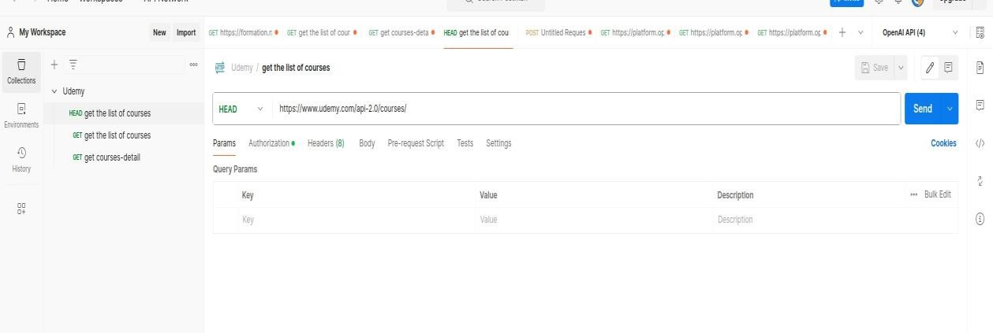

 

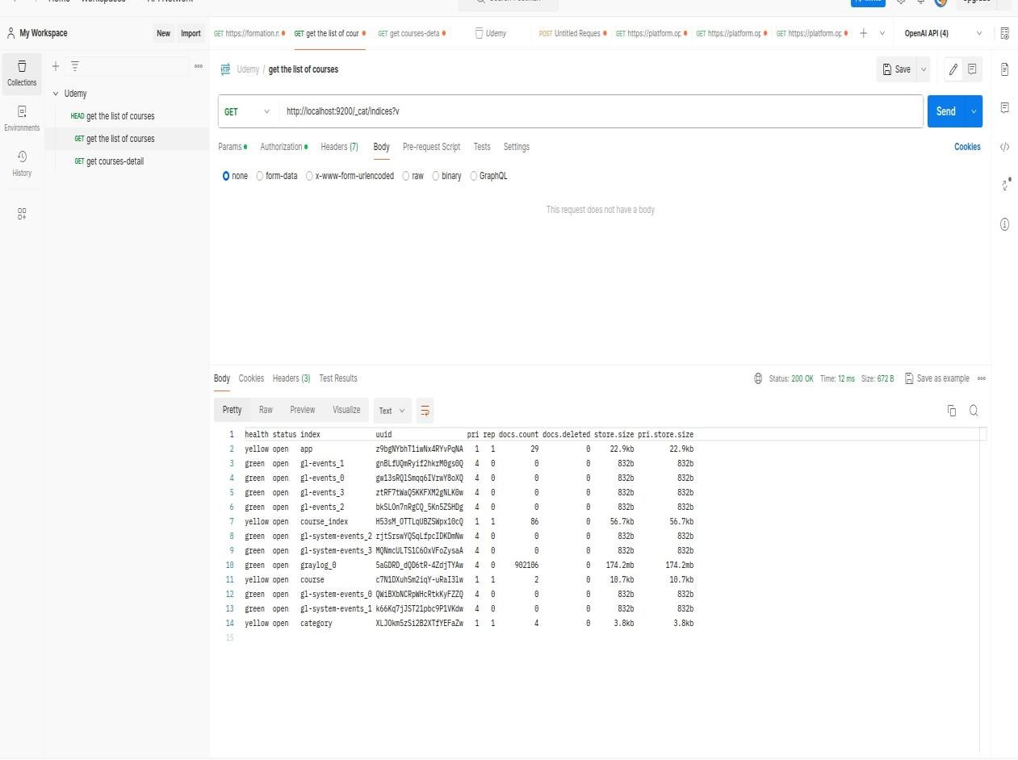

*Figure 45 : page de Postman*

##### Outils de collaboration :

Étant une équipe collaborative, nous utilisons des outils pour faciliter le partage des informations et pour maintenir un historique détaillé de l'évolution de notre projet. Ces plateformes nous permettent de collaborer efficacement, de synchroniser nos efforts, et de suivre les modifications apportées à chaque étape du développement, assurant ainsi une gestion transparente et efficace de notre travail en équipe.

 

#### Git :



Git est un système de contrôle de version décentralisé, conçu pour faciliter la gestion du code source d'un projet informatique, que ce soit individuellement ou en équipe. Voici une définition détaillée de Git :

##### Caractéristiques principales de Git :

1. **Contrôle de Version** : Git permet de suivre et de gérer les modifications apportées au code source au fil du temps. Chaque modification est enregistrée, ce qui permet de revenir à des versions antérieures du code (rollback), de comparer les changements et de fusionner les modifications effectuées par différentes personnes.
2. **Système Décentralisé** : Chaque utilisateur de Git dispose d'une copie complète de l'historique de développement du projet (le référentiel ou "repository") sur son propre ordinateur. Cela permet de travailler localement, même sans connexion internet, et de contribuer facilement au projet sans dépendre d'un serveur central.
3. **Branches** : Git utilise des branches pour permettre le développement parallèle du code. Les branches permettent aux développeurs de travailler sur des fonctionnalités isolées ou des correctifs sans perturber le code principal. Les branches peuvent être fusionnées lorsque les modifications sont prêtes à être intégrées.
4. **Collaboration** : Git facilite la collaboration entre plusieurs développeurs sur un même projet. Il permet le partage de code via des dépôts (repositories) accessibles à tous les membres de l'équipe, et gère les conflits potentiels lors de la fusion de branches par des outils intégrés.
5. **Performance** : Git est conçu pour être rapide et efficace, même avec de grands volumes de code et un historique de modifications complexe. Il optimise le stockage des fichiers et utilise des algorithmes efficaces pour les opérations de fusion et de comparaison.

 

1. **Écosystème Large** : Git est largement utilisé dans l'industrie du développement logiciel et est supporté par de nombreuses plateformes de gestion de code source telles que GitHub, GitLab, Bitbucket, et d'autres, qui offrent des fonctionnalités supplémentaires comme le suivi des problèmes (issues tracking), les requêtes de fusion (pull Request), etc.

#### 10.2 GitLab :



GitLab est une plateforme de gestion de code source collaborative basée sur Git, qui offre un ensemble complet d'outils pour le développement logiciel et la gestion de projets. Voici une définition détaillée de GitLab :

##### Caractéristiques Principales de GitLab :

1. **Gestion de Code Source** : GitLab utilise Git comme système de contrôle de version pour suivre et gérer les modifications du code source d'un projet.
2. **Gestion de Projet Intégrée** : En plus du contrôle de version, GitLab propose des fonctionnalités de gestion de projet telles que le suivi des problèmes (issues tracking), les tableaux Kanban, les calendriers de planification, et les rapports d'activité.
3. **Intégration Continue et Déploiement Continu (CI/CD)** : GitLab inclut des fonctionnalités intégrées pour l'intégration continue (CI) et le déploiement continu (CD), permettant d'automatiser les tests, la construction et le déploiement d'applications à partir du code source.
4. **Collaboration et Gestion des Contributions** : GitLab facilite la collaboration entre les membres de l'équipe en offrant des fonctionnalités telles que les requêtes de fusion (merge Request), les commentaires sur le code, la gestion des autorisations, et les notifications.

 

Principe de git flow :

Gitflow est un modèle de branching Git alternatif qui utilise des branches de fonctionnalité et plusieurs branches primaires. Il a été publié et popularisé pour la première fois par [Vincent](http://nvie.com/posts/a-successful-git-branching-model/) [Driessen de chez nvie.](http://nvie.com/posts/a-successful-git-branching-model/) Comparé au développement basé sur le tronc, Gitflow dispose de davantage de branches plus longues et de commits plus importants. Dans ce modèle, les développeurs créent une branche de fonctionnalité et attendent que la fonctionnalité soit terminée pour la merger à la branche « trunk » principale. Ces branches de fonctionnalités au long cours nécessitent une plus grande collaboration lors du merge, car elles risquent davantage de dévier de la branche « trunk ». Elles peuvent également introduire des mises à jour conflictuelles.

**Fonctionnement :**

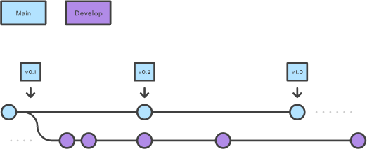

*Figure 46 : définition de Git*

##### Branches de développement et principale :

Au lieu d'une seule branche main, ce workflow utilise deux branches pour sauvegarder l'historique du projet. La branche main stocke l'historique officiel des versions, et la branche develop sert de branche d'intégration pour les fonctionnalités. Il peut également être utile d'attribuer à tous les commits de la branche main un numéro de version.

Nous appliquons ce principe dans notre projet. Voici un graphe de notre projet :

 

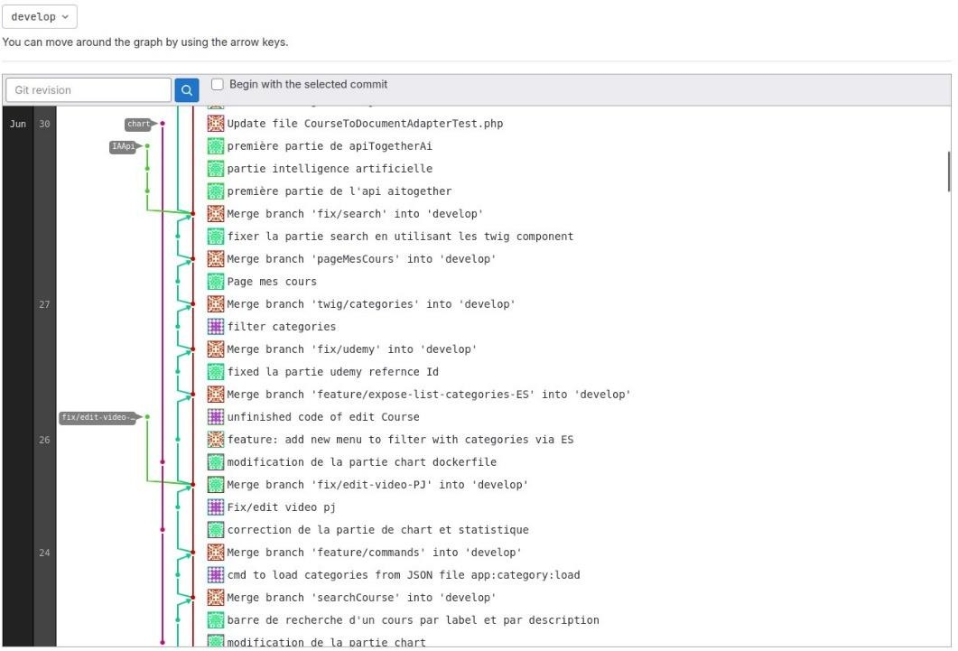

*Figure 47: l'arborescence de Git*

Voici quelques merge Request dans SQLIProLearn :

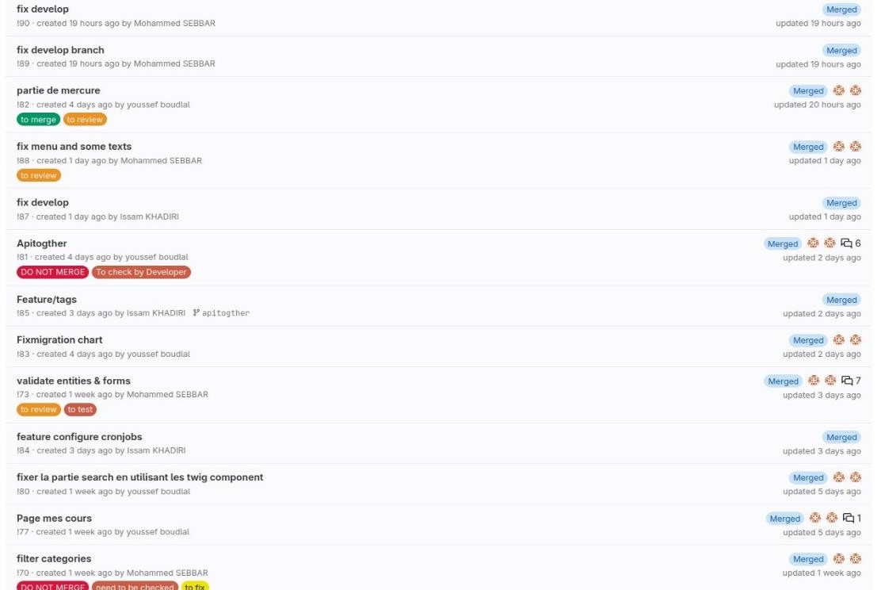

*Figure 48 : branches de GitLab*

 

Voici quelques retours de notre encadrant à propos d’une merge Request, nous prenons le merge Request de api de l’intelligence artificielle :

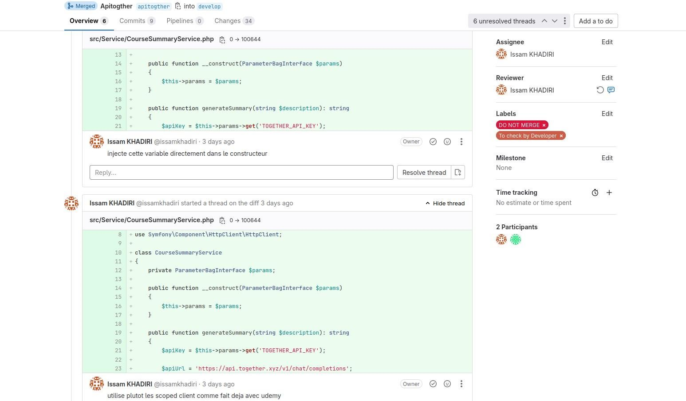

*Figure 49 : commentaire gitlab*

##### Gestionnaire des taches :

Pour la partie des gestions des taches entre les différents trois membres de l’équipe nous utilisons JIRA comme outil :



 

Jira est une plateforme logicielle de gestion de projet développée par la société Atlassian, conçue pour permettre aux équipes de planifier, suivre et gérer leurs projets de manière efficace. Voici une définition détaillée de Jira :

##### Caractéristiques Principales de Jira :

1. **Gestion de Projet et de Tâches** : Jira offre des fonctionnalités robustes pour la gestion de projet, permettant aux équipes de créer des tâches, des user stories, des bugs, et d'autres types de tickets pour suivre les activités et les objectifs du projet.
2. **Tableaux Kanban et Scrum** : Jira prend en charge les méthodologies Agile avec des tableaux Kanban et Scrum, permettant aux équipes de visualiser et de gérer les flux de travail, d'organiser les tâches par priorité, et de suivre les progrès à travers des itérations (sprints).

##### Utilisation de Jira :

* + **Création et Gestion de Tickets** : Création de tâches, de bugs et d’user stories, attribution des responsabilités, et suivi des états d'avancement.
  + **Planification Agile** : Utilisation de tableaux Kanban et Scrum pour planifier et gérer les sprints, organiser les back logs et prioriser les travaux à effectuer.
  + **Personnalisation et Configuration** : Personnalisation des flux de travail, des champs et des notifications pour correspondre aux besoins spécifiques de l'équipe et de l'organisation.
  + **Collaboration** : Collaboration entre les membres de l'équipe à travers des commentaires, des discussions sur les tickets, et des mises à jour en temps réel.
  + **Reporting** : Création de rapports personnalisés pour surveiller les performances du projet et identifier les zones nécessitant une attention particulière.

 

Pour notre cas, le cycle de vie d'un ticket passe généralement par quatre phases principales :

1. **A Faire** : Durant cette phase, nous créons le ticket en incluant une description détaillée et les spécifications du travail demandé.
2. **En Cours** : Pendant cette phase, le ticket est en cours de développement. Les développeurs travaillent activement sur sa réalisation.
3. **Vérifié par l'Encadrant (M. Issam KHADIRI)** : À cette étape, notre encadrant, M. Issam KHADIRI, vérifie le ticket pour s'assurer que la tâche est opérationnelle et respecte les bonnes pratiques de codage. Si tout est conforme, le ticket avance vers la dernière étape. Sinon, des ajustements peuvent être nécessaires.
4. **Terminé** : Une fois que la tâche est complète et prête à être fusionnée dans la branche develop sur GitLab, elle passe à l'état "Terminé". Cela signifie que le travail a été réalisé avec succès et est prêt pour l'intégration dans le code principal du projet.

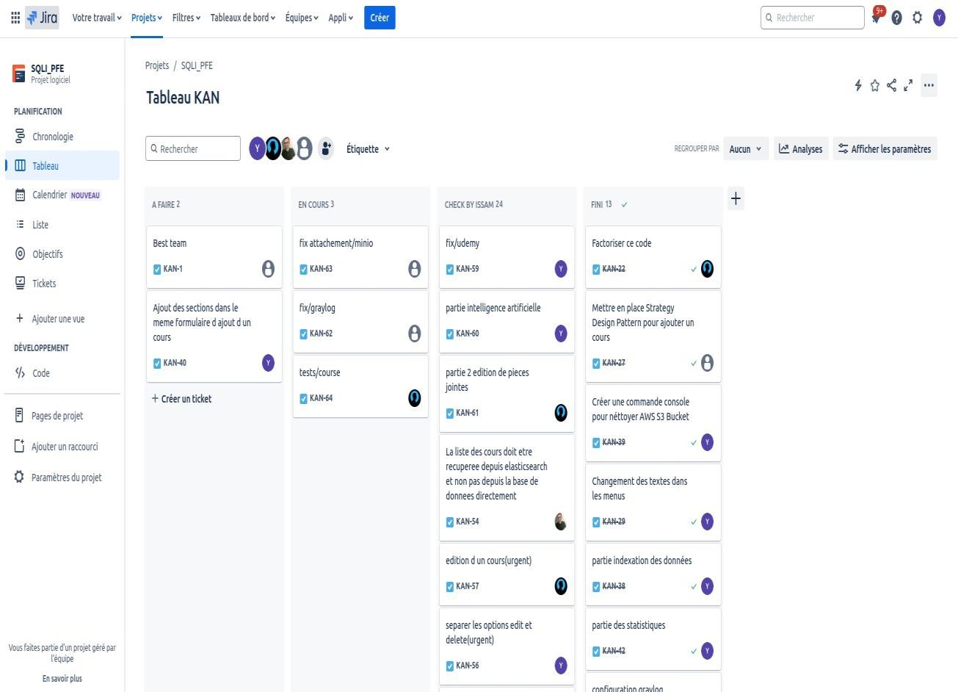

*Figure 50 : page de Jira*

 

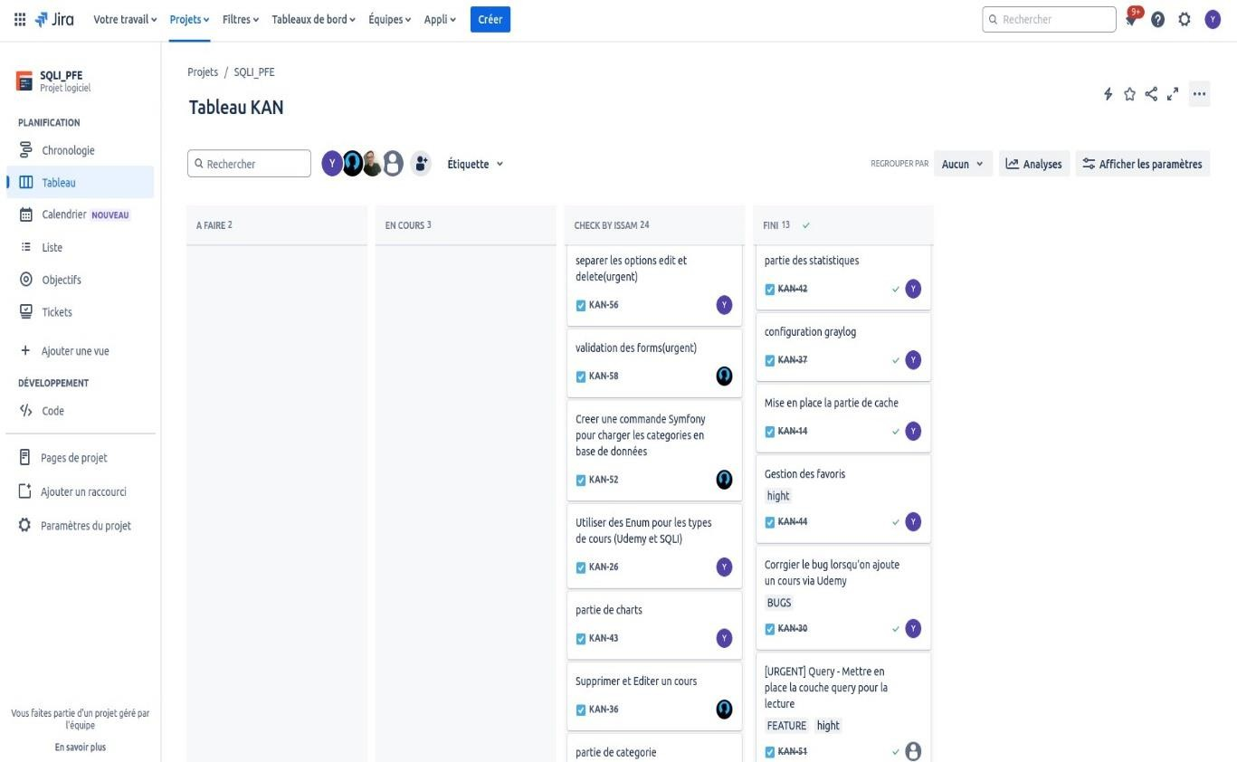

*Figure 51 : page de Jira 2*

Voici une description d’un ticket :

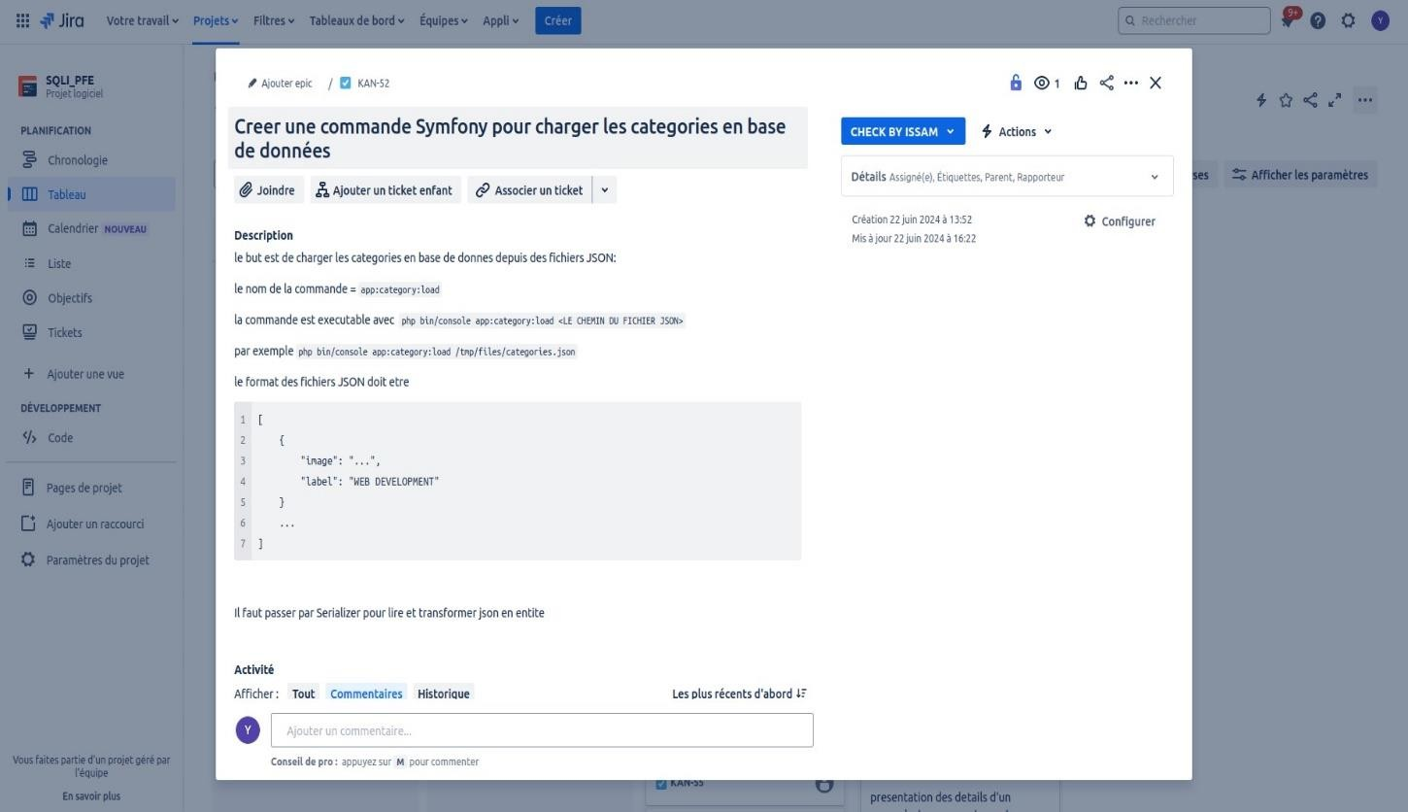

*Figure 52 : description de ticket Jira*

 

##### Autres outils :

Nous utilisons aussi d’autres outils comme :

* 1. Microsoft teams :



**Microsoft Teams** est une plateforme de collaboration et de communication de Microsoft qui intègre la messagerie instantanée, les appels vocaux et vidéo, les réunions en ligne, le partage de fichiers et d'autres outils de productivité au sein d'un espace de travail numérique.

Nous utilisons cet outil pour faire des réunions comme le Daily etc. :

* 1. Outlook :



**Outlook** est une application de gestion d'informations personnelles et de communication développée par Microsoft. Nous utilisons cet outil pour envoyer des courriels à notre encadrant Afin de décrire l’avancement du travail.

 

C. SharePoint :



SharePoint est une plateforme de gestion de contenu et de collaboration développée par Microsoft.

Nous avons utilisé cette Platform pour le partage des documents et des dossiers comme le rapport du stage ainsi que les fichiers des architectures et de conception

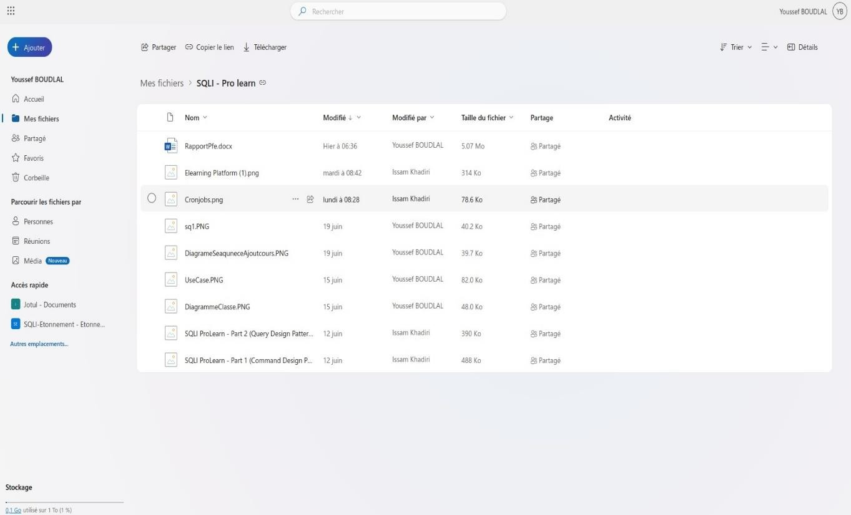

*Figure 53 : page de SharePoint*

 

##### Présentation de l’application :

Dans cette partie nous présentons notre application avec toutes les fonctionnalités en se basant sur notre architecture technique.

##### Page de login :

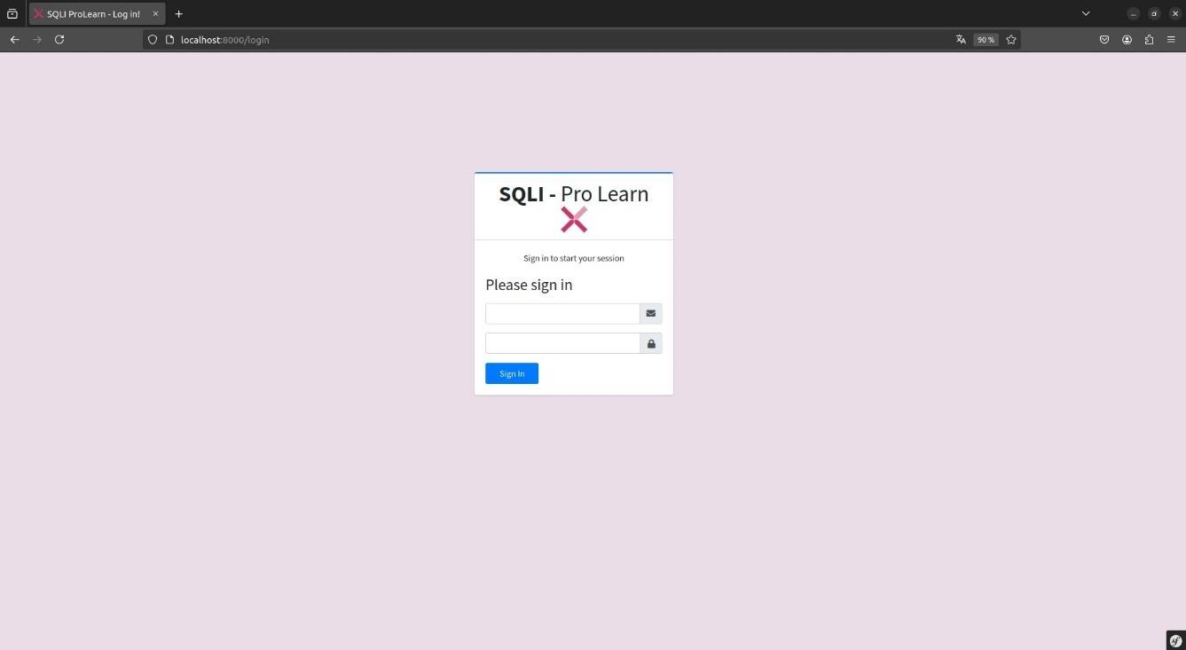

*Figure 54 : Page Login*

Donc l’utilisateur doit saisir le login et le mot de passe pour qu’il peut se connecter à l’application SQLIProLearn.

Ensuite notre utilisateur peut accéder à son espace.

 

##### Page d’accueil :

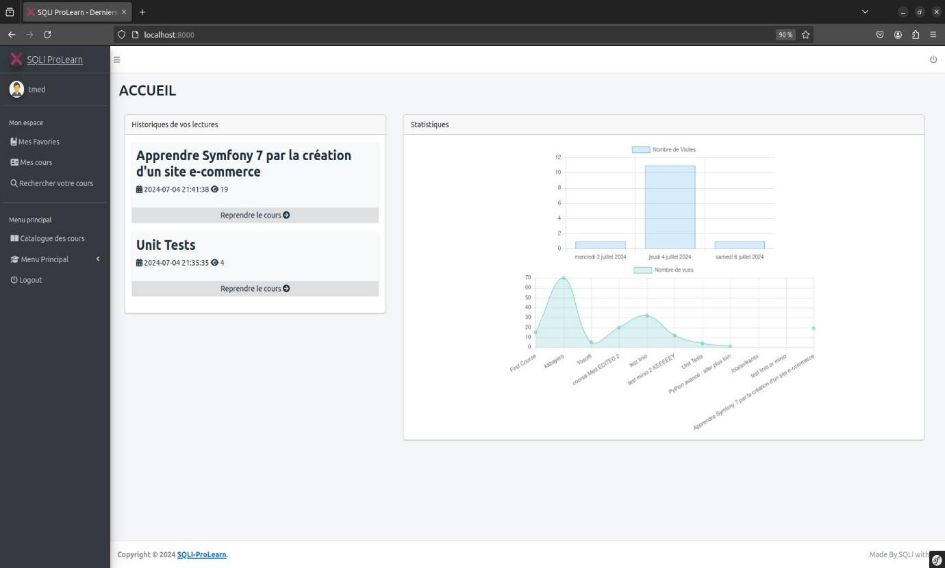

*Figure 55 : Page d’accueil*

Voici la page d’accueil se compose de deux parties, une partie pour les derniers cours consultés

Ainsi que les graphes que les deux graphes, le premier pour les nombres de visites de notre

Application chaque jour et le deuxième pour le nombre de vues de chaque cours. Pour les graphes sont de la bibliothèques charts.js

 

##### Nouveau Cours :

Dans cette partie nous pouvons ajouter un cours de SQLI (un cours ajouté par le collaborateur).

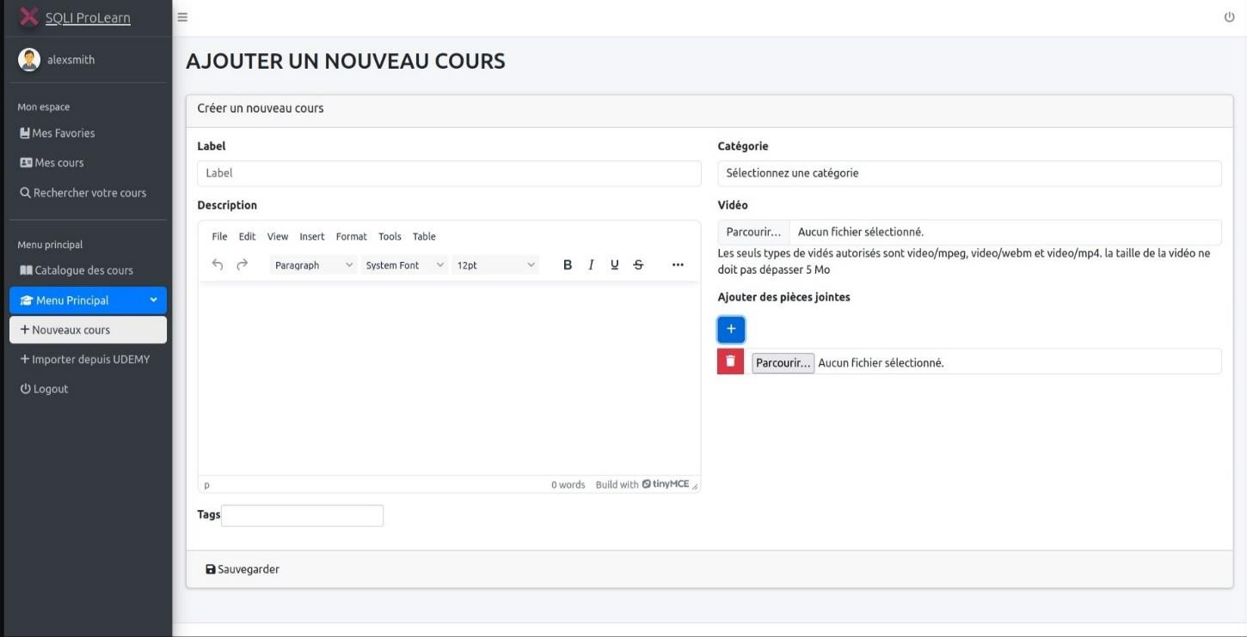

*Figure 56 : Nouveau Cours*

Il peut remplir plusieurs champs dans le formulaire tel que la description, saisir aussi la catégorie et

Aussi ajouter des vidéos ou des pièces jointes.

 

##### Importer un cours via Udemy – (seule les ADMIN) :

L’utilisateur peut aussi importer un cours via le site de Udemy en consommant l’api de Udemy et nous pouvons effectuer une recherche par IDENTIIANT avec un guide à droite.

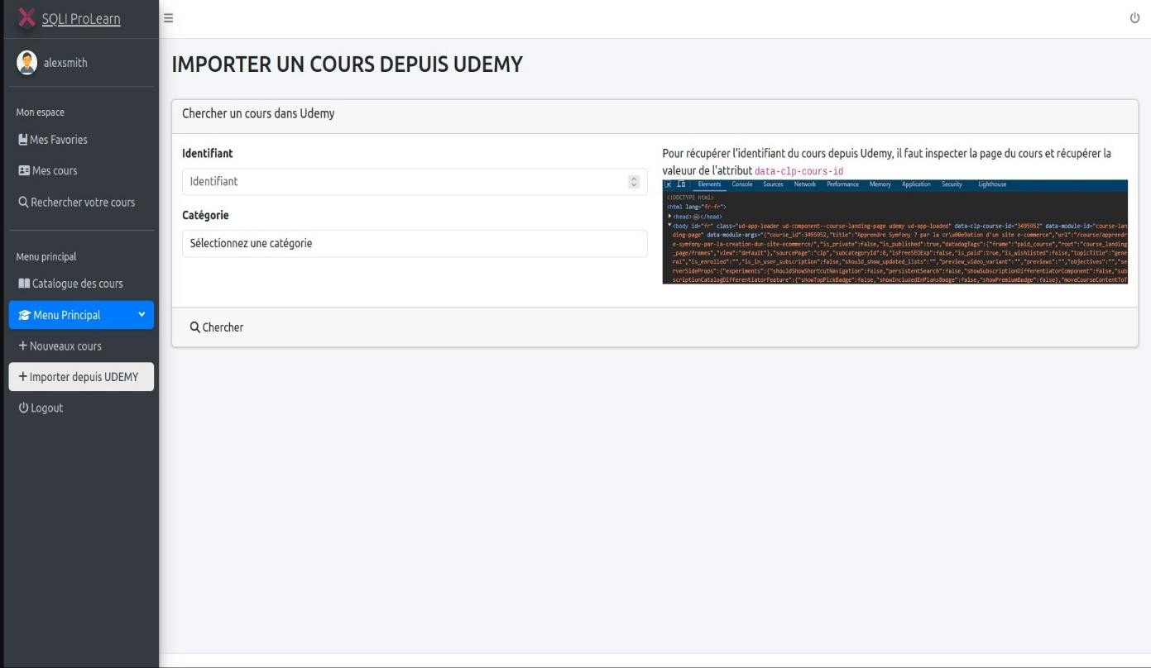

*Figure 57 : Importer un cours via Udemy*

 

##### Page Mes cours :

La liste de mes cours, l’utilisateur peut supprimer ou modifier ses cours.

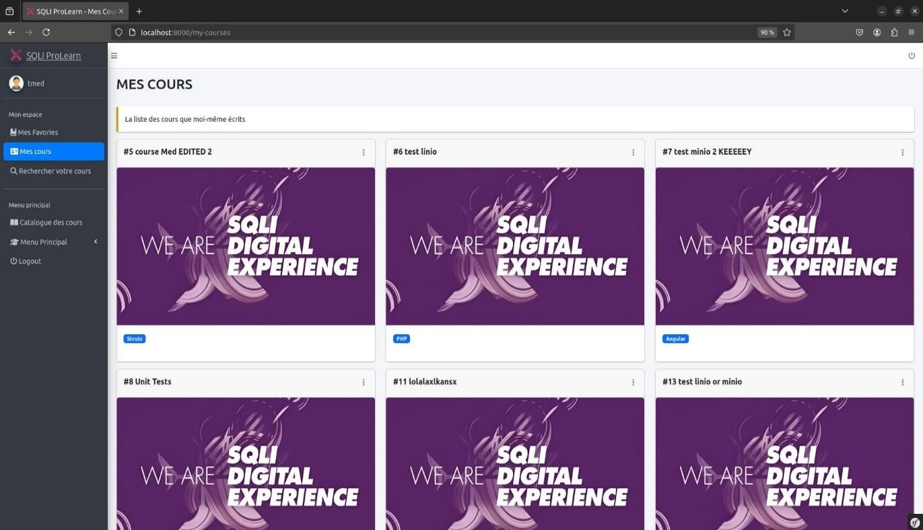

*Figure 58 : Page Mes cours*

 

##### Pages Mes Favoris :

Voici la liste des cours ajouté aux favoris.

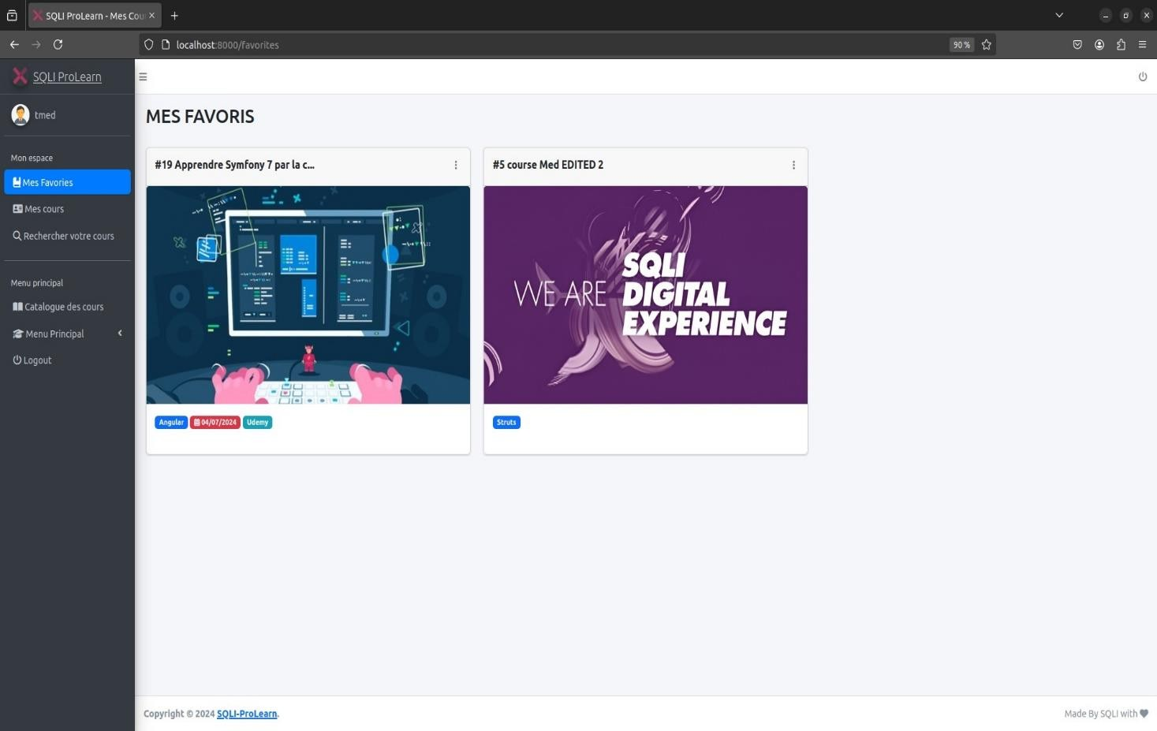

*Figure 59 : Pages Mes Favoris*

 

##### Pages de recherche d’un cours :

L’utilisateur peut aussi chercher un cours dans une autre page.

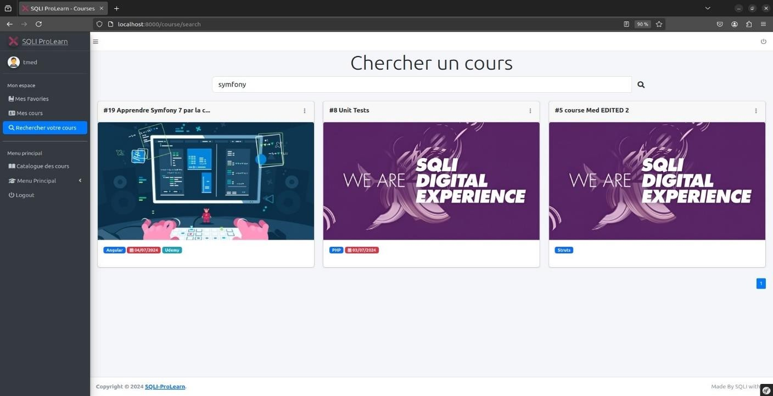

*Figure 60 : Pages de recherche d’un cours*

##### Page Catalogue des cours :

L’utilisateur peut choisir les cours selon les catégories qui sont ordonnée selon le nombre des cours et aussi ajouter un cours aux favoris et voir les détails d’un cours. ces cours sont affichés après la consommation de la file d’attente (c-à-dire après l’indexation)

 

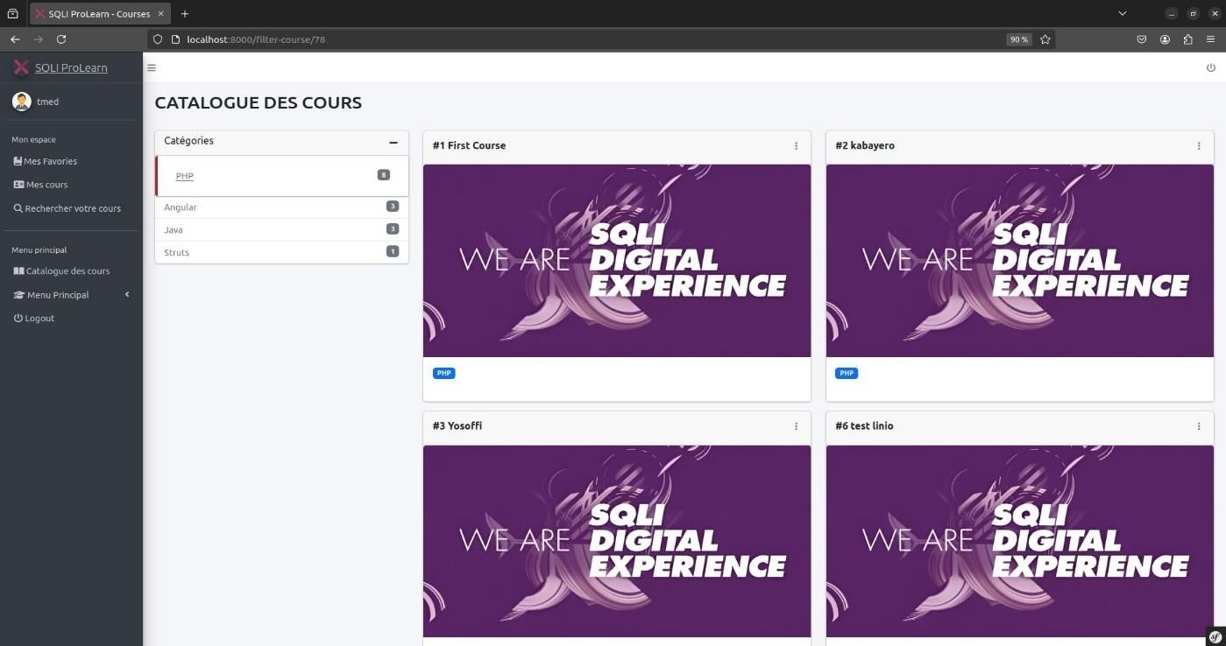

*Figure 61 : Page Catalogue des cours*

Pour les Catégories nous chargeons ces catégories grâce à notre propre commande Symfony :



 

##### Page Détails d’un cours SQLI :

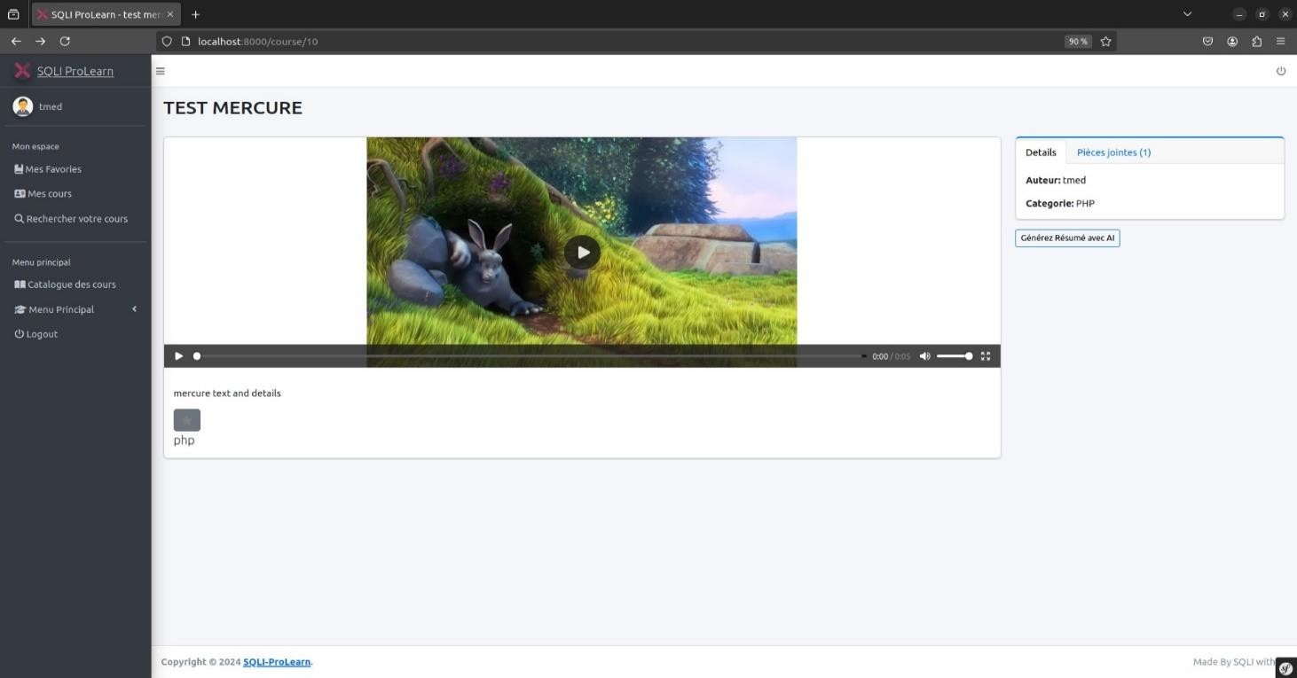

*Figure 62 : Page Détails d’un cours SQLI*

L’utilisateur peut voir les détails d’un cours SQLI comme la vidéo du cours, ainsi qu’a ajouté un cours aux favoris et générer un résumé grâce à l’intelligence artificielle.

 

##### Page Détails d’un cours Udemy :

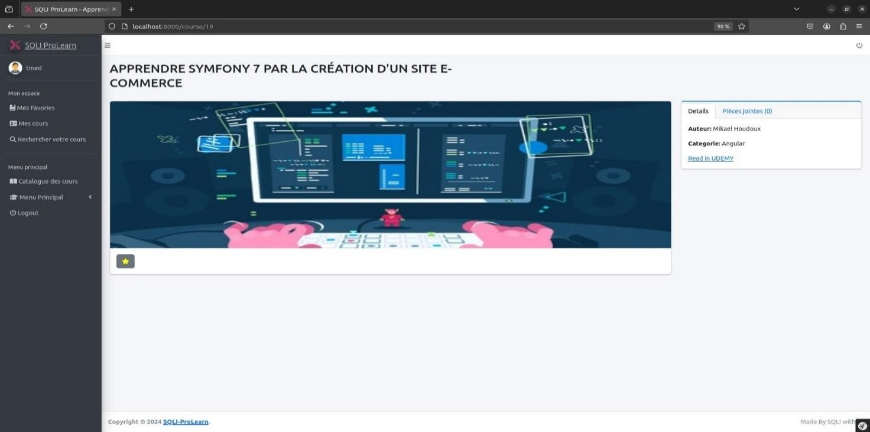

*Figure 63 : Page Détails d’un cours Udemy*

 

##### Partie notification d’un cours est bien indexé :

Dans cette partie nous voyons qu’une notification d’un cours est bien indexée. Grace à la technologie mercure.

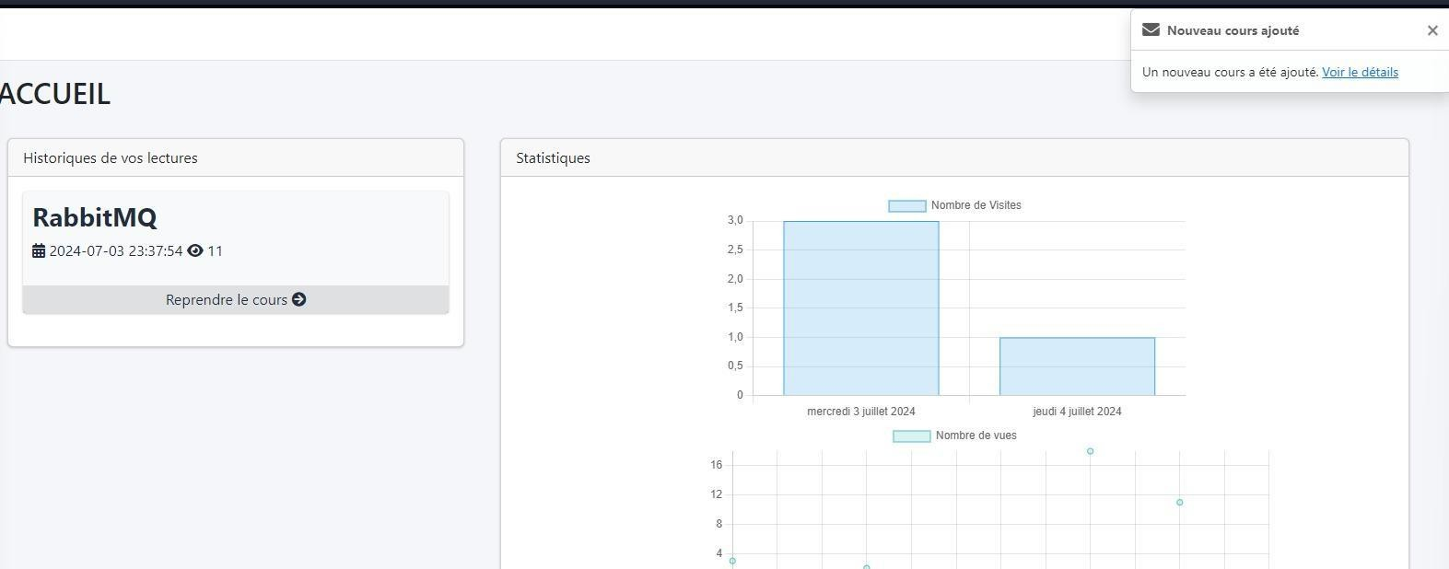

*Figure 64 : Notification*

 

##### Page de modification d’un cours :

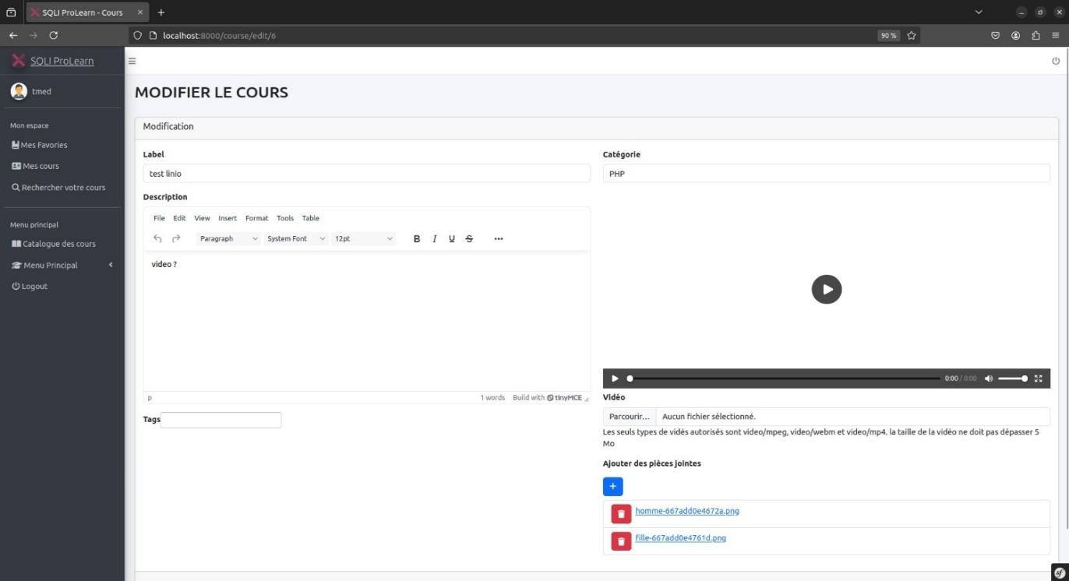

*Figure 65 : page modification de cours*

Comme vous voyez l’utilisateur peut aussi modifier son cours avec l’affichage des anciennes valeurs.

 

#### 4. Prescriptifs et Améliorations :

###### Mise en PROD

* + Finaliser et déployer l'application dans l'environnement de production, assurant ainsi sa disponibilité pour les utilisateurs finaux.

###### Amélioration du UI et du design de l'application

* + Migration vers une nouvelle Template : [Sneat Bootstrap HTML Admin Template](https://demos.themeselection.com/sneat-bootstrap-html-admin-template/documentation/). Cette étape inclut l'adaptation et l'intégration de la nouvelle interface utilisateur pour améliorer l'expérience utilisateur.

###### Couverture des tests atteignant 100%

* + Élaborer et exécuter des tests unitaires et fonctionnels pour toutes les fonctionnalités de l'application afin d'atteindre une couverture de test complète (100%).

###### Nouvelle fonctionnalité d'Intelligence Artificielle pour les tags

* + Développer et intégrer une nouvelle fonctionnalité basée sur l'Intelligence Artificielle qui améliore la gestion et l'organisation des tags dans l'application.

###### Intégration et optimisation des pipelines CI/CD

* + Renforcer et optimiser les pipelines CI/CD pour automatiser le déploiement, les tests et la validation de l'application, assurant ainsi une livraison continue et fiable des mises à jour et des nouvelles fonctionnalités.

 

### Conclusion

Pour conclure, cette partie aborde les outils utilisés pour le développement de l'application SQLIProLearn, ainsi qu'une présentation détaillée de ses fonctionnalités. Nous discutons également des directives futures et des améliorations prévues pour renforcer l'application.

 

### Conclusion Général

À la fin de ce rapport, le but initial de ce projet, qui est de fournir une solution aux collaborateurs de SQLI, a été atteint. Cependant, l'objectif ultime de notre application est de pouvoir interagir avec d'autres domaines, notamment l'intelligence artificielle, le cloud computing, DevOps, la science des données et l'analyse, tout en intégrant les principes de l'agilité.

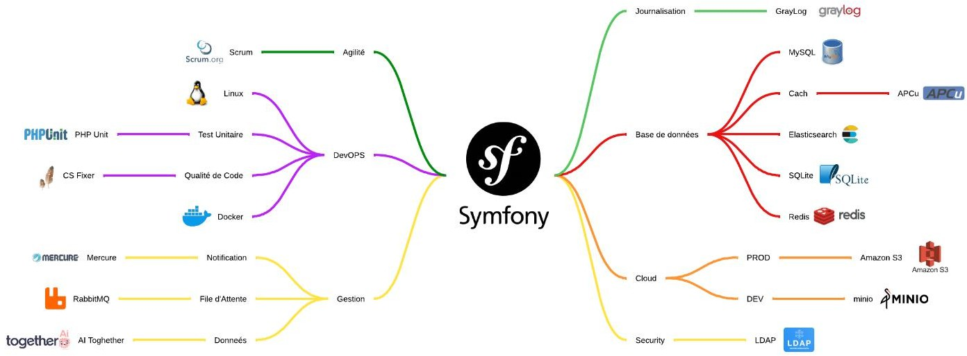

*Figure 66 : Carte Mentale*

 

### Webographie

* SQLI, « Site SQLI, » [En ligne]. Valable : <http://www.sqli.com/> .
* « Agilité, » [En ligne]. Valable : <https://agiliste.fr/introduction-methodes-agiles/> . Symfony « Symfony docs » [En Ligne]. Valable : [https://symfony.com](https://symfony.com/)
* Bootstrap « Bootstrap » [En Ligne]. Valable : <https://getbootstrap.com/>
* Docker « docker » [En Ligne]. Valable : <https://www.docker.com/>

GIT <<git>> [En Ligne]. Valable <https://git-scm.com/docs>

Issam KHADIRI GitHub << Issam KHADIRI GitHub >> [En Ligne]. Valable https://github.com/issamkhadiri1989

Site de Udemy <<Udemy>>]. [En Ligne]. Valable <https://www.udemy.com/fr/>

Site de Together.Ai <<together.ai>> [En Ligne]. Valable https:/[/www.together.ai/](http://www.together.ai/)